Оглавление

1.[ПОНЯТИЕ ЭЛЕКТРОМАГНИТНОГО ПОЛЯ. 4](#_Toc90490410)

2.[УРАВНЕНИЯ МАКСВЕЛЛА В ДИФФЕРЕНЦИАЛЬНОЙ И ИНТЕГРАЛЬНОЙ ФОРМАХ. 5](#_Toc90490411)

3.[УРАВНЕНИЕ НЕПРЕРЫВНОСТИ. 7](#_Toc90490412)

4.[МАТЕРИАЛЬНЫЕ УРАВНЕНИЯ. 8](#_Toc90490413)

5.[КЛАССИФИКАЦИЯ СРЕД ПО ЭЛЕКТРОМАГНИТНЫМ СВОЙСТВАМ. 9](#_Toc90490414)

6.[ГРАНИЧНЫЕ УСЛОВИЯ ДЛЯ ТАНГЕНЦИАЛЬНЫХ СОСТАВЛЯЮЩИХ ВЕКТОРОМ ЭМП. 11](#_Toc90490415)

7.[ГРАНИЧНЫЕ УСЛОВИЯ ДЛЯ НОРМАЛЬНЫХ СОСТАВЛЯЮЩИХ ВЕКТОРОВ ЭМП. 12](#_Toc90490416)

8.[ГРАНИЧНЫЕ УСЛОВИЯ НА ПОВЕРХНОСТИ ИДЕАЛЬНОГО ПРОВОДНИКА. 13](#_Toc90490417)

9.[МОЩНОСТЬ СТОРОННИХ ИСТОЧНИКОВ В ЭМП. 14](#_Toc90490418)

10.[УРАВНЕНИЕ БАЛАНСА ЭНЕРГИИ В ЭМП. 15](#_Toc90490419)

11.[ВЕКТОР УМОВА-ПОЙТИНГА. 16](#_Toc90490420)

12.[КОМПЛЕКСНЫЕ АМПЛИТУДЫ. 16](#_Toc90490421)

13.[УРАВНЕНИЯ МАКСВЕЛЛА В КОМПЛЕКСНОЙ ФОРМЕ, КОМПЛЕКСНАЯ ДИЭЛЕКТРИЧЕСКАЯ И МАГНИТНАЯ ПРОНИЦАЕМОСТИ. 17](#_Toc90490422)

14.[ТЕОРЕМА О КОМПЛЕКСНОЙ МОЩНОСТИ. 20](#_Toc90490423)

15.[ВОЛНОВЫЕ УРАВНЕНИЯ ДЛЯ ВЕКТОРОВ ЭМП. 21](#_Toc90490424)

16.[ЭЛЕКТРОДИНАМИЧЕСКИЕ ПОТЕНЦИАЛЫ. 22](#_Toc90490425)

17.[ЭЛЕКТРИЧЕСКИЙ И МАГНИТНЫЙ ВЕКТОРЫ ГЕРЦА. 24](#_Toc90490426)

18.[ПЕРЕСТАНОВОЧНАЯ ДВОЙСТВЕННОСТЬ УРАВНЕНИЙ МАКСВЕЛЛА. 25](#_Toc90490427)

19.[ЭЛЕКТРОМАГНИТНЫЕ ВОЛНЫ. 27](#_Toc90490428)

20.[ТИПЫ НАПРАВЛЯЮЩХ СИСТЕМ: ОТКРЫТЫЕ И ЗАКРЫТЫЕ ВОЛНОВОДЫ, ОДНОСВЯЗНЫЕ И МНОГОСВЯЗНЫЕ ВОЛНОВОДЫ, РЕГУЛЯРНЫЕ И НЕРЕГУЛЯРНЫЕ ВОЛНОВОДЫ. 27](#_Toc90490429)

21.[ПОНЯТИЕ ПЛАНАРНЫХ ЛИНИЙ ПЕРЕДАЧИ. 27](#_Toc90490430)

22.[ФОРМУЛИРОВКА КРАЕВОЙ ЗАДАЧИ ДЛЯ ОПРЕДЕЛЕНИЯ ВЕКТОРОВ ЭМП РЕГУЛЯРНОГО ОДНОСВЯЗНОГО ВОЛНОВОДА. 27](#_Toc90490431)

23.[МЕТОДЫ РАСЧЕТА СОБСТВЕННЫХ ЗНАЧЕНИЙ И СОБСТВЕННЫХ ФУНКЦИЙ КРАЕВОЙ ЗАДАЧИ И ИХ ФИЗИЧЕСКИЙ СМЫСЛ ПРИМЕНИТЕЛЬНО К РЕГУЛЯРНЫМ ВОЛНОВОДАМ. 27](#_Toc90490432)

24.[ОБЩИЕ СВОЙСТВА ЭЛЕКТРИЧЕСКИХ И МАГНИТНЫХ ВОЛН В РЕГУЛЯРНЫХ ВОЛНОВОДАХ. 27](#_Toc90490433)

25.[ДИСПЕРСИЯ СОБСТВЕННЫХ ВОЛН В РЕГУЛЯРНЫХ ВОЛНОВОДАХ. 27](#_Toc90490434)

26.[ЭЛЕКТРИЧЕСКИЕ ТИПЫ ВОЛН В ПРЯМОУГОЛЬНОМ ВОЛНОВОДЕ. 27](#_Toc90490435)

27.[МАГНИТНЫЕ ТИПЫ ВОЛН В ПРЯМОУГОЛЬНОМ ВОЛНОВОДЕ. 27](#_Toc90490436)

28.[ВЫРОЖДЕНИЕ ВОЛН В ПРЯМОУГОЛЬНОМ ВОЛНОВОДЕ. 27](#_Toc90490437)

29.[ДОМИНАНТНАЯ ВОЛНА И РАБОЧИЙ ДИАПАЗОН ПРЯМОУГОЛЬНОГО ВОЛНОВОДА. 27](#_Toc90490438)

30.[ЭЛЕКТРИЧЕСКИЕ ТИПЫ ВОЛН В КРУГЛОМ ВОЛНОВОДЕ. 27](#_Toc90490439)

31.[МАГНИТНЫЕ ТИПЫ ВОЛН В КРУГЛОМ ВОЛНОВОДЕ. 27](#_Toc90490440)

32.[ДОМИНАНТНАЯ ВОЛНА И РАБОЧИЙ ДИАПАЗОН КРУГЛОГО ВОЛНОВОДА. 27](#_Toc90490441)

33.[СПОСОБЫ ВОЗБУЖДЕНИЯ ПРЯМОУГОЛЬНОГО И КРУГЛОГО ВОЛНОВОДОВ. 28](#_Toc90490442)

34.[ОПРЕДЕЛЕНИЕ ПОСТОЯННЫХ РАСПРОСТРАНЕНИЯ И ПОСТОЯННЫХ ЗАТУХАНИЯ СОБСТВЕННЫХ ВОЛН В ВОЛНОВОДАХ В СЛУЧАЯХ НАЛИЧИЯ ПОТЕРЬ В СРЕДЕ, ЗАПОЛНЯЮЩЕЙ ЛИНИЮ ПЕРЕДАЧИ И НЕИДЕАЛЬНОЙ ПРОВОДИМОСТИ МЕТАЛЛИЧЕСКИХ ПОВЕРХНОСТЕЙ ЛИНИЙ ПЕРЕДАЧИ. 28](#_Toc90490443)

35.[ТЕЛЕГРАФНЫЕ УРАВНЕНИЯ. 28](#_Toc90490444)

36.[РАСЧЕТ ПАРАМЕТРОВ КАОКСИАЛЬНОЙ ЛИНИИ ПЕРЕДАЧИ. 28](#_Toc90490445)

37.[ПЛАНАРНЫЕ ЛИНИИ ПЕРЕДАЧИ: ПОЛОСКОВЫЕ ЛИНИИ, ЩЕЛЕВЫЕ ЛИНИИ. 28](#_Toc90490446)

38.[ТРАНСФОРМИРУЮЩИЕ СВОЙСТВА ОТРЕЗКОВ ЛИНИЙ ПЕРЕДАЧИ. 28](#_Toc90490447)

39.[ЧАСТИЧНОЕ ОТРАЖЕНИЕ ВОЛН В ЛИНИЯХ ПЕРЕДАЧИ. 28](#_Toc90490448)

40.[ЭМП ЭЛЕМЕНТАРНОГО ЭЛЕКТРИЧЕСКОГО ИЗЛУЧАТЕЛЯ В СВОБОДНОМ ПРОСТРАНСТВЕ. 28](#_Toc90490449)

41.[ЭМП ЭЛЕМЕНТАРНОГО МАГНИТНОГО ИЗЛУЧАТЕЛЯ. 28](#_Toc90490450)

42.[ЭКВИВАЛЕНТНЫЕ ИСТОЧНИКИ ЭМП. 28](#_Toc90490451)

43.[АНАЛИЗ ПОЛЯ ЭЛЕМЕНТАРНОГО ЭЛЕКТРИЧЕСКОГО ИЗЛУЧАТЕЛЯ В БЛИЖНЕЙ И ДАЛЬНЕЙ ЗОНАХ. 28](#_Toc90490452)

44.[АНАЛИЗ ПОЛЯ ЭЛЕМЕНТАРНОГО МАГНИТНОГО ИЗЛУЧАТЕЛЯ В БЛИЖНЕЙ И ДАЛЬНЕЙ ЗОНАХ. 28](#_Toc90490453)

45.[ОПРЕДЕЛЕНИЕ ПЛОСКИХ ЭМ ВОЛН. 28](#_Toc90490454)

46.[ПЛОСКИЕ ВОЛНЫ В ОДНОРОДНОЙ ИЗОТРОПНОЙ СРЕДЕ БЕЗ ПЕОТЕРЬ. 29](#_Toc90490455)

47.[ПОЛЯРИЗАЦИЯ ПЛОСКИХ ВОЛН. 30](#_Toc90490456)

48.[РАСПРОСТРАНЕНИЕ ПЛОСКИХ ЭМ ВОЛН В СРЕДАХ С ПОТЕРЯМИ. 31](#_Toc90490457)

49.[КОМПЛЕКСНЫЕ ХАРАКТЕРИСТИКИ СРЕД С ДИЭЛЕКТРИЧЕСКИМИ, ДЖОУЛЕВЫМИ И МАГНИТНЫМИ ПОТЕРЯМИ. 33](#_Toc90490458)

50.[СТРУКТУРА ПЛОСКИХ ЭМ ВОЛН В СРЕДАХ С МАЛЫМИ, СРЕДНИМИ И ЗНАЧИТЕЛЬНЫМИ ПОТЕРЯМИ. 33](#_Toc90490459)

51.[ПРИНЦИП ГЮЙГЕНСА. 33](#_Toc90490460)

52.[ФОРМУЛА КИРХГОФА. 33](#_Toc90490461)

53.[ЗОНЫ ФРЕНЕЛЯ. 33](#_Toc90490462)

54.[ОБЛАСТЬ СУЩЕСТВОВАНИЯ ДЛЯ РАСПРОСТРАНЕНИЯ РАДИОВОЛН. 33](#_Toc90490463)

55.[ДИФРАКЦИЯ ЭМ ВОЛН НА ОТВЕРСТИИ В НЕПРОЗРАЧНОМ ЭКРАНЕ. 33](#_Toc90490464)

56.[НАКЛОННОЕ ПАДЕНИЕ ГОРИЗОНТАЛЬНО-ПОЛЯРИЗОВАННОЙ ВОЛНЫ НА ПЛОСКУЮ ГРАНИЦУ РАЗДЕЛА ДВУХ СРЕД. 33](#_Toc90490465)

57.[НАКЛОННОЕ ПАДЕНИЕ ВЕРТИКАЛЬНО-ПОЛЯРИЗОВАННОЙ ВОЛНЫ НА ПЛОСКУЮ ГРАНИЦУ РАЗДЕЛА ДВУХ СРЕД. 33](#_Toc90490466)

58.[ОТРАЖЕНИЕ ПЛОСКИХ ВОЛН ОТ ПЛОСКОЙ ГРАНИЦЫ СРЕДЫ С ПОТЕРЯМИ. 33](#_Toc90490467)

59.[ТИПЫ ОБЪЕМНЫХ РЕЗОНАТОРОВ. 33](#_Toc90490468)

60.[ПРЯМОУГЛЬНЫЙ РЕЗОНАТОР. 33](#_Toc90490469)

61.[ЦИЛИНДРИЧЕСКИЙ РЕЗОНАТОР. 33](#_Toc90490470)

62.[ДОБРОТНОСТЬ СОБСТВЕННЫХ КОЛЕБАНИЙ В РЕЗОНАТОРАХ. 33](#_Toc90490471)

63.[СПОСОБЫ ВОЗБУЖДЕНИЯ РЕЗОНАТОРОВ. 33](#_Toc90490472)

64.[СОЕДИНЕНИЕ ЛИНИЙ ПЕРЕАЧИ С РАЗНЫМИ РАЗМЕРАМИ ПОПЕРЕЧНЫХ СЕЧЕНИЙ. 34](#_Toc90490473)

65.[СОЕДИНЕНИЕ КОАКСИАЛЬНОЙ ЛИНИИ С ПРЯМОУГОЛЬНЫМ ВОЛНОВОДОМ. 34](#_Toc90490474)

66.[ПОВОРОТНЫЕ УСТРОЙСТВА. 34](#_Toc90490475)

67.[ВОЛНОВОДНЫЕ СКРУТКИ. 34](#_Toc90490476)

68.[ФАЗОВРАЩАТЕЛИ. 34](#_Toc90490477)

69.[ПОГЛОЩАЮЩИЕ НАГРУЗКИ. 34](#_Toc90490478)

70.[АТТЕНЬЮАТОРЫ. 34](#_Toc90490479)

71.[ВОЛНОВОДНЫЕ ТРОЙНИКИ. 34](#_Toc90490480)

72.[ТИПЫ ФИЛЬТРОВ СВЧ И КВЧ. 34](#_Toc90490481)

73.[ЧАСТОТНЫЕ ХАРАКТЕРИСТИКИ ФИЛЬТРОВ. 34](#_Toc90490482)

74.[КАОСКСИАЛЬНЫЕ И ВОЛНОВОДНЫЕ ФИЛЬТРЫ. 34](#_Toc90490483)

75.[МИКРОПОЛОСКОВЫЕ ФИЛЬТРЫ. 34](#_Toc90490484)

76.[ФИЛЬТРЫ С ДИЭЛЕКТРИЧЕСКИМИ РЕЗОНАТОРАМИ В МИКРОПОЛОСКОВОМ ИСПОЛНЕНИИ. 34](#_Toc90490485)

77.[ВИДЫ НАПРАВЛЕННЫХ ОТВЕТВИТЕЛЕЙ И ИХ ОСНОВНЫЕ ПАРАМЕТРЫ. 34](#_Toc90490486)

78.[РЕАЛИЗАЦИЯ НАПРАВЛЕННЫХ ОТВЕТВИТЕЛЕЙ НА РАЗЛИЧНЫХ ЛИНИЯХ ПЕРЕДАЧИ: КОАКСИАЛЬНЫЙ НАПРАВЛЕННЫЙ ОТВЕТВИТЕЛЬ, ВОЛНОВОДНЫЕ НАПРАВЛЕННЫЕ ОТВЕТВИТЕЛИ, ПОЛОСКОВЫЙ НАПРАВЛЕННЫЙ ОТВЕТВИТЕЛЬ. 34](#_Toc90490487)

79.[МОСТОВЫЕ СОЕДИНЕНИЯ, ГИБРИДНЫЕ СОЕДИНЕНИЯ. 34](#_Toc90490488)

80.[ОБЩИЕ СВЕДЕНИЯ О ФЕРРИТАХ. 34](#_Toc90490489)

81.[ФИЗИЧЕСКИЕ ОСОБЕННОСТИ РАСПРОСТРАНЕНИЯ ЭМ ВОЛН В ПОДМАГНИЧЕННЫХ ФЕРРИТАХ. 35](#_Toc90490490)

82.[ВЕНТИЛЬ НА ЭФФЕКТЕ ФАРАДЕЯ. 35](#_Toc90490491)

83.[ВЕНТИЛИ НА ЭФФЕКТАХ ФЕРРОМАГНИТНОГО РЕЗОНАНСА. 35](#_Toc90490492)

84.[ЦИРКУЛЯТОРЫ. 35](#_Toc90490493)

85.[ЦИРКУЛЯТОР НА ЭФФЕКТЕ ФАРАДЕЯ. 35](#_Toc90490494)

86.[ФАЗОВЫЙ ЦИРКУЛЯТОР. 35](#_Toc90490495)

87.[ОСНОВНЫЕ ПРИНЦИПЫ КОНСТРУИРОВАНИЯ ЭКРАНОВ ЭМ ИЗЛУЧЕНИЙ. 35](#_Toc90490496)

88.[ЭКРАНИРОВАНИЕ ВЫСОКОЧАСТОТНОГО МАГНИТНОГО ПОЛЯ. 35](#_Toc90490497)

89.[ОДНОВРЕМЕННОЕ ЭКРАНИРОВАНИЕ ЭЛЕКТРИЧЕСКОГО И МАГНИТНОГО ПОЛЕЙ. 35](#_Toc90490498)

90.[ЭКРАНИРОВАНИЕ ЭЛЕКТРОМАГНИТНОГО ИЗЛУЧЕНИЯ. 35](#_Toc90490499)

91.[РАДИОПОГЛОЩАЮЩИЕ МАТЕРИАЛЫ И ПОКРЫТИЯ. 35](#_Toc90490500)

## 1. ПОНЯТИЕ ЭЛЕКТРОМАГНИТНОГО ПОЛЯ.

Электрические заряды (движущиеся и неподвижные) формируют в пространстве электромагнитное поле, которое проявляется в силовом воздействии на материальные тела, обладающие электрическим зарядом. **ЭМП** существует как объективная реальность и обладает массой, импульсом и энергией. ЭМП может превращаться в вещество и порождаться веществом.

Силовое воздействие ЭМП на заряд в каждой точке пространства и в произвольный момент времени характеризуется с помощью четырёх векторов:

(x,y,z,t) – вектор напряженности электрического поля [B/м];

(x,y,z,t) – вектор электрического смещения (индукции) [Кл/м2];

(x,y,z,t) – вектор индукции магнитного поля [Тл = Вб/м2];

(x,y,z,t) – вектор напряженности магнитного поля [A/м],

которые **являются силовыми характеристиками ЭМП.**

Напряженность электрического поля  и магнитную индукцию  можно считать основными величинами, так как они позволяют вычислить силу , действующую на движущийся со скоростью  в ЭМП заряд . Величина этой силы, называемой обобщенной силой Лоренца, определяется выражением

.

Из соотношения следует, что напряженность электрического поля  – это та составляющая ЭМП, которая связана с местонахождением заряда, а индукция магнитного поля  связана со скоростью движения электрического заряда.

Таким образом, пространственные и временные изменения  и  должны быть согласованы между собой, должны учитывать распределение и движение электрических зарядов, а также учитывать электромагнитные свойства среды, в которой рассматривается описываемое явление.

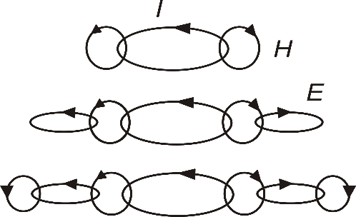

Рис. 2.1. Процесс формирования ЭМП

## 2. УРАВНЕНИЯ МАКСВЕЛЛА В ДИФФЕРЕНЦИАЛЬНОЙ И ИНТЕГРАЛЬНОЙ ФОРМАХ.

Pезультаты электромагнитной теории Максвелла, позволяющей определить векторы , , , , можно представить в виде четырех дифференциальных уравнений, именуемых **системой уравнений Максвелла (УМ) в дифференциальной форме:**

 (2.1)

**Для стационарных полей**   В этом случае система (2.1) распадается на две независимые системы: а) систему уравнений электростатики, определяющую постоянные во времени поля , , и б) систему уравнений магнитостатики, определяющую постоянные во времени поля , .

**Для нестационарных** электромагнитных полей из системы уравнений Максвелла (2.1) следует взаимосвязь изменения их электрических и магнитных полей. **Основное свойство зависящих от времени электромагнитных полей состоит в согласованности изменения электрического и магнитного полей.** Причина – наличие тока смещения, связывающего между собой электрическое и магнитное поля.

**Уравнения (2.1) описывают поля в** локальном масштабе или **в данной точке** и поэтому называются дифференциальными.

**Уравнения Максвелла в интегральной форме устанавливают взаимосвязь электромагнитных явлений в условиях конечного пространства**, характеризуемого объемом V ограниченным замкнутой поверхностью S, на которую опирается замкнутый контур L. **Уравнения Максвелла в интегральной форме имеют следующий вид:**

|  |  |  |
| --- | --- | --- |
|  |  | (2.2) |

где  – векторный дифференциал, перпендикулярный поверхности S, имеющий размерность площади поверхности,  – векторный дифференциал длины, параллельный контуру L, и dV – единичный объем. Первые два уравнения в системе (2.2) получены из (2.1) с применением теоремы Стокса, а третье и четвертое – с использованием теоремы Остроградского – Гаусса.

**Физическую сущность электромагнитной теории Максвелла можно кратко сформулировать в виде четырех постулатов:**

1. Источником электрического поля являются электрические заряды.

2. Силовые линии магнитного поля замкнуты либо начинаются и оканчиваются на бесконечности (отсутствие магнитных зарядов).

3. Изменяющийся магнитный поток порождает электрическое поле.

4. Движущийся заряд и изменяющийся электрический ток порождает магнитное поле.

## 3. МАТЕРИАЛЬНЫЕ УРАВНЕНИЯ.

**Соотношения вида (1.11) и (1.12) получили название материальных уравнений электродинамики.**

|  |  |  |
| --- | --- | --- |
|  |  | **(1.11)** |
|  |  | **(1.12)** |

где  [Ф/м] – диэлектрическая проницаемость среды;

 [Гн/м] – абсолютная магнитная проницаемость среды;

– относительная диэлектрическая проницаемость среды;

 – относительная магнитная проницаемость среды.

. . . . . . . . . . . . . . . . . . . . . . . . . . . . . . . . . . . . . . . . . . . . . . . . . . . . . . . . . . . . . . . . . . . . . . . . . .

Материальные уравнения устанавливают связь между D, H и E, B. При этом учитываются индивидуальные свойства среды. На практике используются экспериментально определенные коэффициенты (зависящие в общем случае от частоты ЭМП).

+ см. (1.20) и (1.21) в вопросе 5.

## 4. УРАВНЕНИЕ НЕПРЕРЫВНОСТИ.

В современной теории электромагнетизма полагается, что сумма электрических зарядов (положительных и отрицательных) в мировом пространстве постоянна.

Заряды не возникают и не исчезают (т.е. могут возникать или исчезать одновременно равные количества положительных и отрицательных зарядов, например, при ионизации, рекомбинации, аннигиляции и т. д.). Причиной изменения величины заряда в данном объеме V является перемещение зарядов, т.е. электрический ток, протекающий через ограничивающую этот объем поверхность S:

|  |  |  |
| --- | --- | --- |
|  |  |  |

Выразим  и  через удельные величины :

|  |  |  |
| --- | --- | --- |
|  |  |  |

и представим ток в виде тождества

. (1.2)

На основании теоремы Остроградского-Гаусса (1.2) преобразуем к виду

|  |  |  |
| --- | --- | --- |
|  | . |  |

Для любого конечного объема V последнее равенство возможно только при выполнении условия

 (1.3)

**Соотношение (1.3) называется уравнением непрерывности и выражает закон сохранения заряда.**

## 5. КЛАССИФИКАЦИЯ СРЕД ПО ЭЛЕКТРОМАГНИТНЫМ СВОЙСТВАМ.

В реальных условиях параметры  и , входящие в материальные уравнения электродинамики (1.11) и (1.12), зависят как от амплитудных, так и от пространственных и частотно-временных характеристик электромагнитного поля:

|  |  |  |
| --- | --- | --- |
|  |  | (1.13) |
|  |  | (1.14) |

Среда называется **линейной**, если зависимости , ,  имеют линейный характер. Если эта зависимость является нелинейной, то среда называется **нелинейной**.

Материалы с частотно зависимыми диэлектрической и (или) магнитной проницаемостями ,  называются **дисперсионными**. В действительности все материалы обладают дисперсией. Однако явные дисперсные свойства начинают проявляться с определенных частот.

Если в рассматриваемом объеме диэлектрическая и магнитная проницаемости среды не зависят от координат, то она называется **однородной**. В противном случае, когда , , среда является **неоднородной**.

Среда называется **стационарной**, если ее диэлектрическая и магнитная проницаемости не изменяются во времени. В нестационарных средах , .

Среда называется **изотропной**, если ее параметры не зависят от направления векторов , . Среды, параметры которых зависят от направления, являются **анизотропными**. Параметры таких сред описываются тензорами относительных диэлектрической и магнитной проницаемостей.

**Пироэлектрики** – это кристаллические диэлектрики, обладающие спонтанной электрической поляризацией во всей температурной области существования кристалла вплоть до температуры плавления. Электрические диполи всех элементарных ячеек кристалла ориентированы в одном направлении. Изменить это направление внешним полем невозможно без разрушения кристаллической структуры, поскольку асимметричное расположение ионов в элементарной ячейке, ответственное за спонтанную поляризацию, возникает в момент образования кристалла при его выращивании. По этой причине в пироэлектриках поляризация Р линейно зависит от величины поля Е, то есть пироэлектрики являются линейными диэлектриками.

**Сегнетоэлектрики** – это подгруппа пироэлектриков с переключаемой внешним электрическим полем поляризацией.

В последнее время среди специалистов в области электродинамики возрос интерес к исследованию так называемых **биизотропных сред**, в которых имеют место более общие связи типа  Такие среды получили название оптически активных сред, так как проявляли свои свойства в оптическом диапазоне частот. С точки зрения технического применения в диапазоне СВЧ, к числу перспективных биизотропных сред, относятся **киральные среды**. Киральность – свойство объекта не совпадать, не совмещаться со своим зеркальным отображением (в плоском зеркале) ни при каких перемещениях и вращениях. Среда, обладающая киральными свойствами в СВЧ-диапазоне, может быть только искусственной.

**Для киральной среды материальные уравнения можно представить в виде**

 (1.20)

где  и  – магнитоэлектрические параметры среды.

В зависимости от значений параметров  и  биизотропные среды можно классифицировать в соответствии с табл.

|  |  |  |
| --- | --- | --- |
| Тип среды | Акиральная() | Киральная() |
| Взаимная() | Обычная изотропная | Пастера |
| Невзаимная() | Теллегена | Обобщенная биизотропная |

**Для приведенной выше классификации сред материальные уравнения для векторов поля можно записать в обобщенном виде**

 (1.21)

где  и ,  и  могут являться тензорными или скалярными величинами. **В соответствии с характеристическим видом параметров  и ,  и  можно дать следующую классификацию сред:**

* если  и  – скалярные величины, а  и  равны нулю, то среды называется изотропной;
* если  и  являются тензорными величинами, то среда называется анизотропной;
* если  и ,  – скалярные параметры, то среда называется биизотропной;
* если  и ,  – тензоры, то среда называется бианизотропной.

## 6. ГРАНИЧНЫЕ УСЛОВИЯ ДЛЯ ТАНГЕНЦИАЛЬНЫХ СОСТАВЛЯЮЩИХ ВЕКТОРОМ ЭМП.

Рассмотрим замкнутый контур с размерами  и h (рис. 2.2). Если , то из 2-го уравнения Максвелла системы (2.2) получаем

|  |  |  |
| --- | --- | --- |
|  |  | (2.3) |

Поток магнитной индукции через контур  исчезает, так как . Поэтому , или

. (2.4)

**На границе раздела двух сред тангенциальные составляющие векторов напряженности электрического поля непрерывны при переходе границы раздела двух сред.**

Для определения граничных условий для тангенциальных составляющих векторов напряженности магнитного поля воспользуемся первым уравнением системы Максвелла:

. (2.5)

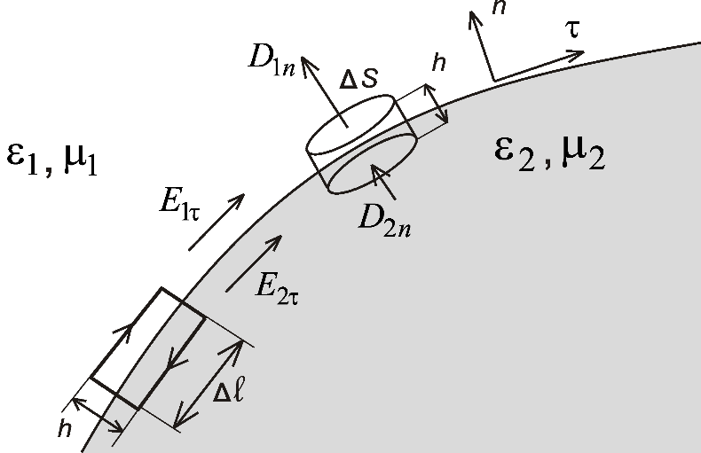

Рис. 2.2. Граница между двумя средами

Если , то поток электрической индукции через контур стремится к нулю (второе слагаемое в правой части уравнения), тогда как первое слагаемое остается и характеризует возникающий на поверхности границы раздела сред ток проводимости  (– плотность поверхностного тока). С учетом вышесказанного можно записать

 (2.6)

**На границе раздела двух сред тангенциальные составляющие напряженности магнитного поля терпят разрыв, численно равный поверхностной плотности электрического тока.**

## 7. ГРАНИЧНЫЕ УСЛОВИЯ ДЛЯ НОРМАЛЬНЫХ СОСТАВЛЯЮЩИХ ВЕКТОРОВ ЭМП.

Рассмотрим цилиндрический объем ΔV с площадью основания ΔS и высотой h в 1 и 2 средах (см. рис. в пред. вопросе). Объем будем считать элементарным со следующими признаками:

1) в пределах объема выделенная площадка считается плоской;

2) в пределах объема среды 1 и 2 являются однородными;

3) в пределах ΔV поля в средах 1 и 2 не изменяются.

Воспользуемся третьим уравнением Максвелла в интегральной форме системы (2.2). Если , получаем

|  |  |  |
| --- | --- | --- |
|  |  | (2.7) |

где  – плотность поверхностного заряда на границе раздела. В результате получаем следующее **граничное условие:**

|  |  |  |
| --- | --- | --- |
|  |  | (2.8) |

Используя четвертое уравнение Максвелла системы (2.2), аналогично предыдущему случаю несложно получить **граничные условия для векторов магнитной индукции :**

 (2.9)

## 8. ГРАНИЧНЫЕ УСЛОВИЯ НА ПОВЕРХНОСТИ ИДЕАЛЬНОГО ПРОВОДНИКА.

Полная система строгих граничных условий на границе раздела двух сред имеет вид

|  |  |  |
| --- | --- | --- |
|  |  | (2.10) |

В радиотехнике часто рассматривается ситуация, когда **имеется граница раздела с хорошим проводником**. **В хороший проводник поле проникает неглубоко, а в идеальный () вообще не проникает**. При рассмотрении хороший проводник часто заменяют идеальным, т.к. он без потерь. **На стыке идеального проводника и диэлектрика граничные условия принимают следующий вид:**

|  |  |  |
| --- | --- | --- |
|  |  | (2.11) |

**Граница раздела двух сред, одна из которых является идеальным проводником, называется электрической стенкой.** Наряду с электрической существует также магнитная стенка, на которой отсутствует тангенциальная составляющая .

## 9. МОЩНОСТЬ СТОРОННИХ ИСТОЧНИКОВ В ЭМП.

Как один из видов материи, **ЭМП является носителем энергии**. Электромагнитная энергия может преобразовываться в любой другой вид энергии: механическую (ускорение зарядов), тепловую, химическую, внутреннюю энергию кристалла, молекулы, атома и т.д. И, наоборот, все перечисленные виды энергии могут преобразовываться в электромагнитную энергию.

Рассмотрим произведение , которое имеет размерность  и характеризует удельную мощность потерь в элементарном объеме ΔV среды (в пределе ).

Рассмотрим тепловые (джоулевы) потери: . Тогда

|  |  |  |
| --- | --- | --- |
|  | . | (2.12) |
|  |  |  |

Однако плотность тока  может создаваться не только рассматриваемым полем, но и сторонними по отношению к этому полю силами, которые могут иметь и не электромагнитную природу.

Поэтому плотность тока  можно представить в виде  где  характеризует действие сторонних источников. Теперь полная удельная мощность в данном поле может быть записана как

|  |  |  |
| --- | --- | --- |
|  |  | (2.13) |

где  – мощность сторонних источников, отдаваемая данному полю (этим определяется знак ). **Таким образом, мощность сторонних источников определяется как** .

## 10. УРАВНЕНИЕ БАЛАНСА ЭНЕРГИИ В ЭМП.

**уравнение баланса энергии ЭМП, в интегральной форме** примет вид

. (2.21)

**В дифференциальной форме уравнение баланса энергии** выражается в виде

|  |  |  |
| --- | --- | --- |
|  |  | (2.22) |

где  – вектор Умова–Пойнтинга, *Р*СТ – мощность сторонних источников, *Р*Пσ – омические потери в объеме,  – удельная энергия ЭМП,

Удельная энергия электрического поля из УМ определяется как

,

Удельная энергии магнитного поля:

,

. . . . . . . . . . . . . . . . . . . . . . . . . . . . . . . . . . . . . . . . . . . . . . . . . . . . . . . . . . . . . . . . . . . . . . . .

**Составим ур. баланса энергии ЭМП**. Для этого первое уравнение Максвелла в системе (2.1) умножим на (), второе – на . Сложим полученные уравнения и с учетом тождества 

 (2.14)

**Перейдем к интегральной формулировке полученного уравнения**, интегрируя левую и правую части по объему V с граничной поверхностью S и применяя в левой части теорему Остроградского–Гаусса:

|  |  |  |
| --- | --- | --- |
|  |  | (2.15) |

## 11. ВЕКТОР УМОВА-ПОЙТИНГА.

.

Величина  называется вектором Умова–Пойнтинга. Данный вектор численно равен плотности потока мощности ЭМП и указывает направление ее перемещения в пространстве (перпендикулярен плоскости, в которой расположены векторы электрической и магнитной напряженностей поля [(рис. 2.3](file:///C:\Users\alein\OneDrive\Рабочий%20стол\BSUIR\ПЭ\ПЭ_2\Теория\content\ТЕМА%201.3.htm#рисунок_1_8)).

|  |  |  |
| --- | --- | --- |
|  | 2 |  |
| Рис. 2.3. Ориентация векторов поля в пространстве | | |

**-----------------------------------------------------------------------------------------------------------------------------------**

## 12. КОМПЛЕКСНЫЕ АМПЛИТУДЫ.

Любая функция во временной области может быть представлена в частотной области виде ряда гармонических составляющих, характеризуемых амплитудным значением , частотой  и начальной фазой  для каждой гармонической составляющей:

.

Для узкополосного процесса характеристики поля могут быть исследованы в предположении, что ЭМП имеет монохроматический характер, т.е. для одной спектральной составляющей . В этом случае характеристики поля и возбуждающие их источники, полагая начальную фазу , представляются в виде комплексных амплитуд

 (2.58)

## 13. УРАВНЕНИЯ МАКСВЕЛЛА В КОМПЛЕКСНОЙ ФОРМЕ, КОМПЛЕКСНАЯ ДИЭЛЕКТРИЧЕСКАЯ И МАГНИТНАЯ ПРОНИЦАЕМОСТИ.

**Уравнения Максвелла в комплексной форме**

Подстановка (2.58) из прошлого вопроса в систему УМ (2.1) (операция дифференцирования во временной области  экспоненциальных функций типа (2.58) эквивалентна операции умножения на  в спектральной области) дает

 (2.59)

**Комплексная магнитная проницаемость**

В области электроники используется несколько десятков видов определений магнитной проницаемости в зависимости от конкретных применений магнитного материала (абсолютная магнитная проницаемость, относительная, начальная, максимальная и др.). Согласно материальным уравнениям, относительная магнитная проницаемость может рассматриваться как коэффициент пропорциональности между магнитной индукцией в материале и индукцией в вакууме:

,  (1.67)

и в общем случае зависит от величины напряженности магнитного поля Н (рис. 1.14).

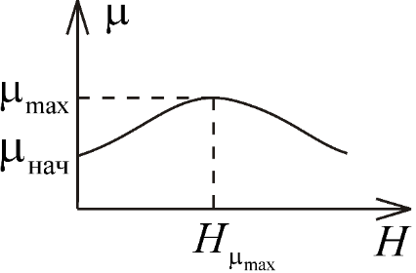

Рис. 1.14. Зависимость  от напряженности магнитного поля 

Начальная и максимальная магнитные проницаемости являются частными случаями нормальной относительной проницаемости (слово «нормальная» принято опускать).

При одновременном воздействии на магнитный материал постоянного  и переменного  магнитных полей и при условии *H’\_ << H*0 вводят понятие дифференциальной относительной проницаемости :

. (1.68)

В переменных электромагнитных полях в магнитном материале возникают потери энергии за счет мощности потерь на гистерезис , мощности потерь на вихревые токи  и дополнительные потери мощности . Дополнительные потери мощности или потери мощности на магнитную вязкость (магнитное последействие) обычно находят как разность между полной мощностью потерь и суммой мощностей потерь на гистерезис и вихревые токи:

. (1.69)

Магнитная вязкость  зависит от времени действия магнитного поля. При включении магнитного поля H быстро достигает значения , а затем со временем возрастает по экспоненциальному закону, так что  описывается зависимостью

, (1.70)

где  – намагниченность в момент ,  – время магнитной релаксации.

На рисунке 1.15 показана типичная временная зависимость напряженности магнитного поля и намагниченности магнитного образца. В магнитотвердых магнитных материалах время магнитной релаксации  может достигать нескольких минут. Такое явление называют сверхвязкостью.

В электродинамических задачах потери энергии в магнитных материалах обычно учитываются по аналогии c электрическими потерями (см. пп. 1.3.3.2) с помощью комплексной магнитной проницаемости

. (1.71)

С действительной частью  связан коэффициент магнитного преломления , а с мнимой  – так называемый тангенс угла магнитных потерь материала .



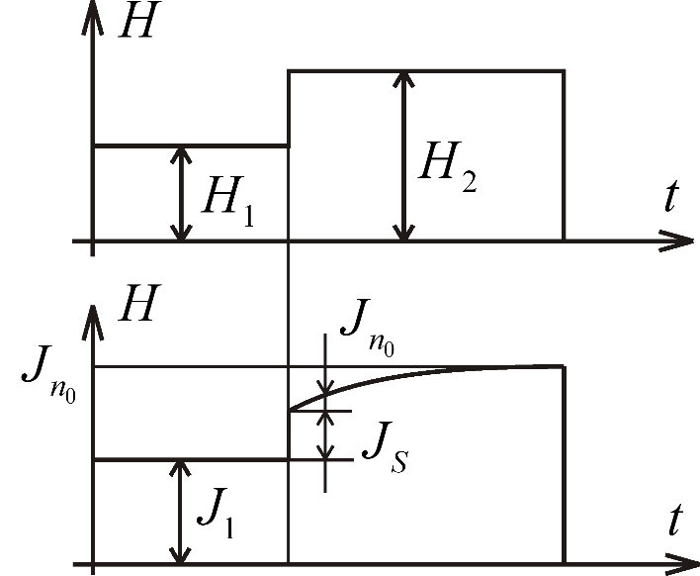

Рис. 1.15. Временная зависимость намагниченности  магнитного материала от времени действия магнитного поля

Величина, обратная , называется добротностью магнитного материала.

## 14. ТЕОРЕМА О КОМПЛЕКСНОЙ МОЩНОСТИ.

К теореме Умова — Пойнтинга. представляет собой мгновенное значение вектора плотности потока мощности через единичную площадку поверхности Этот вектор называется векотором Пойнтинга; он образует с векторами поля Е и Н правовинтовую систему.

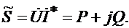Комплексная мощность цепи переменного тока равна

Знак (\*) означает, что комплекс сопряженный.

Пусть цепь переменного тока содержит последовательно соединенные активное сопротивление R, индуктивность L и емкость С. Тогда реактивная мощность

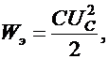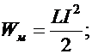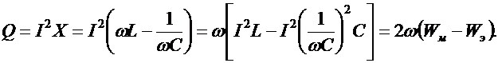

Здесь

где UC – напряжение на конденсаторе.

Таким образом, реактивная мощность равна разности между магнитной и электрической энергиями цепи, умноженной на 2ω. В цепи переменного тока для вычисления полной мощности   надо умножить комплекс напряжения на сопряженный комплекс тока. Подобно этому в данном случае вводится в употребление комплексный вектор Пойнтинга 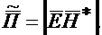 . 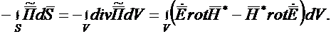Вместо 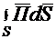  теперь будет

В соответствии с (45.1) и (45.2)

 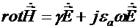 , 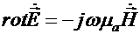 .

Следовательно, 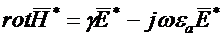  и

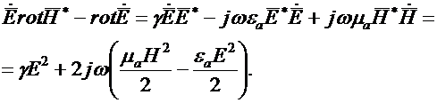

|  |  |
| --- | --- |
| Поэтомуhttps://konspekta.net/studopediaru/baza20/1872979920629.files/image111.gif | (45.5) |

Первое слагаемое правой части (45.5) представляет собой активную мощность, второе – реактивную. Таким образом, теорему Умова – Пойтинга можно записать еще следующим образом: 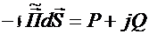 .

В таком виде ее часто используют для определения активного и внутреннего реактивного сопротивления проводников на переменном токе.

## 15. ВОЛНОВЫЕ УРАВНЕНИЯ ДЛЯ ВЕКТОРОВ ЭМП.

**Во многих случаях нет необходимости определять все параметры, входящие в уравнения Максвелла. При заданных значениях токов необходимо найти хотя бы один из параметров поля ( или ), по которому может быть определен второй.**

 (2.24)

Полученные уравнения относятся к классу неоднородных дифференциальных уравнений второго порядка (**неоднородные уравнения Даламбера**) для векторов напряженности электрического и магнитного полей, которые именуются неоднородными волновыми уравнениями.

Параметр  характеризует скорость распространения электромагнитных процессов в вакууме. Тогда величина  ( – коэффициент преломления среды), стоящая перед второй производной по времени (2.24), учитывает конечную скорость распространения электромагнитных процессов в среде с параметрами  и .

. . . . . . . . . . . . . . . . . . . . . . . . . . . . . . . . . . . . . . . . . . . . . . . . . . . . . . . . . . . . . . . . . . . . . . . .

Они получаются из двух первых уравнений Максвелла из системы (2.1).

## 16. ЭЛЕКТРОДИНАМИЧЕСКИЕ ПОТЕНЦИАЛЫ.

**В ряде случаев с целью упрощения решения электродинамических задач вместо напряженности электрического поля  и индукции магнитного поля  используют вспомогательные функции, именуемые электродинамическими потенциалами:  и .**

, (2.25)

, (2.26)

. (2.27)

Уравнения ЭМП для электродинамических потенциалов , :

|  |  |  |
| --- | --- | --- |
|  | , | (2.30) |
|  | . | (2.31) |

Наиболее простой вид уравнения (2.30), (2.31) принимают, если использовать калибровку Лоренца и тождества :

|  |  |  |
| --- | --- | --- |
|  | ; | (2.33) |
|  | . | (2.34) |
|  |  |  | |

**Волновые уравнения вида (2.35) и (2.36) получили названия волновых уравнений Пуассона:**

|  |  |  |  |  |
| --- | --- | --- | --- | --- |
| , | | | (2.35) | |
|  | . | (2.36) | |

Уравнения Пуассона можно записать для силовых характеристик поля  и .

. (2.37)

. (2.38)

Если рассматриваемые области пространства не содержат источников поля ( и ), уравнения (2.24) преобразуются в **однородные волновые уравнения относительно векторов  и :**

; (2.39)

, (2.40)

а уравнения (2.33), (2.34) – **относительно векторов  и :**

; (2.41)

. (2.42)

**Для электростатического поля уравнение (2.39) и (2.42) преобразуются в уравнения Лапласа**

, (2.42)

. (2.43)

## 17. ЭЛЕКТРИЧЕСКИЙ И МАГНИТНЫЙ ВЕКТОРЫ ГЕРЦА.

Определим векторный потенциал через электрический вектор Герца  следующим образом:

|  |  |  |
| --- | --- | --- |
|  |  |  |

Указанные определения возможны только при , т.е. для переменных полей. В общем случае, для определения статических и стационарных компонент ЭМП необходимо определять четыре составляющие потенциалов  и , а при введении  векторы поля  определяются только через один вектор :

|  |  |  |
| --- | --- | --- |
|  | , | (2.44) |
|  |  | (2.45) |

Волновое уравнение для :

 . (2.52)

по структуре не отличается от волновых уравнений из прошлого вопроса. Источником же , как следует из (2.52), является сторонняя поляризация , откуда и название этого вектора – поляризационный потенциал. Простая связь  и  весьма полезна при решении конкретных задач. Например, если  (т.е.  имеет только z-компоненту), очевидно, что для описания возбуждаемого ЭМП достаточно использовать только один компонент . В этом случае ЭМП имеет только пять компонент (вектор  не содержит продольной компоненты Hz). Такое поле принято называть перечно-магнитным (ТМ) или электрическим (Е) полем.

Для разомкнутых магнитных токов, как и в электрическом случае, имеет место связь

|  |  |  |
| --- | --- | --- |
|  | , |  |

где  – намагниченность среды, создаваемая .

Второе УМ при этом записывается в виде

|  |  |  |
| --- | --- | --- |
|  | . | (2.54) |

По аналогии с «электрической» задачей введем магнитный вектор Герца :

. (2.55)

Подставляя (2.55), (2.56) во второе уравнение системы (2.53), получаем при  следующее волновое уравнение относительно :

. (2.57)

Структура уравнения (2.57) полностью идентична (2.52), что непосредственно может быть использовано при решении двойственных задач путем переобозначений.

Следует отметить, что если специфика задачи такова, что при , то достаточно использовать только одну компоненту . Компонентой  определяются в соответствии с (2.57) ЭМП, в которых отсутствует компонента Ez. Такие поля называются поперечно-электрическими или магнитными.

## 18. ПЕРЕСТАНОВОЧНАЯ ДВОЙСТВЕННОСТЬ УРАВНЕНИЙ МАКСВЕЛЛА.

При отсутствии электрических зарядов и введении фиктивных магнитных токов и зарядов УМ можно записать в виде

|  |  |  |
| --- | --- | --- |
|  |  | (2.53) |

Очевидно, что от системы (2.53) можно перейти к исходным УМ (2.1) путем следующей замены:

|  |  |  |
| --- | --- | --- |
|  | , , , , , , . |  |

Это свойство называется перестановочной двойственностью УМ, что позволяет не решать ряд задач непосредственно, а воспользоваться переобозначениями в решении, относящемся к «двойственной» задаче. В частности, очевидно, что задачу возбуждения ЭМП замкнутыми токами решать как самостоятельную бессмысленно, так как она формулируется как задача возбуждения ЭМП разомкнутыми магнитными токами, т.е. в виде двойственной уже решенной задачи возбуждения ЭМП разомкнутыми электрическими токами.

## 19. ЭЛЕКТРОМАГНИТНЫЕ ВОЛНЫ.

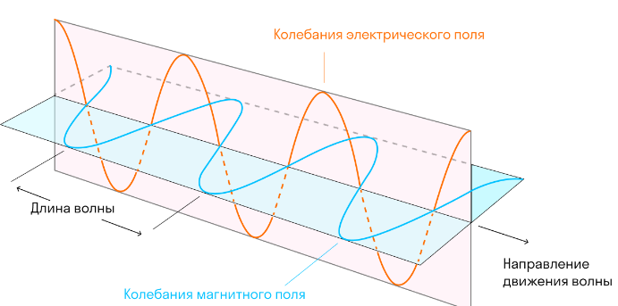Процесс согласованного изменения электрического  и магнитного  полей в пространстве и времени при распространении электромагнитного возмущения из одной точки пространства в другую, получил название **электромагнитной волны** (ЭМВ). Могут распространяться в вакууме.

Длина волны – расстояние м/д двумя точками волны, колеблющихся в одной фазе. (λ и измеряется в **метрах).** Еще **длиной волны** можно назвать расстояние, пройденное волной, за один период колебания. **Период** — это время, за которое происходит одно колебание. Для электромагнитных волн есть целая шкала длин волн. Она показывает длину волны и частоту для разных типов электромагнитных волн. **Частота** — это величина, обратно пропорциональная периоду. Она определяет, сколько колебаний в единицу времени совершила волна. Согласно теории Максвелла, модуль скорости распространения *с* электромагнитной волны в вакууме связан с электрической постоянной  и магнитной постоянной  следующим соотношением: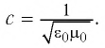и равно это скорости света. ЭМВ бывают поперечными, электрическими, магнитными, гибридными.

**-----------------------------------------------------------------------------------------------------------------------------------**

## 20. ТИПЫ НАПРАВЛЯЮЩХ СИСТЕМ: ОТКРЫТЫЕ И ЗАКРЫТЫЕ ВОЛНОВОДЫ, ОДНОСВЯЗНЫЕ И МНОГОСВЯЗНЫЕ ВОЛНОВОДЫ, РЕГУЛЯРНЫЕ И НЕРЕГУЛЯРНЫЕ ВОЛНОВОДЫ.

Для минимизации потерь в устройствах СВЧ используются направляющие системы или волноводы (ВВ). Волны в ВВ занимают конечное поперечное сечение, они неоднородны в этом сечении и не рассеиваются в окружающее пространство. Назначение ВВ: линии связи; связь элементов СВЧ устройств; электродинамические системы в электронных приборах СВЧ; ускорители; системы СВЧ обработки в машиностроении, деревообработке, пищевой промышленности, сельском хозяйстве.

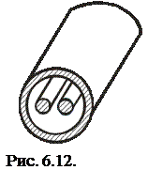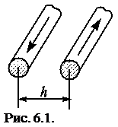 ВВ можно разделить на «**открытые**», в которых замкнутый внешний экран отсутствует, а поле концентрируется вблизи направляющих структур, и «**закрытые**», в которых в той или иной форме присутствует экран, ограничивающий поперечное распределение поля. Так же бывают **односвязные** и **многосвязные** ВВ. Порядок связности определяется тем, что поле распределено в какой-то области и ни с чем не связано (сколько проводников – столько связей).

**Односвязные ВВ: Двухсвязный коаксиал:**

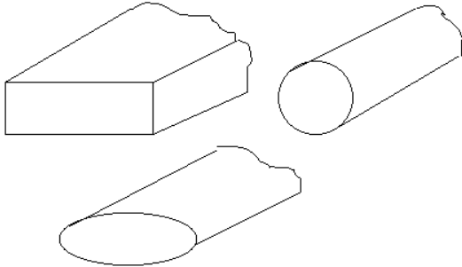 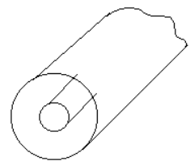

**Регулярный** ВВ – вытянутая вдоль одной оси металло-диэлектрическая структура, параметры которой не изменяются (продольно-однородные) либо изменяются периодически вдоль этой оси (переодические), (имеет в продольном направлении неизменное поперечное сечение и электромагнитные свойства заполняющих сред). **Нергулярные** – ну и так ясно тогда 😊

## Описание: ris10_121. ПОНЯТИЕ ПЛАНАРНЫХ ЛИНИЙ ПЕРЕДАЧИ.

Планарные линии передачи – это такие линии, в которых проводники выполнены в виде узких металлических полосок, нанесенных на диэлектрическую (полосковые, рис. а, б, в, ж). Или если проводники представляют собой широкие металлические пластины с прорезанными в них продольными щелями (щелевые, рис. г, з).

**Волны, направляемые полосковыми и щелевыми линиями, являются гибридными.** Это касается и основной волны полосковой линии (**квази-Т волна**). Она не имеет отсечки (fкр=0). В типичных условиях – при относительно малых поперечных размерах – поперечные компоненты значительно преобладают над продольными. Дисперсия такой волны невелика. Величину (β/k0)2 для основной волны называют эффективной диэлектрической проницаемостью  полосковой линии ( β – продольное волновое число).

Так же в этой линии может существовать множество других волн, имеющих разнообразное физическое происхождение: **экранные волны**, связанные с наличием в линии экрана и существующие независимо от полоскового проводника. В результате связи экранных волн образуются **комплексные волны**. Они в состоянии отсечки не переносят энергии, однако при повышении частоты все большее число волн выходит из области отсечки. Среди них оказываются **подполосочные волны**, поля которых в области подложки под полосковым проводником.

Для описания линий передачи часто используются волновые сопротивления, характеризующие основные волны планарных структур. **В случае полосковой линии** (рис. а) волновое сопротивление можно определить как

, (10.1)

где имеется в виду полный ток полоскового проводника. Существует также «энергетическое» определение, согласно которому

. (10.2)

Обе формулы дают близкие значения в типичных случаях, когда толщина подложки значительно меньше длины волны в ее диэлектрике (поле в подложке квазистационарно).

**В случае щелевой линии**

, (10.3)

а мощность  вычисляется по (10.2). Как видно, полосковые и щелевые линии лишь с натяжкой можно отнести к линиям, в которых распространяются Т-волны. Причем наличие диэлектрического слоя и сравнительно сложная геометрия этих линий позволяют произвести простой количественный анализ лишь в отдельных случаях, в большинстве же случаев приходится ограничиваться приближенными, а иногда и только качественными результатами.

## 22. ФОРМУЛИРОВКА КРАЕВОЙ ЗАДАЧИ ДЛЯ ОПРЕДЕЛЕНИЯ ВЕКТОРОВ ЭМП РЕГУЛЯРНОГО ОДНОСВЯЗНОГО ВОЛНОВОДА.

**ГУ (5.42) (5.45) вместе с уравнениями**

**. - волновое уравнение для **

**. - волновое уравнение для **

**формулируют краевую задачу для определения ЭМП в регулярных волноводах и резонаторах.**

. . . . . . . . . . . . . . . . . . . . . . . . . . . . . . . . . . . . . . . . . . . . . . . . . . . . . . . . . . . . . . . . . . . . . . . . . . . . . . . . . . . . . . .

**Для большой группы задач, относящихся к регулярным волноводам, ЭМП может быть представлено в виде суперпозиции поперечно-электрических (ТЕ) и поперечно-магнитных (ТМ) полей.** Поскольку эти поля выражаются соответственно через  и , важнейшее значение приобретает формулировка **граничных значений (ГУ) для этих функций на идеально проводящих продольных и поперечных стенках указанных устройств.**

Введем обобщенно-цилиндрическую систему координат , где  - обобщенные криволинейные в общем случае координаты в поперечной к Z плоскости Q3.

Координатные поверхности в этой системе определяются следующим образом:

.

Соответственно направляющие вектора системы определяются как

.

**ГУ для** *.*

Будем исходить из того, что тангенциальная составляющая  на идеально проводящей поверхности S равна нулю. Таким образом,

.

Запишем , выраженное через :

.

Полагая процессы гармоническими , имеем

,

,

*h1, h2* – соответственно метрические коэффициенты Ламэ обобщенных координат *q1, q2*.

Таким образом, имеем

.

Это условие должно выполняться при любых *Z, q1* или *Z, q2,* следовательно, необходимо потребовать

**.** **(5.42)**

**Иначе говоря, на идеально проводящих боковых стенках *Q1, Q2*  обращается в ноль.**

**Условие на поперечной стенке *Q3* имеет вид**

.

Таким образом, если , получаем

. (5.43)

**ГУ для** *.*

Будем исходить из ГУ для нормальной составляющей  на идеально проводящей поверхности:

.

Для составляющей *Hz* имеем

,

Откуда ввиду того, что , получаем

. (5.44)

Для составляющих  можно записать

,

.

Из этих условий при  следует

**или ** **(5.45)**

## 23. МЕТОДЫ РАСЧЕТА СОБСТВЕННЫХ ЗНАЧЕНИЙ И СОБСТВЕННЫХ ФУНКЦИЙ КРАЕВОЙ ЗАДАЧИ И ИХ ФИЗИЧЕСКИЙ СМЫСЛ ПРИМЕНИТЕЛЬНО К РЕГУЛЯРНЫМ ВОЛНОВОДАМ.

А

**-----------------------------------------------------------------------------------------------------------------------------------**

## 24. ОБЩИЕ СВОЙСТВА ЭЛЕКТРИЧЕСКИХ И МАГНИТНЫХ ВОЛН В РЕГУЛЯРНЫХ ВОЛНОВОДАХ.

Весь набор Е-волн определяется системой решений  краевой задачи [(6.1), (6.2).](file:///C:\Users\alein\OneDrive\Рабочий%20стол\BSUIR\ПЭ_1\Теория\content\Тема5.htm#ф6_1) Т.е. для любой конкретной задачи

, где .

Рассмотрим компоненты полей Е-волн:





Продольная составляющая есть только у электрического поля Е-волны:

. Отметим, что  с точностью до постоянного (но размерного!) множителя  совпадает с . Проанализируем поперечные составляющие полей.

. (6.15)

.

Получим некоторые следствия записанных формул.

**1. Составим скалярное произведение :**

 .

Таким образом, . Но как следует из (6.15),  определяется градиентом собственной функции , иначе говоря, графически поле  совпадает с градиентом собственной функции . Поскольку же , линии напряженности магнитного поля являются линиями уровня . Таким образом, мы получили **эффективное правило графического построения полей волны типа Е волновода:**

1)  является мембранной функцией ;

2) силовые линии  являются линиями градиента ;

3) силовые линии  являются линиями уровня .

**2. Введем и рассчитаем волновое сопротивление  для волн типа Е:**

,

где  - волновое сопротивление свободного пространства с характеристиками εa, μa. Наиболее просто записывается , когда  - действительное число (тогда ). В этом случае, учитывая, что  - действительная величина, можно ввести одно из важнейших понятий в теории ВВ – критическую длину волны v-го типа волн:

. (6.16)

Тогда . (6.17)

**В случае магнитных волн имеем**

,

,

где  - решение краевой задачи [(6.15)](file:///C:\Users\alein\OneDrive\Рабочий%20стол\BSUIR\ПЭ_1\Теория\content\Тема5.htm#ф6_15), [(6.17)](file:///C:\Users\alein\OneDrive\Рабочий%20стол\BSUIR\ПЭ_1\Теория\content\Тема5.htm#ф6_17).

Продольная составляющая магнитной напряженности волны выражается как

.

Поперечные же компоненты полей можно записать в виде

,

.

Как и в случае Е-полей нетрудно показать, что , т.е.  и **правила графического изображения Н-полей** можно сформулировать так:

1)  является мембранной функцией ;

2) силовые линии  являются линиями градиента ;

3) силовые линии  являются линиями уровня .

**Вводя волновое сопротивление  для волн типа Н, получим**

.

## 25. ДИСПЕРСИЯ СОБСТВЕННЫХ ВОЛН В РЕГУЛЯРНЫХ ВОЛНОВОДАХ.

**Дисперсией собственных волн называется зависимость от рабочей длины волны (рабочей частоты) фазовой и групповой скорости распространения волн, а также частотная зависимость волнового сопротивления.** В свободном пространстве, а также в случае Т-волн в многосвязных линиях постоянная распространения . Если потерь нет и , то постоянная распространения действительна: . При этом  и от рабочей частоты не зависят, т.е. для **Т-волн в среде без потерь дисперсия отсутствует.** Иная ситуация имеет место в волноводах. Здесь

, где  - критическая длина волны для v-го типа волн ВВ.

Поскольку , где VФv - фазовая скорость распространения v-й волны в ВВ,  - длина волны того же типа волн вдоль оси ВВ, для этих величин имеем

  (6.17)

Здесь  - скорость распространения волн в свободном пространстве, λ - рабочая длина волны – длина волны в свободном пространстве на рабочей частоте ω. Из формул (6.17) следует, что диапазон длин волн в точке  разделяется для данного v-го типа волн на две различающиеся области:

1) . Здесь Гv - действительная ненулевая величина, поэтому  - конечная величина, вдоль волновода распространяется v-го типа волна. **Это докритический диапазон;**

2) . Здесь Гv - чисто мнимая величина (по-прежнему мы полагаем отсутствие потерь в линии). Поскольку  и действительная часть Гv равна нулю, , **т.е. волновой процесс на v-м типе отсутствует, а поле убывает с расстоянием от источников экспоненциально с постоянной затухания αv. Этот диапазон длин волн называется закритическим.**

## 26. ЭЛЕКТРИЧЕСКИЕ ТИПЫ ВОЛН В ПРЯМОУГОЛЬНОМ ВОЛНОВОДЕ.

Для решения краевой задачи в прямоугольной области воспользуемся прямоугольной системой координат. Размер широкой стенки – a, узкой – b. Краевая задача для собственной функции ψe в рассматриваемом случае имеет вид

 (6.23)  при x=0, a; y= 0, b. (6.24)

Воспользуемся методом разделения переменных (метод Фурье). Представим  и подставим в уравнение (6.23):

(6.25)  (6.26)

Поскольку слева и справа в (6.26) разные переменные, обе эти части могут быть при выполнении равенства только константой, которая обозначена как . Эта константа имеет смысл постоянной разделения. Положим также . Тогда получим из двойного равенства (6.26) два уравнения:

. (6.27)

Запишем общее решение пары уравнений (6.27):

.

Используя граничные условия (6.24), получаем

, m=1,2,3....., n=1,2,3..... (6.28)

Общий множитель в  положен равным единице. Поскольку , a  , для собственного значения  имеем.

Критическая длина волны  при этом рассчитывается как

 (6.29)

Используя приведенные выше правила (поперечное распределение Ez совпадает с , линии  совпадают с линиями уровня , линии  соответствуют grad) построим **структуру поля волн Е-типа в прямоугольных волноводах при низших индексах**.

Описание: ris6_25_1

Рис. 6.25

Наибольшая критическая длина волны оказывается у Е11-волны:



Используя рельеф , получаем структуру поля волны Е11 в поперечном и продольном сечениях волновода, изображенную на Рис.6.25 (сплошные линии напряженности , штриховые - ).

2. При увеличении индексов m и n картина поля Е11 мультиплицируется m раз по Х и n раз по Y. Для примера на Рис.6.26 изображена структура поля Е33.

Описание: ris6_26

Рис. 6.26

## 27. МАГНИТНЫЕ ТИПЫ ВОЛН В ПРЯМОУГОЛЬНОМ ВОЛНОВОДЕ.

Краевая задача для  имеет вид

(6.30)  при х=0, а;  при y=0, b. (6.31)

Используя, как и ранее, метод разделения переменных, получаем общее решение в виде

.

Применяя граничные условия, имеем

, m=0,1,2,3....., n=0,1,2,3......,



Построим структуру полей Н-волн в прямоугольном волноводе, используя установленные выше правила: поперечное распределение Нz совпадает c , линии  совпадают с линиями уровня , линии  соответствуют .

Описание: ris6_27

Рис. 6.27.

1. При a>b наибольшей критической длиной волны  обладает волна . Распределение силовых линий волны представлено на рис. 6.27.

2. Волна Н01 имеет критическую длину волны . Её структура изображена на Рис.6.28, она аналогична структуре волны Н10, но развернута на 90° относительно плоскости XZ.

Описание: ris6_28

Рис. 6.28.

3. На Рис.6.29 изображена поперечная структура волны Н11. Её критическая длина .

4. Поперечная структура волны Н22 изображена на Рис.6.30. Она представляет собой двукратную мультипликацию структуры волны Н11 в Х- и Y- направлениях.

Описание: ris6_30

Рис. 6.29. Рис. 6.30.

## 28. ДОМИНАНТНАЯ ВОЛНА И РАБОЧИЙ ДИАПАЗОН ПРЯМОУГОЛЬНОГО ВОЛНОВОДА.

При конструировании СВЧ-устройств рабочий диапазон волновода следует выбирать так, чтобы в нем распространялась только одна волна, другие же были закритическими. В качестве такой волны волновода должна быть выбрана **доминантная** (основная) **волна волновода с наибольшей критической длиной волны.** В случае a>b в прямоугольном волноводе такой волной является волна Н10. Если a>2b (что выполняется для всех стандартных конфигураций прямоугольного волновода), то ближайшей мешающей (паразитной) волной будет Н20. Следовательно, **в диапазоне**  может распространяться только доминантная волна Н10. Рабочий диапазон, однако, меньше октавы: вблизи λ=2а слишком сильна дисперсия и связанные с ней фазовые искажения сигналов и критичность настроек, вблизи λ=а усиливается реактивность, связанная с высшими типами волн и возникает опасность паразитной связи между элементами тракта на этих волнах, которые становятся слабо закритическими и медленно затухают вдоль оси волновода.

## 29. ВЫРОЖДЕНИЕ ВОЛН В ПРЯМОУГОЛЬНОМ ВОЛНОВОДЕ.

**Cлучай, когда одному собственному значению  соответствует две и более различных собственных функций , называется вырождением.** Для прямоугольного волновода при ненулевых индексах m и n имеет место именно такой случай:

,

т.е. граничные условия первого рода [(6.24)](file:///C:\Users\alein\OneDrive\Рабочий%20стол\BSUIR\ПЭ_1\Теория\content\Тема5.htm#ф6_24) и второго рода [(6.30)](file:///C:\Users\alein\OneDrive\Рабочий%20стол\BSUIR\ПЭ_1\Теория\content\Тема5.htm#ф6_30) дают одинаковые собственные значения. При этом  и  различны. С технической точки зрения существенно, что критические длины волны  и  одинаковы:

.

Вследствие этого и дисперсионные зависимости постоянных распространения волн Нmn и Emn одинаковы:

.

Таким образом, можно говорить о ЕН волнах, хотя возможно раздельное возбуждение Emn и Нmn волн ввиду различия структуры полей этих волн. Однако существующие в реальных устройствах неоднородности (специальные или случайные)

Описание: ris6_32

Рис. 6.32

приведут к преобразованию Emn волн в Нmn и наоборот. Благодаря одинаковым фазовым скоростям эти преобразования будут иметь кумулятивный характер.

**-----------------------------------------------------------------------------------------------------------------------------------**

## 30. ЭЛЕКТРИЧЕСКИЕ ТИПЫ ВОЛН В КРУГЛОМ ВОЛНОВОДЕ.

Воспользуемся цилиндрической системой координат. Краевая задача для функции  в рассматриваемом случае имеет вид

(6.32) , а – внутренний радиус волновода (6.33)

В полярной системе координат r, ϕ (h1=1, h2=r) имеем

.

Таким образом, уравнения (6.32) в системе координат r, ϕ записываются как

(6.34) Воспользуемся методом разделения переменных и представим искомые решения . Подставляя его в (6.34), получаем

 (6.35) Умножая обе части (6.35) на , получаем разделенные по переменным уравнения:

 Здесь λ2 - постоянная разделения.

**Запишем уравнения для Ф**: . Решение этого уравнения имеет вид . Поскольку условие замкнутости по ϕ требует , заключаем, что λ=n, n=0,1,2,... . Для краткости записи положим также постоянную отсчета по ϕ α=0. Таким образом, частное решение для Ф запишем как Фn(ϕ)=cos nϕ .

**Уравнение для R** теперь имеет вид

(6.36) **Уравнение (6.36) представляет собой известное уравнение Бесселя**, имеющее в качестве решений функции Бесселя первого рода n-го порядка Jn(ℵ n r) и функции Бесселя второго рода n-го порядка Nn(ℵ n r) (функции Неймана). Очевидно, что поскольку Nn(ℵ n r)→ - ∞ при r→ 0, эти функции должны быть исключены из решения, поскольку  при r→ 0 не должна обращаться в бесконечность. Таким образом, Rn= Jn(ℵ n r) и соответственно . Используем теперь граничное условие (6.33): .

Обозначим v ni i-й корень функции Бесселя Jn (x) : Jn (vni)=0. Тогда  и собственное значение  находится как  (6.37)

**Критические длины волн типов определяются в виде**  (6.38)

**а собственная функция имеет следующую форму:**  (6.39). Используя (6.39) и правила изображения поля, проанализируем структуру некоторых типов Е-волн. 1. Структура волны E01 в поперечном и продольном сечениях изображена на рис.6.34. **Это основная волна типа Е с наибольшей критической длинной волны** . Первый нулевой индекс указывает, что волна азимутально-симметричная.

Описание: ris6_34

**Рис. 6.34**

2. Волна Е11 – несимметричная. Её структура в поперечном и продольном сечениях изображена на рис.6.35.

Описание: ris6_35

Рис. 6.35

3. Увеличение азимутального индекса n приводит к азимутальному развитию структуры поля. Поперечные структуры волн Е21 и Е41 приведены соответственно на Рис.6.36 и 6.37.

Описание: ris6_37

Рис. 6.36 и 6.37

4. Увеличение радиального индекса i дает радиальное развитие структуры поля. Для иллюстрации на рис. приведен сектор структуры волны Е24.

Описание: ris6_38_1

## 31. МАГНИТНЫЕ ТИПЫ ВОЛН В КРУГЛОМ ВОЛНОВОДЕ.

В рассматриваемом случае краевая задача для  имеет вид

(6.40) , где а – внутренний радиус волновода (6.41)

Общее решение (6.40) получено в предыдущем разделе: .

Подчиним это решение условию (6.41): , откуда следует, что , где  - i-й корень производной по аргументу . Таким образом, в рассматриваемом случае Н-волн собственная функция  выражается как  (6.42). Собственное значение , соответственно критическая длина волны  определяется следующим образом:. Используя (6.42) и правила построения структуры Н-волн, рассмотрим структуру некоторых типов Н-волн в круглом волноводе. 1.**Структура волны Н01** изображена на Рис.6.39. Нулевой азимутальный индекс указывает на то, что волна – азимутально-симметричная.

Описание: Описание: ris6_39

Рис. 6.39

2. **Несимметричная волна Н11** изображена на Рис.6.40. Это волна является доминантной – её критическая длина волны  максимальна среди других, как Нni, так и Еni волн.

Описание: Описание: ris6_40

Рис. 6.40

3. Азимутальное развитие структуры Н-волн с увеличением азимутального индекса n иллюстрируется на Рис.6.41 (Н21 волна) и Рис.6.42 (Н41 волна). Н-волны с высоким азимутальным индексом нашли применение в гиротронах – сверхмощных генераторах миллиметрового диапазона на циклотронном резонансе. Эти волны также называются модами шепчущей галереи – по аналогии с известным акустическим феноменом Тадж-Махала.

Описание: Описание: ris6_42

Рис. 6.41 и 6.42

4. Радиальное развитие структуры поля Н-волн с увеличением радиального индекса i иллюстрируется на Рис.6.43, где приведен сектор распределения поля волны Н24.

Описание: Описание: ris6_43

Рис. 6.43

Остановимся на спектре собственных волн круглого волновода и определим его рабочий диапазон. Как следует из (6.38) и (6.43), распределение критических длин волн определяется формулами , где  - соответственно корни функций Бесселя n-го порядка  и их производных . Поскольку  и критические длины волн Н0i и Е1i одинаковы. Для других значений n вырождение отсутствует. Наибольшую критическую длину волны имеет волна Н11: . Ближайшая к ней – волна Е01. Для нее . Поэтому максимальный рабочий диапазон круглого волновода определяется как . При этом отношение . Нетрудно заметить, что доминантная волна круглого волновода является прообразом волны Н10 прямоугольного. На Рис.6.44 показана трансформация круглого волновода в прямоугольный и соответственно волны Н11 круглого волновода в волну Н10 прямоугольного.

Описание: Описание: ris6_44

Рис. 6.44

## 32. ДОМИНАНТНАЯ ВОЛНА И РАБОЧИЙ ДИАПАЗОН КРУГЛОГО ВОЛНОВОДА.

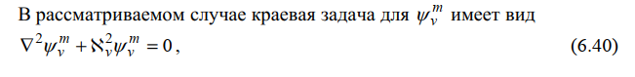

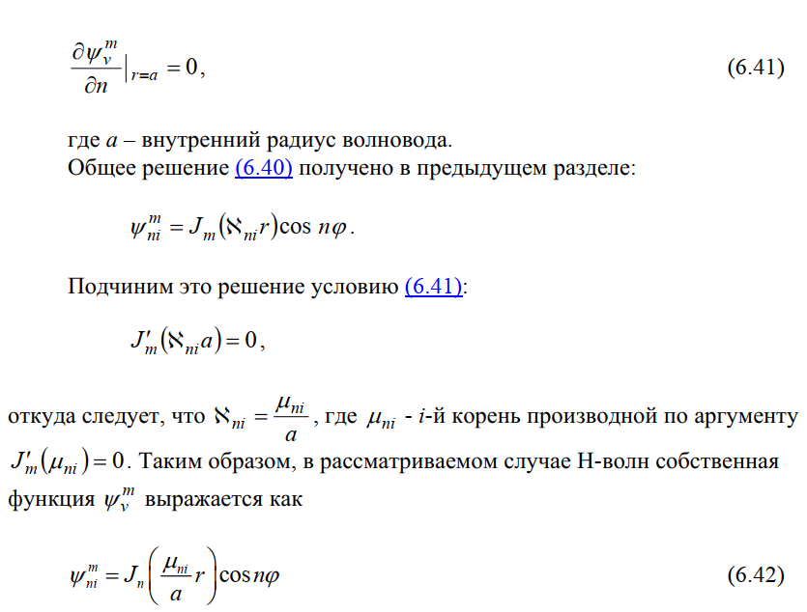

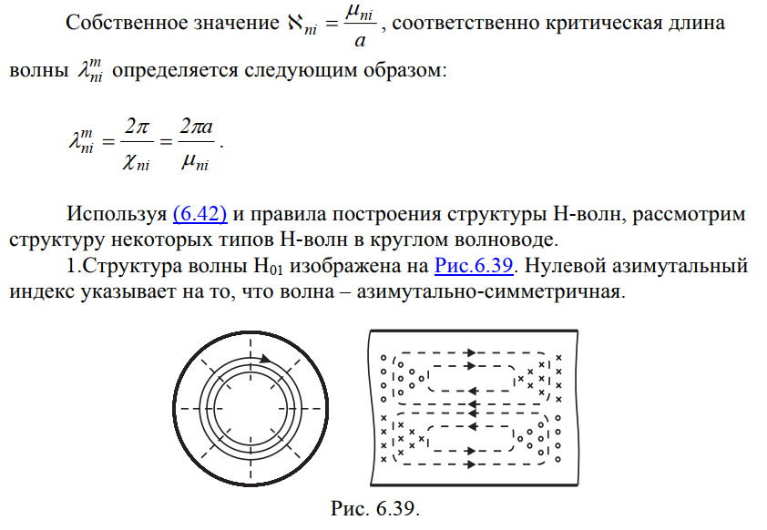

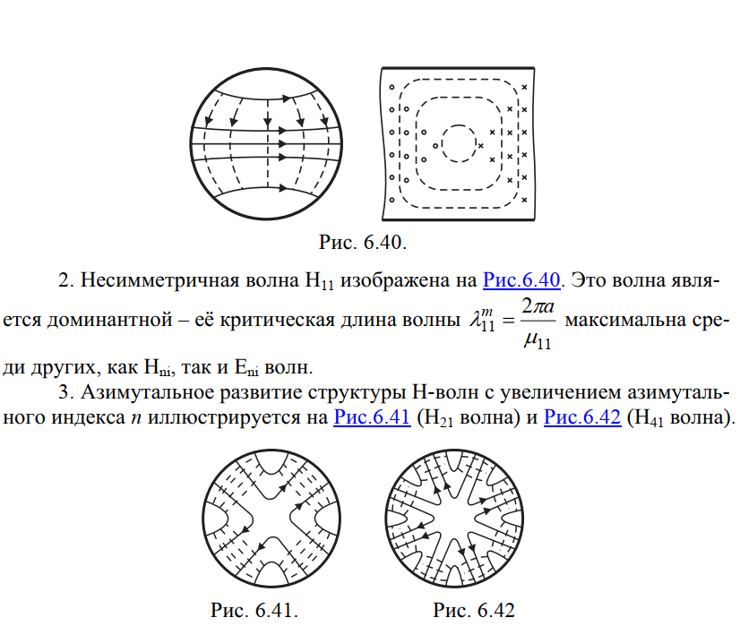

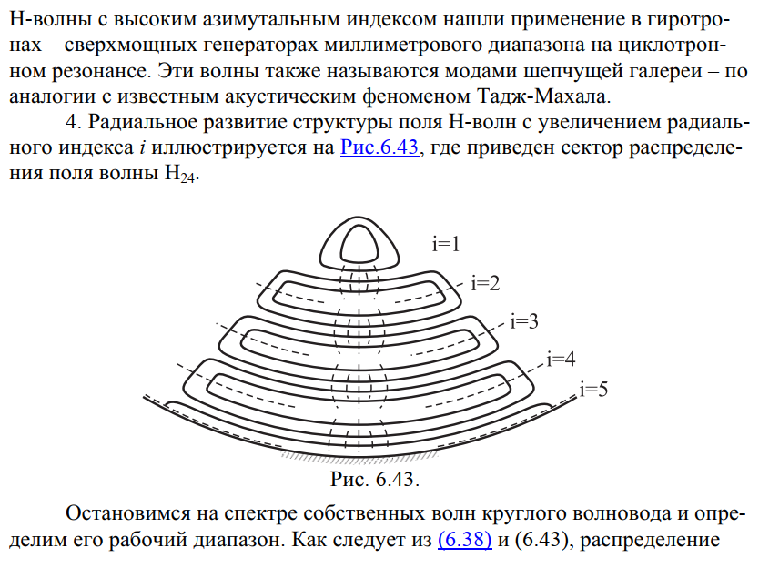

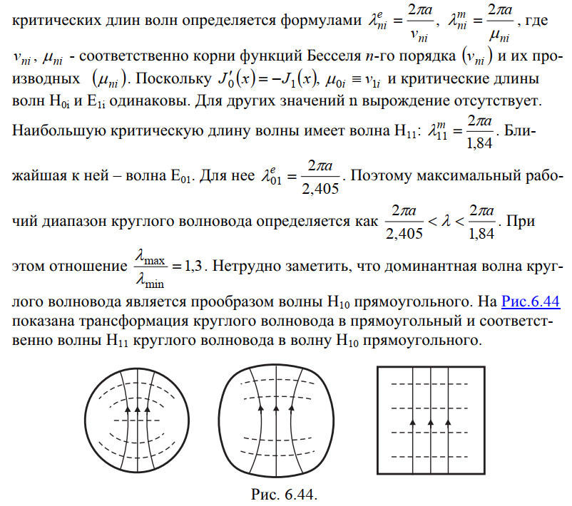

## 33. СПОСОБЫ ВОЗБУЖДЕНИЯ ПРЯМОУГОЛЬНОГО И КРУГЛОГО ВОЛНОВОДОВ.

Описание: Описание: ris7_31. **Штырь (вибратор Герца).** В данном случае вдоль линейного проводника длинной L и направлением  задан линейный сторонний ток . Используя уравнение возбуждения, получаем

, но Z=0=const (в точке расположения штыря).

Полагая  и используя формулу , полученную ранее, имеем

, где .

С другой стороны, , где RS - сопротивление излучения для попутной или встречной волн. Таким образом, . Учитывая, что излучаются одновременно (и равноценно) попутная и встречная волны, полное сопротивление излучения

.

Описание: Описание: ris7_4 **2. Петля (рамка с током).** Схема такого способа возбуждения приведена на рис.7.4. Сторонний магнитный момент, создаваемый рамкой с током . Фиктивный линейный ток  можно ввести как , где  - длина фиктивного магнитного диполя, S - площадь рамки. Производя те же действия, что и в предыдущем примере для электрического диполя, получаем

.

Предполагается, что рамка мала по сравнению с длиной волны λ, и поэтому ток в ней имеет одинаковую амплитуду по всей рамке. Запишем сопротивление излучения петли:

,

где ФMS - магнитный поток S-моды через рамку. Полное сопротивление излучения (двустороннее) . Поскольку поворот петли (изменение направления ) меняет ФMS, сопротивление излучения RΣS тоже меняется. Иначе говоря, связь источника с S-й модой можно менять поворотом плоскости петли.

**3. Узкая щель в стенке волновода.** Пусть щель имеет длину L. Тогда, если введен линейный магнитный ток , амплитуда возбуждаемых волн может быть записана как

.

Описание: Описание: ris7_5 **4. Окно.** Вводя фиктивные сторонние поверхностные токи через поля возбуждающего источника на окне , получаем

.

Здесь  - поля источника в плоскости окна.

**5. Возбуждение регулярной замедляющей системы электронным потоком.** Пусть сгруппированный электронный поток приходит по оси замедляющей системы Z. Первая гармоника тока в пучке может быть задана как , , V0 - средняя скорость электронов. Тогда, используя уравнение возбуждения (7.22), получаем



Полагая  для тонкого пучка, когда его расслоением можно пренебречь, получаем



Здесь  - первая гармоника тока пучка,  - усредненная по сечению пучка Z - составляющая электрической напряженности волны S-го типа замедляющей системы.

## 34. ОПРЕДЕЛЕНИЕ ПОСТОЯННЫХ РАСПРОСТРАНЕНИЯ И ПОСТОЯННЫХ ЗАТУХАНИЯ СОБСТВЕННЫХ ВОЛН В ВОЛНОВОДАХ В СЛУЧАЯХ НАЛИЧИЯ ПОТЕРЬ В СРЕДЕ, ЗАПОЛНЯЮЩЕЙ ЛИНИЮ ПЕРЕДАЧИ И НЕИДЕАЛЬНОЙ ПРОВОДИМОСТИ МЕТАЛЛИЧЕСКИХ ПОВЕРХНОСТЕЙ ЛИНИЙ ПЕРЕДАЧИ.

Part 1? Пункт 1.4

**-----------------------------------------------------------------------------------------------------------------------------------**

## 35. ТЕЛЕГРАФНЫЕ УРАВНЕНИЯ.

Линии передачи делятся по признаку односвязного или многосвязного поперечного сечения. Их принципиальное отличие состоит в том, что в структурах с многосвязным поперечным сечением могут существовать поперечные электромагнитные волны (Т-волны). У поперечных волн нет продольных компонент векторов  или , они не имеют частоты отсечки и могут существовать при любом значении . Частным случаем линий передачи с многосвязным поперечным сечением являются двухсвязные линии передачи, содержащие два параллельных проводника (коаксиальная линия). *В двухсвязной линии передачи наряду с электрическими и магнитными волнами может существовать одна поперечная волна, которую можно описать с помощью так называемых телеграфных уравнений.* **Телеграфные уравнения формулируются относительно двух величин - напряжения U=U(z, t) и тока I=I(z, t)** – которые задаются для каждого поперечного сечения z данной линии передачи в каждый момент времени t :

 (9.1) Здесь L – это погонная (т.е. приходящаяся на единицу длины) индуктивность линии; С – погонная емкость линии; R – погонное сопротивление линии; G – погонная проводимость (погонный коэффициент утечки). В комплексной форме:

 (9.2) (временной множитель берется как , а производные по z обозначены через d/dz, поскольку комплексные амплитуды зависят только от переменной z).

Для получения общего решения уравнения (9.2) исключается одна из величин, например I, и после дифференцирования, в данном случае, первого уравнения (9.2) формулируется уравнение относительно U

, где Г - постоянная или коэффициент распространения (9.3)

 и . (9.4)

Этот параметр обычно комплексный: ; α - коэффициент затухания, т.е. величина потерь, вносимых отрезком линии единичной длины;  - коэффициент фазы, т.е. фазовый сдвиг на той же длине.

**Общее решение уравнения (9.3) записывается в виде**

. (9.5)

Подставляя это выражение в первое уравнение (9.2), находится ток

, (9.6)

где величина

 (9.7) называется волновым сопротивлением линии.

**Из формул (9.5) и (9.6) следует, что общее решение телеграфных уравнений равно сумме двух бегущих навстречу друг другу волн с произвольными комплексными амплитудами A и B соответственно.**

В линии без потерь утечка полагается равной нулю (G=0, т.е. пространство между проводниками является непроводящим) и проводники считаются идеально проводящими (R=0), поэтому в этом случае

.

. . . . . . . . . . . . . . . . . . . . . . . . . . . . . . . . . . . . . . . . . . . . . . . . . . . . . . . . . . . . . . . . . . . . . . . . . . . . . . . . . . .

Так как для вывода телеграфных уравнений к законам электродинамики добавляются предположения о локальном характере магнитного и электрического полей, то и телеграфные уравнения применимы лишь при достаточно низких частотах. Условие применимости телеграфных уравнений для волны, распространяющейся в бесконечно длинной однородной линии, имеет вид  . Для идеально проводящих линий (R=0, G=0) оно удовлетворяется автоматически, так как в таких линиях β2 = Г2 = k2. Постоянная распространения в этом случае определяется из ([9.4](file:///C:\Users\alein\OneDrive\Рабочий%20стол\BSUIR\ПЭ_1\Теория\content\Тема5.htm#ф9_4)) как

, а фазовая скорость волны в линии равна .

## 36. РАСЧЕТ ПАРАМЕТРОВ КАОКСИАЛЬНОЙ ЛИНИИ ПЕРЕДАЧИ.

Основными параметрами линии передачи без потерь, описываемой с помощью телеграфных уравнений, являются погонная емкость, погонная индуктивность и волновое сопротивление линии. Для определения погонной емкости коаксиальной линии сопоставим электростатическое поле этой линии и поле цилиндрического конденсатора. Вектор электрической индукции в цилиндрическом конденсаторе имеет только радиальную составляющую Dr=q/2π, (9.20)

что следует из теоремы Гаусса, если применить ее к цилиндру единичной длину по оси z.

Учитывая, что вектор электрической индукции  связан с вектором напряженности электрического поля  в линейной изотропной среде как и вычисляя напряжение между внутренним проводником 1 и внешним проводником 2, имеем

 (9.21)

( a – радиус внутреннего провода, b – радиус экрана коаксиальной линии).

**Тогда погонная емкость коаксиальной линии**   (9.22)

Аналогично можно найти и **погонную индуктивность**. Пусть по проводнику 1 течет постоянный ток I, а по проводнику 2 течет ток – I. В этом случае магнитное поле будет отлично от нуля только в области a<r<b, так как при r>b магнитные поля проводников1 и 2 будут взаимно уничтожаться. Магнитное поле данной системы будет иметь только одну составляющую , (9.23) что вытекает из закона Ампера. Вектор магнитной индукции  связан с вектором напряженности магнитного поля  через материальное уравнение , следовательно, можно записать, что  (9.24)

Вычисляя **погонный магнитный поток ФМ**, получаем , (9.25) а **погонная индуктивность**, соответственно, будет равна (9.26).

**Волновое сопротивление линии передачи без потерь** определяется как , (9.27) что позволяет с помощью (9.22) и (9.26) окончательно записать выражение

. (9.28)

Выражения (9.22) и (9.26) удовлетворяют соотношению

LC=1/с2, (9.29)

из которого видно, что при отсутствии потерь в проводах волны в линии распространяются со скоростью света. Этот результат был получен с помощью телеграфных уравнений исторически раньше, чем была создана теория электромагнитных волн в свободном пространстве.

## 37. ПЛАНАРНЫЕ ЛИНИИ ПЕРЕДАЧИ: ПОЛОСКОВЫЕ ЛИНИИ, ЩЕЛЕВЫЕ ЛИНИИ.

**Описание: ris10_1Планарные линии передачи** – это такие линии, в которых проводники выполнены в виде узких металлических полосок, нанесенных на диэлектрическую подложку (полосковые, рис. а, б, в, ж). Или проводники представляют собой широкие металлические пластины с прорезанными в них продольными щелями (щелевые, рис. г, з).

**Симметричная полосковая линия** (СПЛ) - тонкая металлическая полоска конечной ширины W, расположенная между двумя параллельными металлическими пластинами на одинаковом расстоянии от каждой из них. Зазор между полоской и заземленными пластинами по конструктивным соображениям и с целью сокращения размеров СВЧ устройств заполняется твердым магнитодиэлектриком  с достаточно высоким значением показателя преломления . *Основной тип волны – волна, которую с достаточной степенью точности можно считать поперечной (Т-волной)*. Фазовая скорость этой волны равна, (10.4) где С – скорость света в вакууме,  - относительная диэлектрическая проницаемость однородного материала, полностью заполняющего поперечное сечение СПЛ. *Симметричная полосковая линия применяется обычно на частотах, превышающих несколько сотен мегагерц.* Эта линия заметно проигрывает коаксиальной линии и волноводу по уровню взаимного влияния между элементами цепи и уровню передаваемой мощности. **Внутренняя область** по методу Кона полосковой линии с прямоугольным экраном отображается на внутреннюю область круга, и волновое сопротивление линии рассчитывается по формуле

 (10.5) где W – ширина полоски, d – толщина диэлектрика,  - полные эллиптические интегралы первого ряда.

**Несимметричная полосковая линия** (НПЛ) (микрополосковая линия) выполняется нанесением слоя металла бесконечной ширины с одной стороны подложки и проводника конечной ширины – с другой стороны. *Основной тип волны – квази-Т-волна.* Продольное распределение тока в узком проводнике описывается экспоненциальной либо логарифмической функцией, в слое металла – колоколообразной функцией вида 

**Отличие НПЛ от СПЛ:** НПЛ представляет собой **открытую** электродинамическую структуру, и построение ее теории оказалось связанным с рядом сложнейших проблем математической теории дифракции и вычислительной электродинамики. Вместе с тем, для целого ряда приложений и использования НПЛ в устройствах СВЧ достаточно длинноволновых диапазонов оказываются весьма полезными приближенные результаты, полученные в рамках квазистатического приближения (приближения Т-волны). При расчете НПЛ возникает необходимость определять величину, получившую название **эффективной диэлектрической проницаемости** (эфф). *Эта величина характеризует соотношение между энергиями, концентрирующимися в воздухе и диэлектрике.* Любая линия с Т-волной характеризуется величиной фазовой скорости – это скорость перемещения фронта волны вдоль линии: =1/(LC)1/2. При отсутствии диэлектрического заполнения фазовая скорость в линии совпадает со скоростью света в свободном пространстве С=1/(LCвозд)1/2, где м/с; L – погонная индуктивность линии с диэлектриком, равная в данном случае погонной индуктивности линии с воздушным заполнением; Свозд – погонная емкость линии с воздушным заполнением; С – то же, но при наличии слоя из диэлектрика.

Из этих равенств следует

 (10.8)

Для любой волны, распространяющейся в линии, фазовая скорость распространения

(λ - длина волны в линии передачи).

**Симметричная щелевая линия** (СЩЛ) представляет собой узкую щель, вырезанную в бесконечной металлической плоскости, расположенной на одной из сторон диэлектрической подложки. Линии электрического поля при  концентрируются в подложке, а магнитного поля – имеют вид элементов, переходящих в кривые типа «седло», образуя, таким образом, *основную волну СЩЛ, напоминающую конструкцию поля волны типа Н10 прямоугольного волновода.* Распределение тока в слое на металлических полуплоскостях – экспоненциальное. К настоящему времени не существует достаточно точной теории СЩЛ и такого отчетливого физического понимания принципа работы СЩЛ, которое характерно. Это относится и к другим щелевым структурам.

Для расчета параметров СЩЛ необходимо знать основные компоненты электрического и магнитного полей. При  напряжение между краями бесконечно протяженной регулярной щели можно заменить эквивалентным магнитным током. При этом продольная составляющая магнитного поля для любой точки пространства записывается в виде уходящей волны

 (10.15) , (10.16) где r – расстояние от начала координат до точки наблюдения,  - функция Ханкеля первого рода n-го порядка,  - продольное волновое число,  - волновое число для воздуха,  - длина волны в СЩЛ,  - эффективная диэлектрическая проницаемость СЩЛ. Поперечные составляющие поля СЩЛ в цилиндрических координатах определяются из уравнений Максвелла и имеют вид(10.17) (10.18)

Используя свойства функции Ханкеля и условие |Hz/Hr|=1, определим расстояние rкр от плоскости щели до места нахождения области круговой поляризации: (10.19). Из формул (10.15) и (10.17) следует, что выражение (10.19) при  стремится к единице. *Поэтому на некотором расстоянии от щели электромагнитная волна имеет эллиптическую поляризацию (близкую к круговой).* Напряжение в произвольной точке слоя металла, нормированное на напряжение в щели, определяется следующей формулой:

(10.20) Структура поля СЩЛ такова, что волновое сопротивление можно определить и как отношение максимального напряжения в щели к току, текущему в продольном направлении по металлическим полуплоскостям:

. (10.25)

**Несимметричная щелевая линия** (НЩЛ) образуется металлическими полуплоскостями, нанесенными с разных сторон диэлектрической подложки. В зависимости от взаимного расположения полуплоскостей относительно друг друга возможны различные модификации НЩЛ: линия с перекрытием либо без перекрытия, а также с нулевым перекрытием, когда края полуплоскостей находятся друг против друга. В НЩЛ отсутствует кострукторско-технологическая особенность, связанная с реализацией узких проводников и щелей. Это позволяет выполнять НЩЛ с практически любой величиной волновых сопротивлений. Ограничения накладываются лишь наличием излучения энергии (открытая НЩЛ) со стороны больших волновых сопротивлений (большое расстояние между полуплоскостями), а со стороны малых – возможностью возникновения волн волноводного типа и поверхностных волн. Кроме того, НЩЛ обладает большой широкополосностью и простой конструктивной реализацией СВЧ элементов на ее основе в комбинации с НПЛ и СЩЛ, что во многом упрощает включение в нее (последовательно или параллельно) полупроводниковых приборов.

Эффективная диэлектрическая проницаемость НЩЛ:

, (10.27)

где .

Волновое сопротивление:

 (10.28)

где k=0,515+0,5th(W/d-0,75)

НЩЛ обладает рядом интересных свойств. Во-первых, в случае перекрытия проводников (S>0) волновое сопротивление НЩЛ практически совпадает с НПЛ. Полное количественное совпадение наблюдается при величине перекрытия порядка полуволны и более. В случае без перекрытия проводников (S<0) НЩЛ по своим характеристикам в некоторой степени похожа на СЩЛ.

## 38. ТРАНСФОРМИРУЮЩИЕ СВОЙСТВА ОТРЕЗКОВ ЛИНИЙ ПЕРЕДАЧИ.

**Отрезок линии, нагруженный на одном конце на некоторое сопротивление (рис.9.6), обладает трансформирующими свойствами, поскольку его входное сопротивление отличается от сопротивления нагрузки.** Установим зависимость между этими сопротивлениями.

Для начала перепишем равенство, полагая, что сопротивление нагрузки ZH не равно ZВ:

, (9.37)

где .

Полный ток в каждом сечении линии равен сумме токов, которые создаются падающей волной Iпад, распространяющейся в направлении от сечения z=0 к нагрузке, и волной Iотр, отраженной от нагрузки:

I(z)=Iпад(z)-Iотр(z), т.е. . (9.38)

В сечении  отношение величин  из (9.37) и (9.38) равно сопротивлению нагрузки

. (9.39)

Отсюда можно выразить отношение коэффициентов В и А, которое понадобится в дальнейшем

. (9.40)

Теперь рассмотрим ток и напряжение в сечении z=0. Полагая z=0, запишем отношение выражений (9.37) и (9.38):



откуда

. (9.41)

Здесь Zвх – входное сопротивление отрезка линии (рис. 9.5). Подставляя (9.40) в (9.41), получаем

. (9.42)

Применив известные соотношения для гиперболических функций, получим

. (9.43)

Выражение (9.43) и устанавливает искомую связь между сопротивлением нагрузки на конце линии длиной l и входным сопротивлением последней.

Из (9.43) следует, что при равенстве сопротивлений нагрузки и волнового сопротивления линии (ZH=ZВ) входное сопротивление Zвх линии совпадает с волновым, т.е. Zвх= ZВ. В этом случае исчезает волна, отраженная от нагрузки, и говорят, что линия идеально согласована.

Запишем формулу (9.43) для входного сопротивления отрезка линии без потерь 

 (9.44)

и установим свойства отрезков линий передачи, длины которых кратные половине или четверти длины волны в этой линии на определенной частоте.

При , где n – целое число, . Подставляя это значение тангенса в (9.44), получаем

Zвх=ZH.. (9.45)

Значению  соответствует . Следовательно, входное сопротивление полуволнового отрезка линии передачи без потерь равно величине сопротивления, подключенного к его концу.

Еще одно важно свойство полуволновых трансформаторов – дополнительный фазовый сдвиг 1800, вносимый трансформатором.

Интересный результат следует из (9.44) при /2. Если подставить , где n – нечетное целое число, то можно в (9.44) пренебречь слагаемым ZH/ZВ, так как функция  стремится к бесконечности. Поэтому из (9.44) следует Zвх/ZВ=ZВ/ZH, откуда

. (9.46)

Согласно этому равенству два разных сопротивления (Zвх и ZH) можно согласовать, если между ними включить четвертьволновой отрезок линии или отрезок с длиной, составляющей нечетное число четвертей длины волны с волновым сопротивлением ZB, равным среднему геометрическому из согласуемых сопротивлений.

## 39. ЧАСТИЧНОЕ ОТРАЖЕНИЕ ВОЛН В ЛИНИЯХ ПЕРЕДАЧИ.

В режиме стоячей волны напряжение в максимуме вдвое превышает напряжение падающей волны, а в результате интерференции падающей и отраженной волн вдоль линии появляются сечения, в которых при отсутствии потерь в линии напряжение равно нулю. Реальные линии всегда вносят затухание, следовательно, амплитуда как падающей, так и отраженной волны уменьшается по мере их перемещения вдоль линии. В результате напряжение в максимумах не достигает удвоенного значения, а в нулях становится невозможной полная компенсация. Для характеристики режима работы линии передачи вводят понятие **коэффициента стоячей волны по напряжению** (KСВu) или просто коэффициента стоячей волны (КСВ), равного отношению

, (9.50) где Uпад и Uотр - значения напряжений падающей и отраженной волн в максимумах. **В линии без потерь в режиме стоячих волн отношение (9.50) равно бесконечности. В реальных линиях с потерями величина KСВu всегда конечна.**

Описание: Описание: ris9_13 Обычно лишь часть энергии падающей волны отражается от нагрузки. Поглощение энергии падающей волны нагрузкой возможно, если активная часть сопротивления нагрузки отлична от нуля. Нагрузкой может быть сосредоточенное сопротивление ZH либо отрезок лини с волновым сопротивлением ZH, отличным от ZВ. В обоих случаях отражение части энергии падающей волны происходит в том сечении AA’, где расположена нагрузка:

Для того, чтобы ввести понятие коэффициента отражения волны, запишем уравнение Кирхгофа в сечении AA’ для тока Uпад/ZВ-Uотр/ZВ=Uпрош/ZH (9.51)

и напряжения Uпад+Uотр=Uпрош. (9.52)

Подставляя Uпрош из (9.52) в (9.51), определяем **коэффициент отражения волны по напряжению**  (9.53) Так как сопротивления ZH и ZВ в общем случае комплексны, то комплексна и величина K. Согласно (9.50) из (9.53) следует, что модуль коэффициента отражения  (9.54) **Величина KСВu в отличие от K всегда действительна и меняется от единицы при идеальном согласовании (ZH = ZВ) до бесконечности при коротком замыкании (ZH=0) или холостом ходе ().** В реальных устройствах KСВu обычно не превышает 1,1, что соответствует передаче в нагрузку 99,8% мощности. В принятых обозначениях

, а . Учитывая, что Kвх и K1 связаны между собой соотношением Kвх=K1exp, получим, что **входное сопротивление линии**

. (9.55)

**-----------------------------------------------------------------------------------------------------------------------------------**

## 40. ЭМП ЭЛЕМЕНТАРНОГО ЭЛЕКТРИЧЕСКОГО ИЗЛУЧАТЕЛЯ В СВОБОДНОМ ПРОСТРАНСТВЕ.

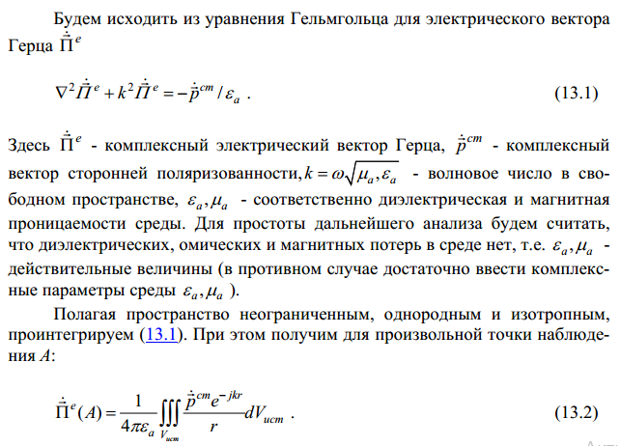

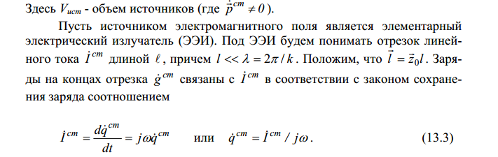

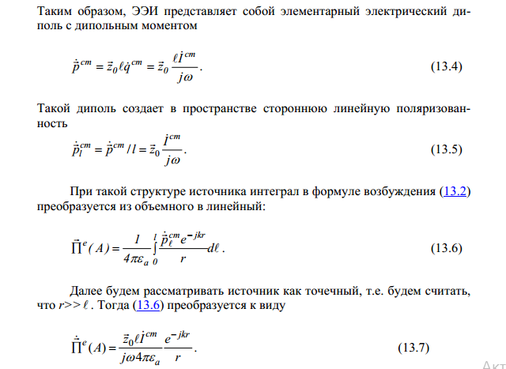

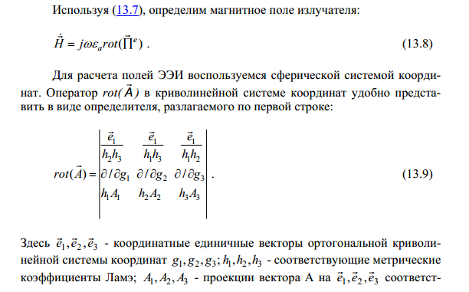

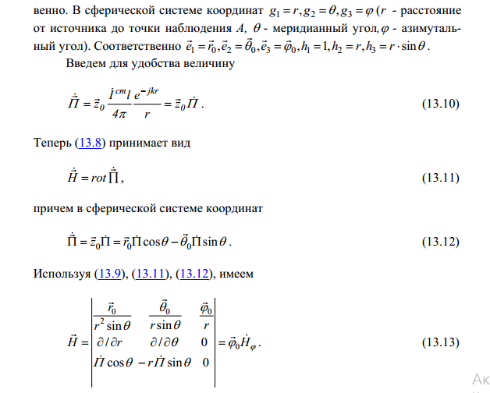

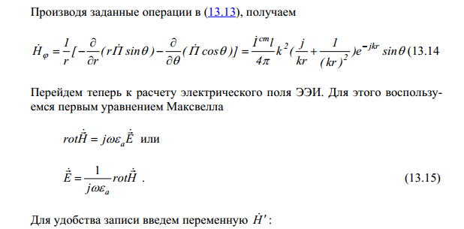

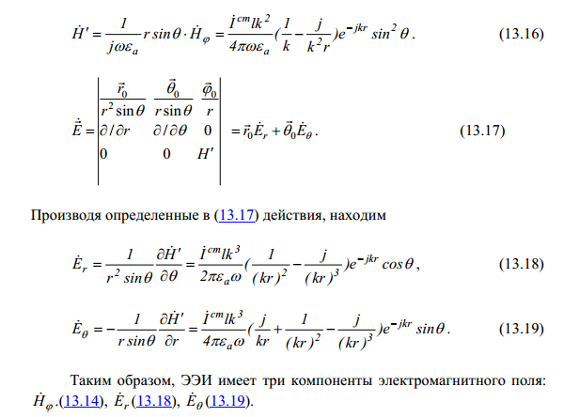

## 41. ЭМП ЭЛЕМЕНТАРНОГО МАГНИТНОГО ИЗЛУЧАТЕЛЯ.

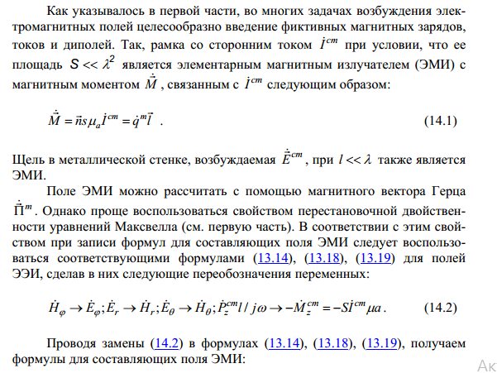

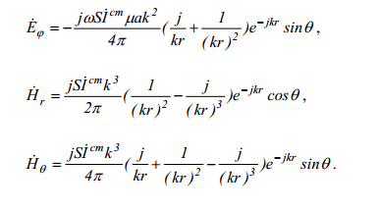

## 42. ЭКВИВАЛЕНТНЫЕ ИСТОЧНИКИ ЭМП.

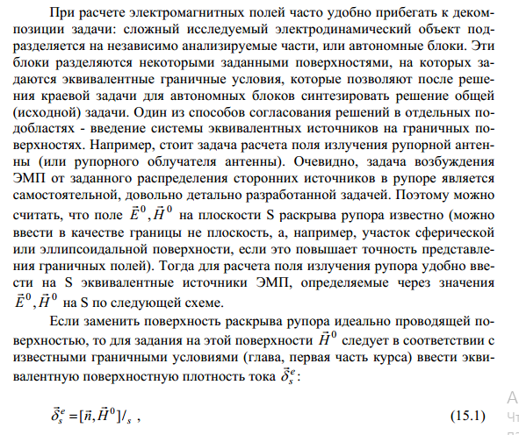

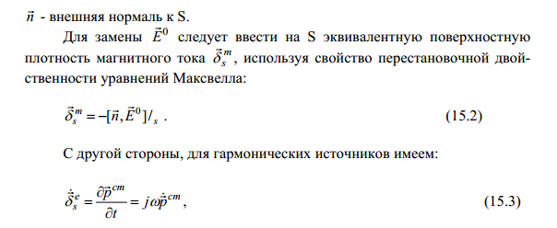

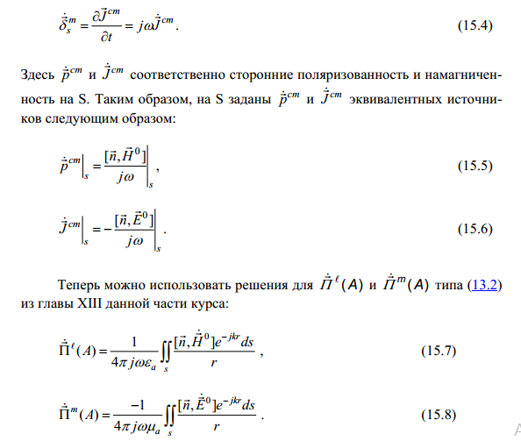

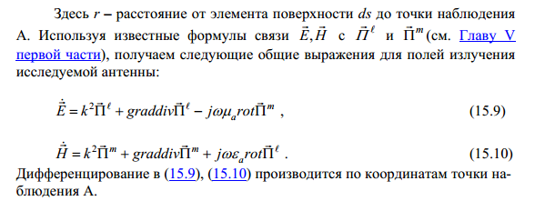

## 43. АНАЛИЗ ПОЛЯ ЭЛЕМЕНТАРНОГО ЭЛЕКТРИЧЕСКОГО ИЗЛУЧАТЕЛЯ В БЛИЖНЕЙ И ДАЛЬНЕЙ ЗОНАХ.

**Анализ поля ЭЭИ в квазистатической (ближней зоне)**

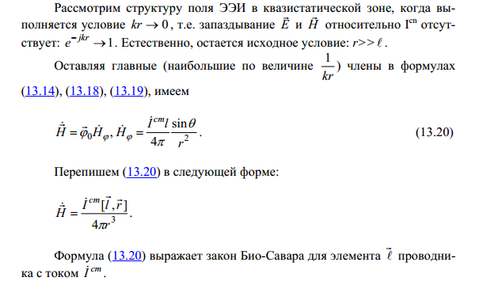

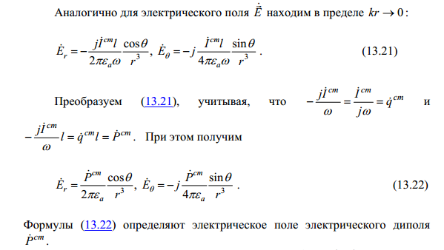

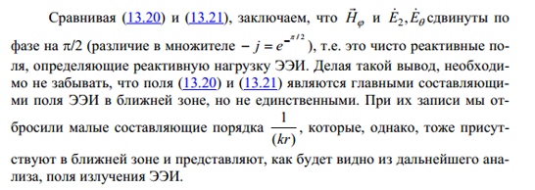

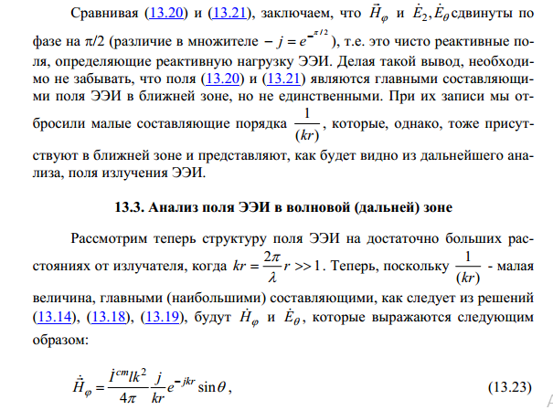

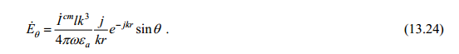

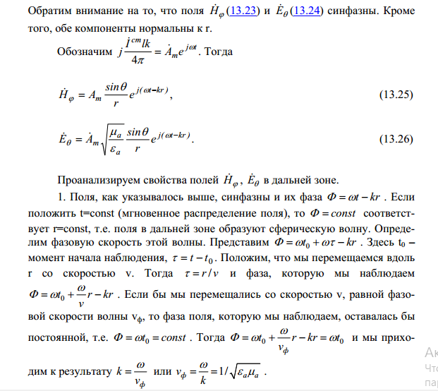

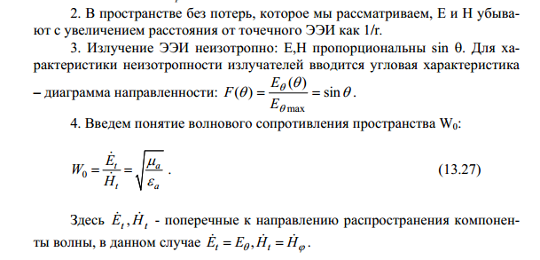

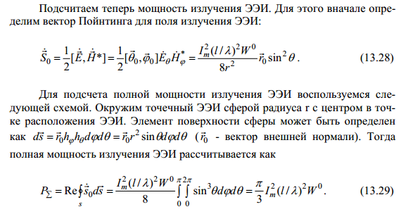

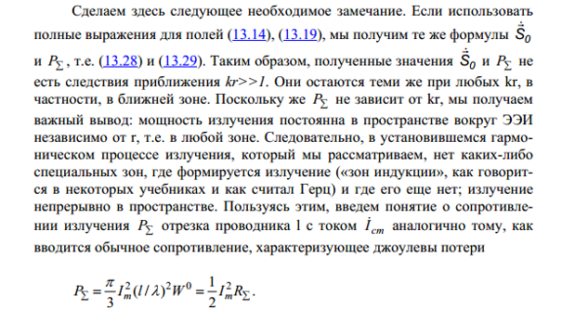

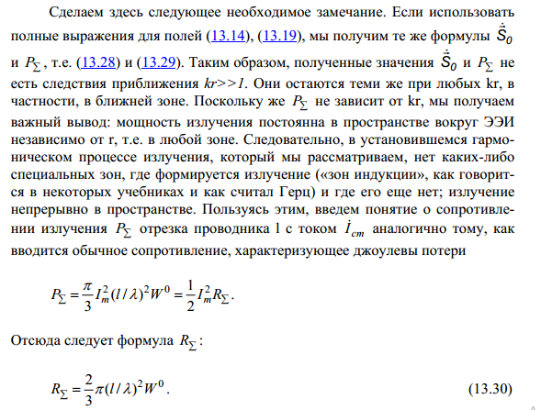

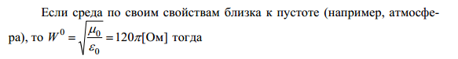

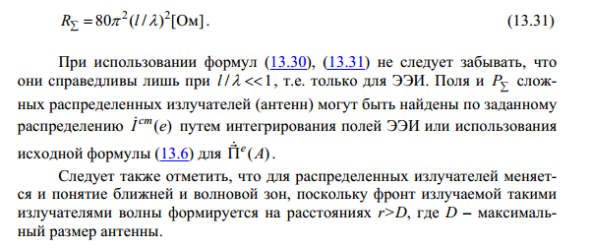

## 44. АНАЛИЗ ПОЛЯ ЭЛЕМЕНТАРНОГО МАГНИТНОГО ИЗЛУЧАТЕЛЯ В БЛИЖНЕЙ И ДАЛЬНЕЙ ЗОНАХ.

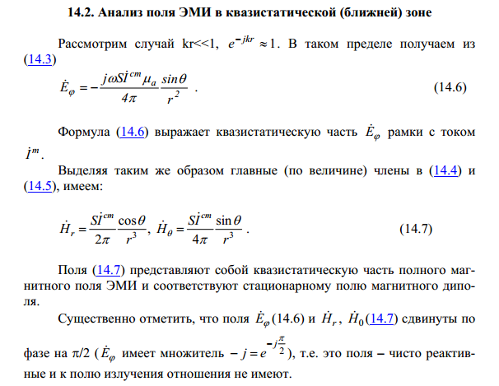

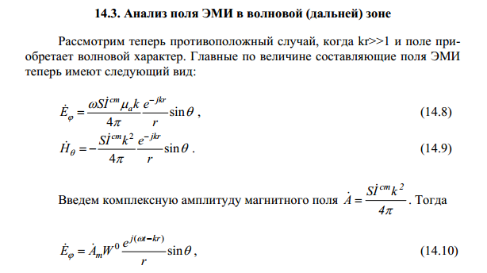

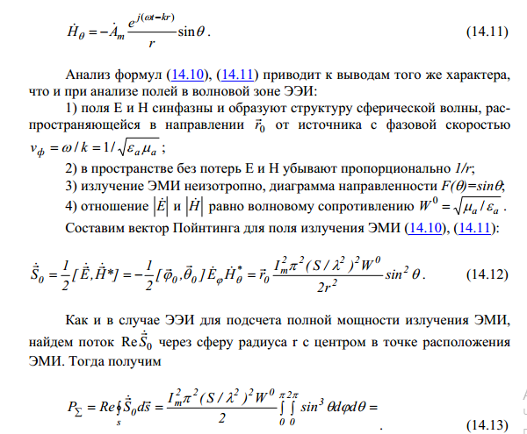

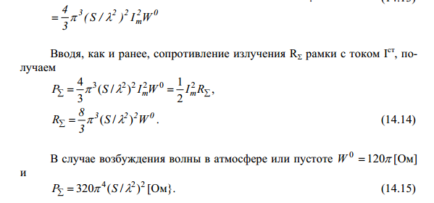

## 45. ОПРЕДЕЛЕНИЕ ПЛОСКИХ ЭМ ВОЛН.

Гармоническая ЭМВ с постоянной амплитудой колебаний в любой точке наблюдения называются **плоской**.

Для плоской гармонической ЭМВ распространяющейся вдоль одной из координатных осей декартовой системы координат, например, вдоль оси *0Z*,  выражения для векторов электромагнитного поля имеют вид:

 (3.2)

где  и  – амплитуды колебаний векторов напряженностей электрического и магнитного полей, постоянных во всех точках пространства;  – пространственная составляющая полной фазы волны, которая имеет постоянное значение в любой плоскости, параллельной плоскости –  (рис.3.1).

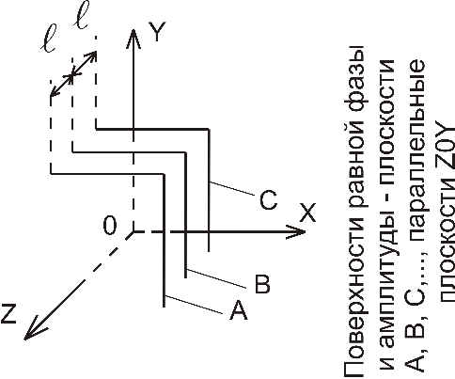

Рис. 3.1. Расположение в пространстве поверхностей равной фазы

## 46. ПЛОСКИЕ ВОЛНЫ В ОДНОРОДНОЙ ИЗОТРОПНОЙ СРЕДЕ БЕЗ ПЕОТЕРЬ.

Электрические и магнитные параметры ,  среды без потерь являются вещественными и волновое сопротивление, определяемое соотношением (2.85), также является действительной величиной. Мгновенное значение вектора Пойтинга  и среднее за период  значение вектора плотности потока мощности определяются соотношениями

; (3.17)

, (3.18)

где

 , (3.19)

где  – волновое сопротивление среды (см. (2.85)).

В свободном пространстве ,  ( (см.(2.85)). Поэтому

, (3.20)

где  – действующее (среднеквадратичное) значение напряженности электрического поля.

## 47. ПОЛЯРИЗАЦИЯ ПЛОСКИХ ВОЛН.

Под **поляризацией** ЭМВ следует понимать **ориентацию вектора напряженности электрического поля  относительно плоскости падения волны.** Если векторы  и  распространяющейся волны не изменяют своего положения в пространстве, то такая волна называется *линейно поляризованной*. Для простейшей линейно поляризованной волны векторы напряженности электрического и магнитного поля описываются соотношениями: ; , (3.3) где ,  – амплитуды векторов поля,  – волновое число или постоянная распространения в среде с параметрами  и ;  – круговая частота. В случае формирования плоской волны системой ортогональных линейно поляризованных излучателей с токами  и  между составляющими векторов электрического поля могут наблюдаться фазовый сдвиг и неравенство амплитуд (рис. 3.4):

 (3.4)

Суммарный вектор напряженности электрического поля

 (3.5)

в фиксированной точке *A* безграничного пространства (рис. 3.4) будет смещен относительно оси *X* на угол θ, определяемый выражением

, (3.6) где ; .

Производя нормировку выражений (3.5): , , после несложных преобразований по исключению параметра  получим уравнение кривой, которую описывает конец вектора  в сечении *X*0*Y*:

. (3.7)

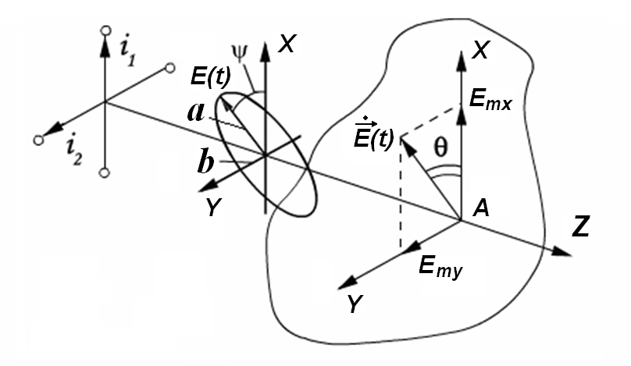

Рис. 3.4 Формирование поляризации волны

Выражение (3.7) представляет собой каноническое уравнение эллипса со смещенной на угол  относительно оси *X* большой осью *a*. Если заданы амплитуды векторов  и , а также разность фаз  между ними, главные полуоси эллипса поляризации  и угол наклона  находятся из выражений:

; (3.8)

. (3.9)

Из выражений (3.5) – (3.9) видно, что характер изменения ориентации вектора  в пространстве (вид поляризации волны) зависит от соотношений амплитуд ,  и их начальных фаз: , .

– при  вектор  перемещается вдоль отрезка прямой линии, смещенной относительно оси  на угол , что присуще волне с линейной поляризацией (рис. 3.5, а);

– при  и равенстве амплитуд  конец вектора  описывает окружность, вращаясь по часовой стрелке: , , что соответствует правой круговой поляризации волны (рис. 3.5, б);

– при  и  угол  смещается против часовой стрелки, и волна имеет левую круговую поляризацию. **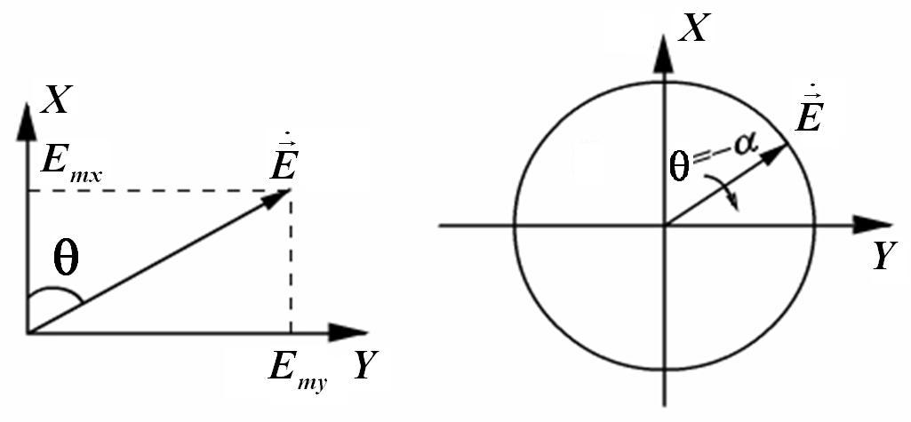**

а б

Рис. 3.5. Положение вектора напряженности электрического поля при круговой поляризации

Рассмотренные виды поляризации представляют собой предельно выраженные режимы эллиптически поляризованной плоской волны и свидетельствуют о том, что в линейной однородной изотропной среде волна с вращающейся поляризацией может быть представлена суперпозицией линейно поляризованных волн и наоборот – в соответствии с принципом взаимности линейно поляризованную волну можно представить в виде ортогонально поляризованных по кругу волн.

Параметрами эллиптической поляризации являются коэффициент эллиптичности поляризации волны (отношение полуосей эллипса, по которому в пространстве движется конец вектора суммарного колебания), и угол наклона оси эллипса (разность начальных фаз составляющих колебаний).

## 48. РАСПРОСТРАНЕНИЕ ПЛОСКИХ ЭМ ВОЛН В СРЕДАХ С ПОТЕРЯМИ.

В среде с конечной проводимостью часть энергии ЭМП превращается в тепловую из-за возникающих токов проводимости. Диэлектрическая проницаемость среды имеет комплексный характер , а волновое число состоит из вещественной и мнимой частей:

, (3.21)

где  – **фазовая постоянная**;

– **коэффициент затухания**;

где  – удельная электропроводность среды.

**По мере своего распространения в глубь среды с потерями амплитуды электрического и магнитного полей линейно поляризованной ЭМВ (поляризованной, например, в плоскости ) затухают по экспоненциальному закону:**

, (3.22)

, (3.23)

где  – **волновое сопротивление среды**, определяется согласно (2.85), является комплексной величиной.

Из сравнения (3.22) и (3.23) видно, что между мгновенными значениями векторов напряженности поля наблюдается фазовый сдвиг , а также экспоненциальное затухание амплитуд напряженностей по мере заглубления в среду (рис. 3.6). Это означает, что ЭМП проникает в среду с потерями на конечную глубину, а степень затухания зависит от мнимой части волнового числа  в данной среде. Расстояние , на котором амплитуды напряженностей электрического и магнитного полей ослабевают в  раз, называется глубиной проникновения (или глубиной скин-слоя.)  **Эффект проникновения ЭМП в среду с потерями на конечную глубину называется поверхностным, или скин-эффектом.**

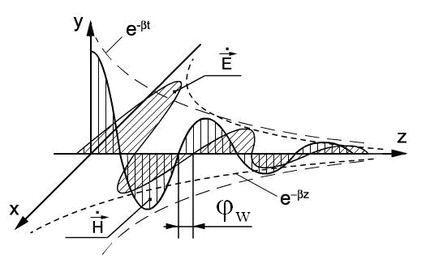

Рис. 3.6 Затухание векторов поля в среде с потерями

Мгновенное значение вектора Пойтинга в среде с потерями можно выразить в виде

, (3.24)

где  – аргумент волнового сопротивления среды;

а фазовую скорость

, (3.25)

где  – длина волны в свободном пространстве;  – фазовая скорость в среде без потерь.

В средах с конечной проводимостью фазовая скорость, коэффициенты затухания и фазы, характеристическое сопротивление зависят не только от параметров , , но и от рабочей длины волны. Плоские ЭМВ различных частот при распространении в средах с потерями имеют разные фазовые скорости и испытывают различную степень поглощения. **Среды, в которых наблюдается такое явление зависимости фазовой скорости от частоты поля, называются диспергирующими, а сам эффект частотной зависимости параметров среды – дисперсией.**

ЭМВ при облучении идеального проводящего тела не проникает внутрь этого тела и полностью отражается от его поверхности. ЭМВ может беспрепятственно распространяться внутри идеального диэлектрика без уменьшения амплитуд векторов напряженностей ЭМП.

## 49. КОМПЛЕКСНЫЕ ХАРАКТЕРИСТИКИ СРЕД С ДИЭЛЕКТРИЧЕСКИМИ, ДЖОУЛЕВЫМИ И МАГНИТНЫМИ ПОТЕРЯМИ.

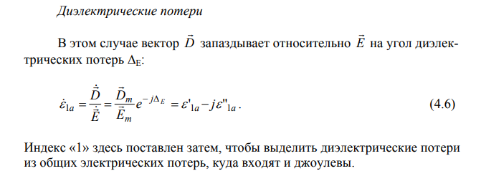

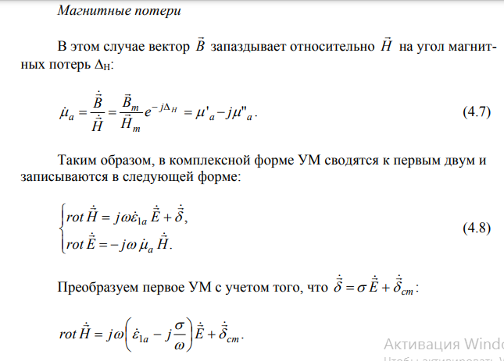

## 50. СТРУКТУРА ПЛОСКИХ ЭМ ВОЛН В СРЕДАХ С МАЛЫМИ, СРЕДНИМИ И ЗНАЧИТЕЛЬНЫМИ ПОТЕРЯМИ.

А

**-----------------------------------------------------------------------------------------------------------------------------------**

## 51. ПРИНЦИП ГЮЙГЕНСА.

А

## 52. ФОРМУЛА КИРХГОФА.

А

## 53. ЗОНЫ ФРЕНЕЛЯ.

Если точку наблюдения выбрать на расстоянии меньшем, чем , максимальное отклонение фазы в приближении  (4.81) будет больше . Поэтому в разложении

(4.78)

необходимо учитывать третье слагаемое:

. (4.84)

При этом существенным членом разложения становится четвертое слагаемое в (4.78). Найдем максимальное отклонение фазы  при такой аппроксимации из условия экстремума функции от угла наблюдения :

. (4.85)

Тривиальное решение (4.85)  не подходит, поскольку соответствует минимальному отклонению фазы  в четвертом члене разложения. Нетривиальное решение получается, когда в (4.85) второй сомножитель (стоящий в квадратных скобках) обращается в ноль:

. (4.86)

Решение (4.86) позволяет найти искомый угол:

. (4.87)

Используя (4.87) и полагая, что максимальное величина фазовой ошибки в четвертом члене разложения не превышает , несложно записать условие

,

из которого определим расстояние, соответствующее границе ближней зоны излучения:

, . (4.88)

Таким образом, область пространства, где первые три слагаемые выражения (4.78) являются существенными, характеризуется условием

 , (4.89)

где  – длина антенны, называемая областью ближнего излучения, или зоной Френеля, поскольку выражения для ее полей (будет показано дальше) описываются интегралами Френеля. Для произвольной антенны или произвольной излучающей апертуры, характеризуемой максимальным размером , условие (4.89) ближней зоны излучения, или зоны Френеля можно представить в виде

. (4.90)

Следует отметить, что границы между зонами Фраунгофера и Френеля точно не установлены. Поля при переходе из одной зоны в другую изменяются не резко, а плавно.

## 54. ОБЛАСТЬ СУЩЕСТВОВАНИЯ ДЛЯ РАСПРОСТРАНЕНИЯ РАДИОВОЛН.

А

## 

## 55. ДИФРАКЦИЯ ЭМ ВОЛН НА ОТВЕРСТИИ В НЕПРОЗРАЧНОМ ЭКРАНЕ.

Аналитическое исследование явления дифракции на отверстии является достаточно сложной математической задачей и связано с решением уравнения вида , (2.1). Сложность решения зависит от многих параметров, главными из которых являются: форма отверстия, электромагнитные параметры экрана, характер амплитудно-фазового распределения поля в плоскости отверстия, спектральные характеристики ЭМП, а также расстояние от экрана до точки наблюдения. Сравнительно легко получить решение уравнения (2.1), полагая, что плоский экран выполнен из идеально проводящего (непрозрачного) материала; экран облучается плоской монохроматической волной с длиной волны , и отверстие в нем имеет прямоугольную форму площадью  (рис.2.7); фронт падающей волны параллелен плоскости экрана.

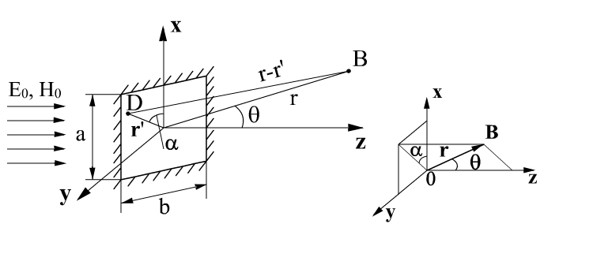

Рис. 2.7

С практической точки зрения, наиболее интересными случаями являются:

дифракция Фраунгофера ;дифракция Френеля  .

Решение уравнения вида (2.1) может быть получено на основе метода Гюйгенса в приближении Кирхгофа.

Приближение Кирхгофа состоит в том, что на поверхности экрана и отверстия распределение поля соответствует представлениям геометрической оптики: поле в пределах отверстия равно полю падающей волны и отсутствует на затененной поверхности экрана. Отраженная волна от «освещенной» области экрана не оказывает влияния на источник ЭМII.

Поле излучения элемента Гюйгенса в дальней зоне  имеет вид

 (2.11)

где  -волновое число; - амплитуда поля падающей волны в плоскости отверстия ;- площадь элемента Гюйгенса; - характеристический импеданс среды, заполняющей отверстие (- для свободного пространства);  и - угловые орт-векторы.

Согласно методу Гюйгенса, поле в точке наблюдения B определяется путем векторного интегрирования всех элементов Гюйгенса по площади отверстия. Результат интегрирования имеет вид

, (2.12)

где  - комплексная амплитуда напряженности электрического поля частотой  на отверстии;  - функция направленности элемента Гюйгенса (в плоскости представляет собой кардиоиду);

; ; ; .

Излучение отверстия в область Z>0 удобно характеризовать при помощи функции излучения

, (2.13)

где  - максимальное значение напряженности поля в (2.12), наблюдаемое при . Первый сомножитель  входящий в (2.13), не что иное, как характеристика направленности элемента Гюйгенса. Второй и третий множители  и  отображают эффект наложения локальных волн, создаваемых всеми элементами Гюйгенса на отверстии S. Так как при  () эти множители изменяются гораздо быстрее, чем функция , и фактически определяют характеристику направленности отверстия, они получили название *интерференционных множителей*.

**-----------------------------------------------------------------------------------------------------------------------------------**

## 56. НАКЛОННОЕ ПАДЕНИЕ ГОРИЗОНТАЛЬНО-ПОЛЯРИЗОВАННОЙ ВОЛНЫ НА ПЛОСКУЮ ГРАНИЦУ РАЗДЕЛА ДВУХ СРЕД.

## 57. НАКЛОННОЕ ПАДЕНИЕ ВЕРТИКАЛЬНО-ПОЛЯРИЗОВАННОЙ ВОЛНЫ НА ПЛОСКУЮ ГРАНИЦУ РАЗДЕЛА ДВУХ СРЕД.

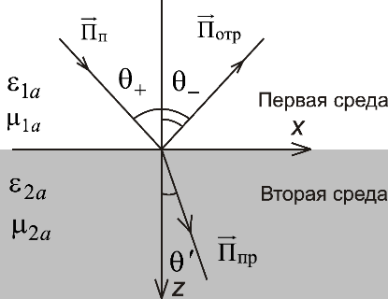Предполагается, что обе среды идеально однородны и решения уравнений Максвелла должны удовлетворять условиям непрерывности касательных составляющих векторов на границе раздела ,  для каждого полупространства.

Пусть плоская ЭМВ падает на границу раздела двух сред, характеризующихся абсолютными диэлектрической и магнитной проницаемостями ,  (первая среда) и ,  (вторая среда).

**Плоскостью падения** волны называется плоскость, содержащая нормаль к границе раздела и вектор Пойтинга падающей волны . Угол падения , угол отражения , угол преломления .

В зависимости от ориентации вектора напряжённости электрического поля  относительно плоскости падения различают два основных случая:

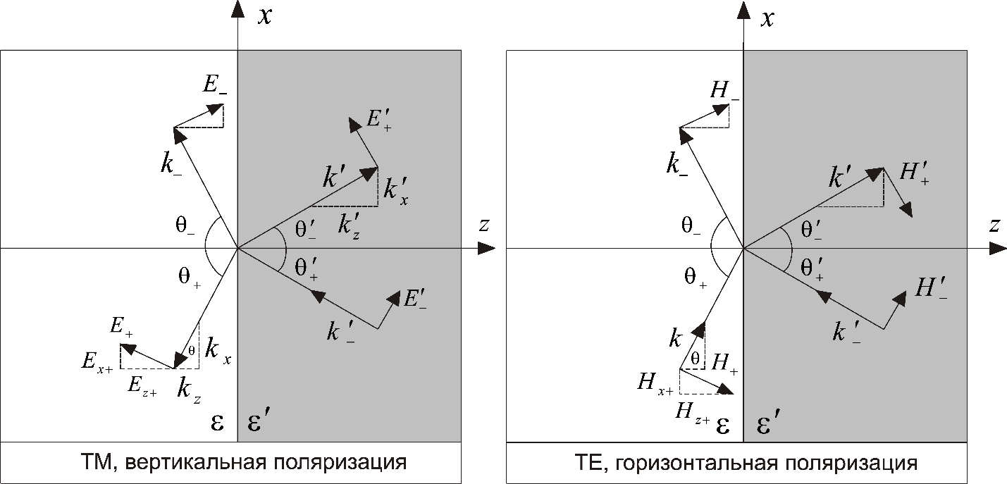

а б

Рис. 4.3. Отражение и преломление при различных поляризациях волн

– перпендикулярная или горизонтальная поляризация или ТЕ или s-поляризация, когда вектор  ортогонален к плоскости падения (рис. 4.3, б).

– параллельная или вертикальная или ТМ или р-поляризация, когда вектор  лежит в плоскости падения (рис. 4.3, а из прошлого вопроса);

**Если вектор  ориентирован под некоторым углом к плоскости падения, то он всегда может быть разложен на две ортогональные составляющие**: первую, находящуюся в плоскости падения, и вторую, лежащую в плоскости, нормальной к плоскости падения. Установив законы поведения плоской волны на границе раздела сред для двух основных случаев, можно судить о её поведении при произвольном положении вектора  относительно границы раздела.

Согласно граничным условиям, являющимся следствием решения уравнений Максвелла, несложно установить связь между углами падения, отражения и преломления в виде закона синусов:

, (4.3)

где  – волновое число первой среды;  – волновое число второй среды; ,  – углы падения и отражения соответственно в первой и во второй средах.

При условии ,  из (4.3) вытекают законы отражения : угол падения равен углу отражения… (4.4)

и преломления   , (4.5)

где ,  – коэффициенты преломления первой и второй сред соответственно;  – относительный коэффициент преломления из первой среды во вторую;  – относительная диэлектрическая проницаемость первой среды;  – относительная диэлектрическая проницаемость второй среды;  – относительная магнитная проницаемость первой среды;  – относительная магнитная проницаемость второй среды.

**Выражения (4.4) и (4.5) представляют собой известные из оптики законы отражения и преломления плоских волн и носят названия законов Снелла.**

Отношение синусов углов падения и преломления равно постоянной величине , зависящей только от параметров граничащих сред.

При ,  (оптическая плотность второго диэлектрика больше, чем первого), согласно (4.5), имеем . В этом случае каждому углу падения  соответствует вещественный угол преломления , вследствие чего при всех значениях  во второй среде существует однородная плоская преломленная волна. При преломлении волны в оптически более плотной среде направление ее распространения  (см. рис. 4.2) приближается к нормали ().

Если оптическая плотность второй среды меньше, чем первой (, ), то  и  имеет вещественное значение лишь при таких углах падения , для которых . При этих углах падения во второй среде существует однородная плоская преломленная волна, причем ее направление распространения  приближается к границе раздела (). Большим углам падения, определяемым неравенством , соответствуют значения  и, следовательно, комплексное значение угла преломления . Данное неравенство представляет собой условие, при котором во второй среде не может существовать однородная плоская преломленная волна и происходит полное внутреннее отражение.

**Поскольку законы отражения и преломления одинаковы для вертикальной и горизонтальной поляризации падающей волны, то они справедливы и при ее произвольной поляризации.**

## 58. ОТРАЖЕНИЕ ПЛОСКИХ ВОЛН ОТ ПЛОСКОЙ ГРАНИЦЫ СРЕДЫ С ПОТЕРЯМИ.

В

-----------------------------------------------------------------------------------------------------------------------------------

## 59. ТИПЫ ОБЪЕМНЫХ РЕЗОНАТОРОВ.

**Объемным резонатором (ОР) называется объем *V*, заключенный между отражающими, обычно металлическими стенками *S*.** ОР по типу можно разделить на а) открытые и закрытые б) отражательные и бегущей волны.

**Закрытым** называется ОР, стенки которого образуют замкнутую поверхность. **Открытым** называется ОР с незамкнутыми стенками, образующими систему отражающих зеркал. В **отражательных** ОР накопление электромагнитной энергии происходит за счет установления стоячего поля как следствия переотражений от стенок резонатора. ОР **бегущей волны** представляет собой замкнутый на себя волновод, причем длина этой замкнутой системы на резонансной частоте . Здесь N - целое число;  - длина волны в волноводе на резонансной частоте для некоторого распространяющегося типа волн.

|  |
| --- |
|  |
|  |  |

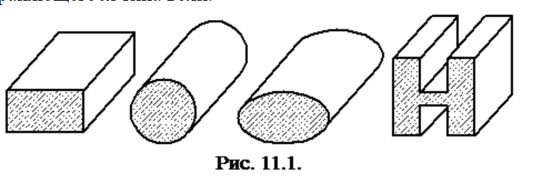 На рис. 11.1 изображены резонаторы, образованные отрезками регулярных волноводов различных форм поперечных сечений с короткозамкнутыми торцевыми крышками.

|  |
| --- |
|  |
|  |  |

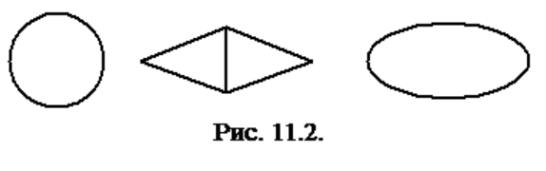На рис. 11.2 показаны резонаторы, соответствующие телам вращения: сферической, биконической, эллиптической

 Заметим, что поле в закрытых резонаторах (например, рис. 11.2) на ряде типов колебаний не везде примыкает к стенкам (особенно это характерно для биконического и эллиптического резонаторов). Удалив «лишние» части стенок, получим соответствующие конфигурации открытых резонаторов, которые изображены на рис. 11.3

|  |
| --- |
|  |
|  |  |

         На рис. 11.4 показаны зеркальные открытые ОР: с плоскими (ОР Фабри-Перо) и сферическими зеркалами.

|  |
| --- |
|  |
|  |  |

         На рис. 11.5 изображены ОР бегущей волны: четырехзеркальный резонатор гиротрона с Т-волной и резонансный блок магнетрона-амплитрона с замедленной Е-волной.

## 60. ПРЯМОУГЛЬНЫЙ РЕЗОНАТОР.

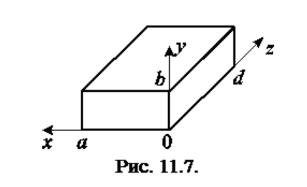Для расчета полей собственных колебаний резонаторов, представляющих собой закороченные отрезки регулярных волноводов, удобно воспользоваться, как и в случае регулярных волноводов, скалярными потенциалами Герца . Для краткости далее значок z опустим. Полагая стенки резонатора идеально проводящими, поставим краевую задачу для  следующим образом: (11.5)

 (11.6)

 (11.7) В случае прямоугольного резонатора задача (11.5)...(11.7) трансформируется к (рис. 11.7):

 (11.8)

|  |  |
| --- | --- |
| при *x=0, a; y=0, b,* | при *z=0, d.* |
| при *x=0, a;* | при *y=0, b,* |
| при *z=0, d.* |  |

Решая задачу методом разделения переменных, получаем для Е-колебаний

, (11.11) 

. Учитывая, что , имеем для *v*-ой собственной частоты :

(11.12). Для Н-колебаний находим

, (11.13)

, (11.14) .

Описание: ris11_8

Изображены колебания H101, E110, H111 в прямоугольном резонаторе.

## 61. ЦИЛИНДРИЧЕСКИЙ РЕЗОНАТОР.

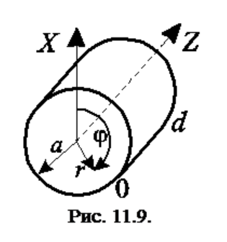Для расчета полей собственных колебаний резонаторов, представляющих собой закороченные отрезки регулярных волноводов, удобно воспользоваться, как и в случае регулярных волноводов, скалярными потенциалами Герца . Для краткости далее значок z опустим. Полагая стенки резонатора идеально проводящими, поставим краевую задачу для  следующим образом:

 (11.5)

 (11.6)

 (11.7)

В случае цилиндрического резонатора задача (11.5)...(11.7) записывается в следующей форме (рис. 11.9):

 (11.17)

 (11.18)

. (11.19)



Решение задачи (11.17), (11.18) (Е-колебания) дает следующий результат:

 (11.20)

(11.21)

Здесь *Jn* - функция Бесселя 1-го рода *n*-го порядка, *νni* – *i*-й корень этой функции *(Jn(νn)=0)*.

Для Н-колебаний, решая краевую задачу (11.17), (11.19), находим

, (11.22)

 (11.23)

Здесь *μni* – *i*-ый корень производной *Jn (x)*, т.е. .

Используя (11.15) и (11.20), запишем компоненты полей для колебаний , опуская амплитуду :

, (11.24)

,

,

,

.

Аналогично, используя ([11.16](file:///C:\Users\alein\OneDrive\Рабочий%20стол\BSUIR\ПЭ_1\Теория\content\Тема6.htm#ф11_16)) и ([11.22](file:///C:\Users\alein\OneDrive\Рабочий%20стол\BSUIR\ПЭ_1\Теория\content\Тема6.htm#ф11_22)), получаем в случае *Hni* колебаний

, (11.25)

,

,

,

.

Структуры полей некоторых типов колебаний в цилиндрических резонаторах приведены на рис. 11.10.

Описание: ris11_10

Рис. 11.10.

## 62. ДОБРОТНОСТЬ СОБСТВЕННЫХ КОЛЕБАНИЙ В РЕЗОНАТОРАХ.

Полную или нагруженную добротность *v*-го колебания в резонаторе определим как

 (11.26)

Здесь *PvΠ* - полная мощность потерь на *v*-м виде колебаний (потери в стенках, среде, заполняющей волновод, потери на излучение во внешние цепи или нагрузку), *Wv* - полная энергия, запасаемая в резонаторе на *v*-м виде колебаний, *Tv* - период собственных колебаний идеального резонатора на *v*-м виде колебаний.

Представим *PvΣ=PvH+PvД*, где *PvH* - мощность, излучаемая во внешние цепи (нагрузку), *PvД* - мощность дифракционных потерь самого резонатора. Тогда в соответствии с ([11.26](file:///C:\Users\alein\OneDrive\Рабочий%20стол\BSUIR\ПЭ_1\Теория\content\Тема6.htm#ф11_26)) имеем

, (11.28)

где .

Обычно  называют омической добротностью резонатора,  - дифракционной добротностью,  - внешней добротностью. Объединим добротности, связанные с потерями в самом резонаторе в одну  - собственную добротность

 (11.29)

Теперь, используя (11.28), (11.29), имеем

.

Для закрытого резонатора  и обычно *Pvcp=0* . Поэтому для таких резонаторов основной характеристикой является омическая добротность . Обратимся к её вычислению.

При вычислении *Wv* учитываем, что в любой момент времени для собственных колебаний имеет место равенство

. (11.30)

Перейдя, как и в (11.30) к средним за *Tv* величинам и комплексным векторам, запишем

. (11.31)

Воспользуемся теперь приближенными граничными условиями Леонтовича на поверхности стенок резонатора

, (11.32)

,

где: *μσ* - магнитная проницаемость стенок, *σ* - их удельная проводимость.

Подставляя (11.32) в (11.31), имеем

.(11.33)

Здесь *Hvmτ* - амплитуда касательной составляющей магнитной напряженности на стенке.

Используя (11.30) и (11.33), получаем

, (11.34)

где:  - глубина проникновения (по ослаблению в е раз) поля в стенку,  [Гц]. для идеально гладкой стенки Δ=66 мм для меди, 62 мм для серебра, 127 мм для латуни.

Структура формулы для собственной добротности (11.34) указывает на то, что чем меньше область на стенках, занятая магнитным полем данного -го колебания, тем выше добротность. Поэтому увеличить собственную добротность (и существенно) можно, «оттеснив» магнитное поле данного колебания от стенки либо поместив вблизи их диэлектрики с достаточно высоким *εa*, либо за счет специальной конфигурации поверхности стенок (запирающие четвертьволновые канавки).

Приведем вычисленные по формуле (11.34) омические добротности некоторых колебаний в резонаторах простейших форм с гладкими стенками.

1. H101 колебание в прямоугольном резонаторе

.

2. E110 колебание в прямоугольном резонаторе

.

3. E010 колебание в цилиндрическом круглом резонаторе

.

4. H011 колебание в цилиндрическом круглом резонаторе

,

.

## 63. СПОСОБЫ ВОЗБУЖДЕНИЯ РЕЗОНАТОРОВ.

Рассмотрим некоторые типичные схемы возбуждения резонаторов.

1. Возбуждение коротким штырем (рис. 12.2)

2. Возбуждение квазистационарной петлей (рис. 12.3)

Пусть *L<<λ* и амплитуду возбуждающего линейного тока  вдоль штыря можно считать постоянной. Тогда

.

Пусть *S<<λ2*. Тогда  постоянен вдоль всей длины  петли. В этом случае

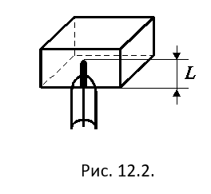



где  - магнитный поток р-го колебания через площадь петли *Sпетли*. При выводе конечного результата использовалась теорема Стокса и уравнение для собственных функций:.

Полученный результат показывает, что уровень возбуждения данного р-го вида колебаний можно регулировать поворотом петли, изменяя величину . Максимум  достигает при .

3. Возбуждение узкой щелью (рис. 12.4)

В этом случае

.

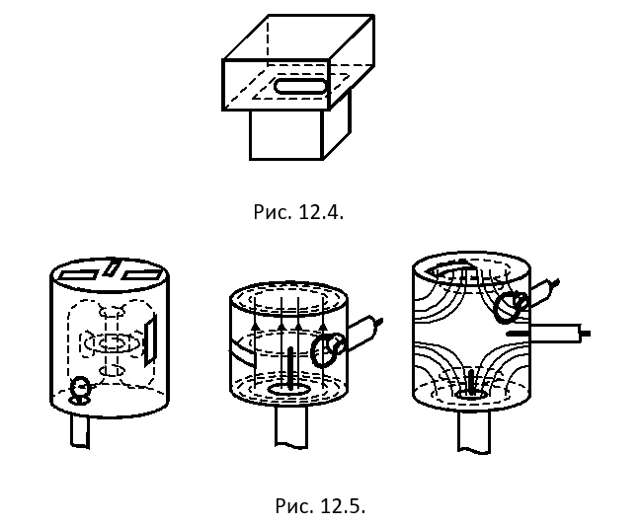

Здесь  - сторонняя напряженность электрического поля в плоскости щели, создаваемая источником через подводящий волновод.

Примеры расположения возбуждающих элементов для некоторых типов колебаний в цилиндрическом круглом резонаторе приведены на рис. 12.5.

**-----------------------------------------------------------------------------------------------------------------------------------**

## 64. СОЕДИНЕНИЕ ЛИНИЙ ПЕРЕАЧИ С РАЗНЫМИ РАЗМЕРАМИ ПОПЕРЕЧНЫХ СЕЧЕНИЙ.

А

## 65. СОЕДИНЕНИЕ КОАКСИАЛЬНОЙ ЛИНИИ С ПРЯМОУГОЛЬНЫМ ВОЛНОВОДОМ.

Соединение коаксиальной линии с прямоугольным волноводом**,** показанное на рис. 3.9, является трансформатором типа ТЕМ — Нٱ10 и относится к числу так называемых зондовых переходов*.*

В этом трансформаторе отрезок центральной жилы коаксиального кабеля длиной l является антенной в волноводе, излучающей электромагнитную

энергию в волновод или отбирающей ее из волновода. Здесь поле необходимой волны типа Нٱ10 имеет компоненты Нх, Еy, Hz. Зонд, перпендикулярный широкой стенке, создает поле с перечисленными компонентами и, кроме того, составляющие *Ех, Еz* небольшой амплитуды за счет искривления силовых линий в районе зонда. Если же зонд отклонен от вертикали на заметный угол, то указанные «паразитные» составляющие электрического поля и сопутствующего ему магнитного поля резко возрастут. Поля этих компонент, создающий волны высших типов будут реактивными и отражения от перехода также резко возрастут.

На расстоянии z0 от зонда, несколько меньшем Λ/4, волновод с одной стороны закорочен стенкой или поршнем. При этом волны, отраженные от стенки, при распространении вправо, сложатся в фазе с волнами, идущими вправо непосредственно от зонда (четверть волны до стенки, четверть волны обратно и поворот фазы на π при отражении от металлической стенки — итого 2π). Подбирая l, z0 и x0, можно добиться хорошего согласования коаксиальной линии с волноводом в некоторой полосе частот. Если зонд расположен в середине широкой стенки (x0 = а/2), то согласование достигается при указанной величине z0 и при l ≈ 0,2 λ/ Зондовые переходы наиболее просты, но они имеют узкую полосу пропускания и пониженную электрическую прочность за счет большой концентрации электрического поля на вершине зонда.

## 66. ПОВОРОТНЫЕ УСТРОЙСТВА.

А

## 67. ВОЛНОВОДНЫЕ СКРУТКИ.

Эти узлы(рис.3.29) используются для поворота плоскости поляризации (чаще всего на угол 45° или 90°). Длина волны в скрученном волноводе примерно такая же, как и в прямом, а волновое сопротивление несколько увеличено. Поэтому длина скрутки выбирается из тех же соображений, что и длина изгиба. Для работы в широкополосных устройствах длина скрутки L должна быть более 1,5— 2 Λ , где Λ - рабочая длина волны.



Рис.3.29. Волноводная скрутка

## 68. ФАЗОВРАЩАТЕЛИ.

Фазовращатели (ФВ) на PIN-диодах строятся на основе последовательных или параллельных ключей, в которых комммутируемые элементы изменяют длину линии передачи или электрическую длину волны в линии с помощью реактивных элементов. Критерий выбора диодов для реализации фазовращателей тот же, что и при конструировании аттенюаторов и переключателей. Дополнительный фактор, с которым необходимо считаться, – это вносимые фазовые искажения, которые особенно проявляются при высоких уровнях сигнала и низком обратном напряжении смещения. Для получения малых фазовых искажений необходимо использовать диоды с большим временем жизни носителей заряда и широкой зоной *i*-области. Дискретный ФВ представляет собой линейный двух- или четырехполюсник, содержащий выключатели, в которых в результате воздействия управляющего сигнала на один или несколько ключей происходит скачкообразное изменение набега фазы электромагнитной волны без изменения ее амплитуды.

В настоящее время на практике используются три наиболее общих типа полупроводниковых дискретных ФВ: с комммутируемой линией, нагруженной линией и конструкции на основе гибридных устройств.

Управление фазовым сдвигом осуществляется от 0 до 2 с дискретом (минимальный фазовый сдвиг) . Число различных фазовых состояний фазовращателя определяется



а фазовый сдвиг в *k*-мсостоянии =, *k* = 0, 1, 2,..., *р* - 1.

Различают проходные и отражательныеФВ (рис. 5.90). Проходной ФВ (рис. 5.90, а) представляет собой линейный согласованный по входу четырехполюсник без потерь, в котором воздействие управляющего сигнала на ключи приводит к дискретному изменению набега фазы проходящей электромагнитной волны. Матрица рассеяния проходного фазовращателя в *k*-мсостоянии имеет вид





Рис. 5.90. Эквивалентные схемы фазовращателей:

а – проходного; б – отражательного

Отражательный ФВ (рис. 5.90, б) представляет собой линейный двухполюсник без потерь, в котором воздействие управляющего сигнала на ключи приводит к дискретному изменению фазы отраженной электромагнитной волны. Коэффициент отражения в *k*-мсостоянии имеет вид



На рис. 5.91 представлены схемы простейших отражательного и проходного ФВ, в которых для создания фазового сдвига используется собственная реактивность PIN-диода. В схеме (рис. 5.91, а) при переходе от открытого состояния PIN-диода (ключ замкнут) к закрытому (ключ разомкнут) происходит эквивалентное укорочение короткозамкнутой на конце линии передачи.

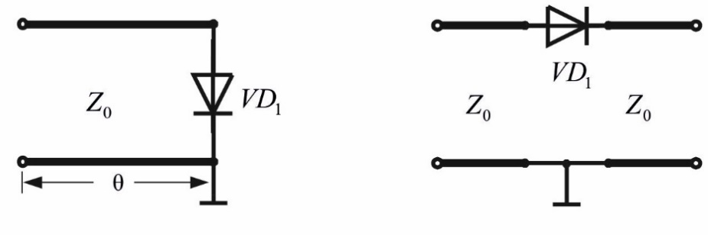

Рис. 5.91. Эквивалентные схемы элементарных дискретных фазовращателей:

а – отражательного; б – проходного

Электрическая длина линии  меняется скачком на величину

|  |  |
| --- | --- |
|  | (5.86) |

где  – нормированное к волновому сопротивлению линии  реактивное сопротивление PIN-диода в закрытом состоянии.

Считается, что активная составляющая сопротивления PIN-диода не влияет на фазовые соотношения. Коэффициенты отражения на входных клеммах такой цепи при условии отсутствия потерь в линии для двух состояний равны ; , а фазовый сдвиг.

В схеме рис. 5.91, б при переходе PIN-диода из открытого состояния в закрытое создается фазовый набег в линии, равный

|  |  |
| --- | --- |
|  | (5.87) |

Многоступенчатые проходные ФВ образуются, как правило, каскадным включением одноступенчатых. Среди проходных одноступенчатых ФВ можно выделить три основных типа:

1. *Проходные – шлейфные*, в которых изменение фазы коэффициента прохождения осуществляется коммутацией различных периодически включенных в линию параллельных реактивностей.

2. *Проходные на гибридных устройствах*, основанные на преобразовании одноступенчатых отражательных ФВ, осуществляемом включением в нагрузку циркулятора или трехдецибельном направленнии ответвителя.

3. *Проходные с переключаемыми каналами*, в которых скачкообразное изменение фазы проходящего сигнала достигается переключением каналов с различной электрической длиной.

Рассмотрим принцип работы однозвенного проходного ФВ с использованием последовательно включенных диодов, схема которого приведена на рис. 5.92, а. В этой конструкции диоды используются для изменения (переключения) электрической длины линии передачи с некоторой длиной  на величину . Фазовый сдвиг образованной цепи, прямо пропорционален дифференциальной длине линии:

|  |  |
| --- | --- |
|  | (5.88) |
|  | |  |

Фазовращатели такого типа являются широкополосными устройствами, так как задержка определяется временем распространения фазы волны в линии передачи и зависит только от длины отрезка. Из-за влияния емкости диодов такие ФВ находят применение на частотах до 1 ГГц.

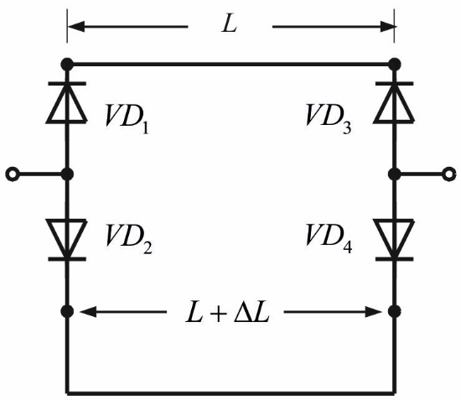 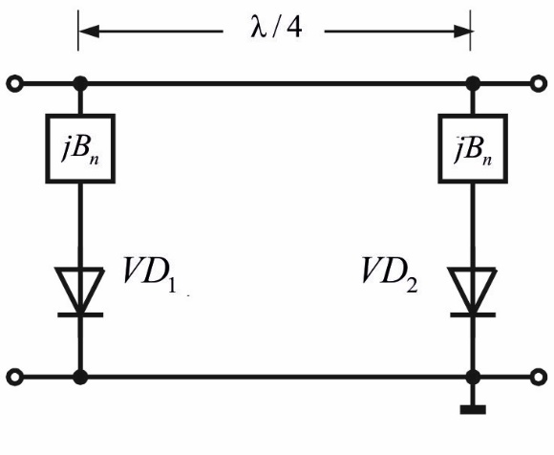

а б

Рис. 5.92. Схемы проходных фазовращателей: а – на отрезках коммутируемых линий передачи; б – на нагруженной линии

Мощностные характеристики и потери в проходных ФВ с последовательным включением диодов такие же, как и у последовательных выключателей. Особенностью этих ФВ является то, что мощности и напряжения на каждом диоде не зависят от суммарного дифференциального изменения фазы, созданного каждой ячейкой фазовращателя.

Принцип работы ФВ с нагруженной линией отличается от принципа работы ФВ на коммутируемых отрезках линий передачи (рис. 5.92, б). В таких конструкциях требуемый максимальный сдвиг фазы делится на необходимое число дискретов, управление каждым из которых осуществляется с помощью подключаемых к основной ЛП пары малых реактивностей (), слабо возмущающих основную ЛП. При этом PIN-диоды используются в качестве ключей, подключающих эти реактивности к основной линии. В качестве реактивностей используются короткие отрезки линий передачи (шлейфы). Схема такого фазовращателя приведена на рис. 5.93.

Достоинством этих фазовращателей является возможность управления фазой сигналов большой мощности, поскольку диоды подключаются к основной ЛП через сравнительно малую нормированную реактивность и поэтому никогда не находятся в пучности передаваемой по линии мощности.

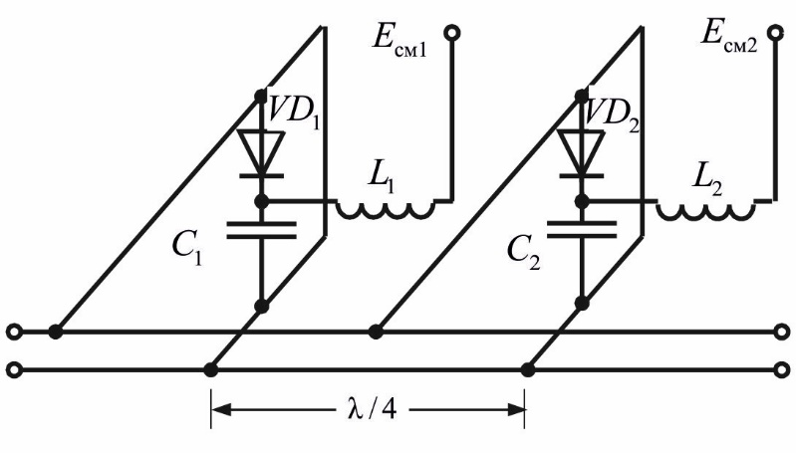

Рис. 5.93. Схема проходного фазовращателя с периодически

нагруженной линией передачи

Величина фазового сдвига, создаваемая одиночной фазосдвигающей секцией (см. рис. 5.92, а), определяется выражением

|  |  |
| --- | --- |
|  | (5.89) |

При этом максимальный фазовый сдвиг зависит от параметров диода и мощности сигнала и обычно не превышает 

|  |  |
| --- | --- |
|  | (5.90) |

где  – пробивное напряжение диода;  – ток диода;  – мощность передаваемого сигнала.

Основным недостатком ФВ с периодически нагруженной линией является необходимость применения большого числа диодов для создания больших фазовых сдвигов.

Для создания больших пошаговых фазовых сдвигов при высоких уровнях мощности сигнала применяются отражательные ФВ. Схема наиболее распространенного отражательного ФВ с использованием ферритового трехплечего циркулятора приведена на рис. 5.94.

Дифференциальный фазовый сдвиг в этой схеме определяется так:

|  |  |
| --- | --- |
|  | (5.91) |

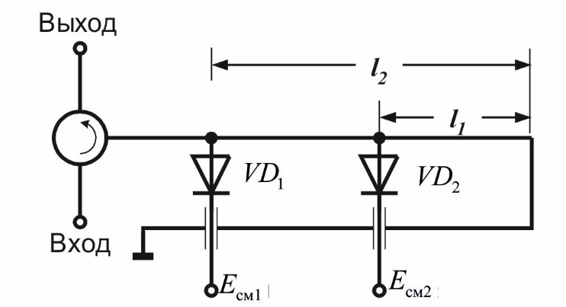

Рис. 5.94. Схема отражательного ФВ на основе ферритового циркулятора

Для снижения стоимости и улучшения технологичности дискретных ФВ широкое применение находят гибридные устройства.

Практические схемы отражательных ФВ на отрезках коммутируемых линий передачи с использованием гибридных устройств представлены на   
рис. 5.95. Дифференциальный сдвиг фазы в приведенных схемах определяется по формуле (5.86).

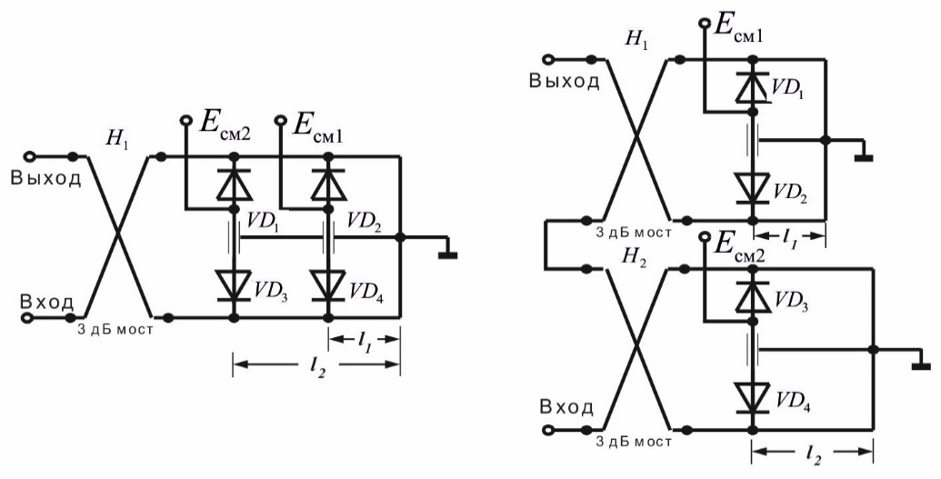

а б

Рис. 5.95. Электрические принципиальные схемы отражательных ФВ

на отрезках коммутируемых линий передачи: а – с использованием квадратурного моста; б – с каскадным соединением квадратурных мостов

По сравнению с фазовращателями на периодически нагруженной линии, ФВ с использованием гибридных устройств позволяют управлять в два раза большей мощностью сигнала при использовании тех же диодов.

При создании ФВ с малым дискретом фазы эффективное электрическое расстояние между диодами уменьшается. Минимальная величина этого расстояния определяется размерами корпуса диода. Поэтому при разработке ФВ СВЧ-диапазона с малым значением дифференциального фазового сдвига используют каскадное соединение гибридных устройств (рис. 5.95, б).

## 69. ПОГЛОЩАЮЩИЕ НАГРУЗКИ.

А

## 70. АТТЕНЬЮАТОРЫ.

Электрически управляемые аттенюаторы на PIN-диодах могут быть сконструированы практически для всего освоенного диапазона СВЧ – от метровых до субмиллиметровых волн. Такой широкий диапазон частот не мог не обусловить большого разнообразия схем и конструкций аттенюаторов. Несмотря на это, все аттенюаторы на PIN-диодах могут быть разделены на две основные группы:

1. Аттенюаторы на сосредоточенных элементах – PIN-диодах – для диапазона волн  см*.*

2. Аттенюаторы на распределенных PIN-структурах – для диапазона волн  см.

Геометрические размеры PIN-структур, применяемые в коротковолновом участке СВЧ-диапазона, обычно порядка (и более) длины волны, распространяющейся в среде. Наиболее перспективной областью применения аттенюаторов с распределенными пластинами следует считать миллиметровый и субмиллиметровый диапазоны волн, так как размеры PIN-структур примерно соответствуют размерам передающих трактов. В качестве линий здесь могут использоваться прямоугольные, П- и Н-образные волноводы, а также разнообразные линии поверхностных типов волн. На рис. 5.82 представлены некоторые типы конструкций аттенюаторов с распределенными структурами.

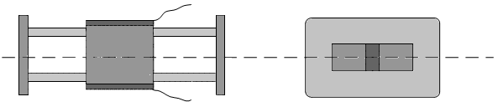

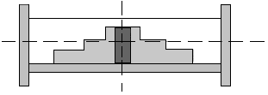

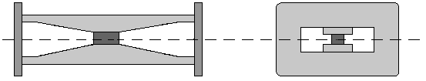

Рис. 5.82. Аттенюаторы с распределенными PIN-структурами:

а – расположенными вдоль оси волновода; б – поперек оси волновода;

в – в Н-образном волноводе

Типичная зависимость ослабления аттенюатора от величины постоянного тока для волноводных конструкций миллиметрового диапазона может регулироваться в пределах от 1,5 до 30 дБ*.* При сравнительно больших токах ослабление аттенюатора начинает снижаться при одновременном росте отражений, что объясняется «металлизацией» структуры за счет чрезмерного роста ее проводимости.

На метровых и дециметровых волнах применяются различные варианты цепочечных, Т- и П-образных схем, в которых общая длина участка передающей линии с диодами много меньше длины волны. Нижняя граница использования таких устройств достигает 10 МГц*.* Т- и П-образные схемы оказываются особенно удобными при проектировании широкополосных многоканальных аттенюаторов мощности.

PIN-диодные управляемые аттенюаторы широко используются в системах автоматической регулировки усиления (АРУ), в ограничителях и модуляторах сигналов. Типичная конфигурация системы АРУ показана на рис. 5.83. В отличие от коммутаторов в аттенюаторах используются не только начальное и конечное значения регулировочной характеристики сопротивления диода, но и ее промежуточные значения.

Диодные аттенюаторы реализуются в виде простейших ПДВ или ШДВ, включенных в линию передачи и действующих как отражающий ключ с большими потерями, и более сложных структур, которые поддерживают постоянство входного и выходного сопротивлений в динамическом диапазоне аттенюатора.



Рис. 5.83. Типовая схема системы АРУ

Диодные аттенюаторы подразделяются на *поглощающие*, *отражательные* и *согласованные.*

Наиболее простыми из них являются поглощающие аттенюаторы, в которых паразитная часть мощности поглощается PIN-диодами (рис. 5.84).

П- и T-образные структуры сравнительно компактны и широполосны. Они находят применение на сравнительно низких частотах – от 10 МГц до 500 МГц. Кроме того, они обладают достаточно высокой фазовой стабильностью в диапазоне регулировки ослабления, что особенно полезно в широкополосных регулируемых транзисторных усилителях.

Для Т-образного аттенюатора (рис. 5.84, б) вносимое ослабление определяется по формуле

|  |  |
| --- | --- |
|  | (5.81) |

где 

а для П-образного (рис. 5.84, а)

|  |  |
| --- | --- |
|  | (5.82) |

где,.

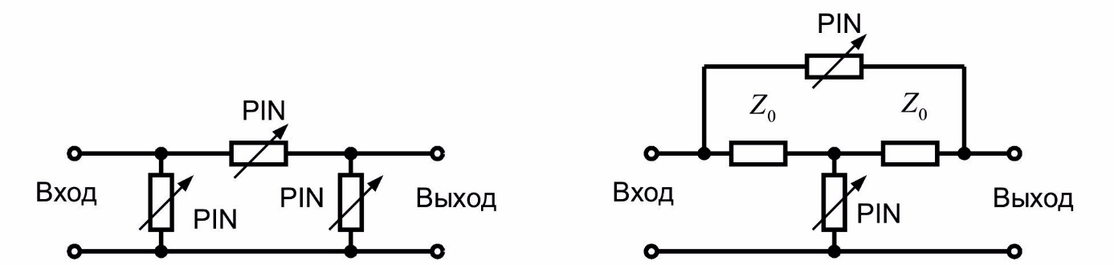

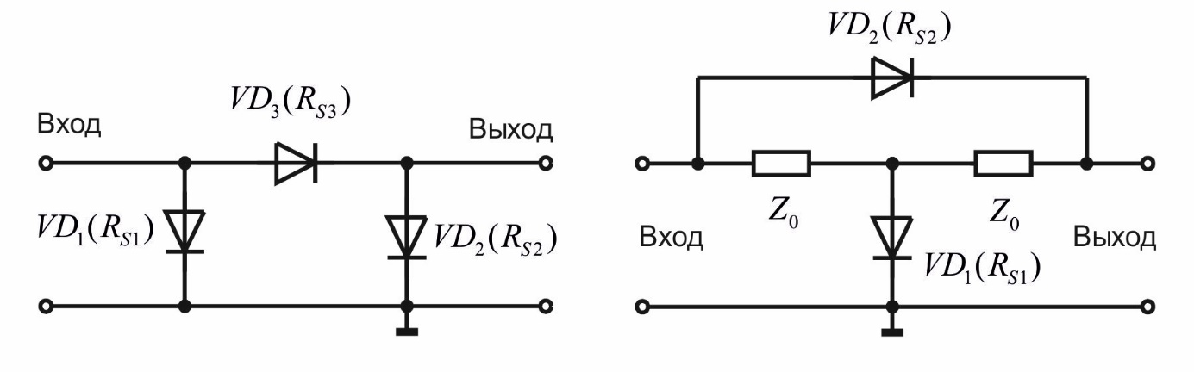

Рис. 5.84. Эквивалентная и электрическая схемы П-образного (а)

и Т-образного (б) поглощающих аттенюаторов

Расчетные значения ослабления для П-образного аттенюатора с = 50 Омпредставлены на рис. 5.85. Следует отметить, что минимальное значение сопротивлений *RS*1 *= RS*2 *= RS*3 составляет 50 Ом.

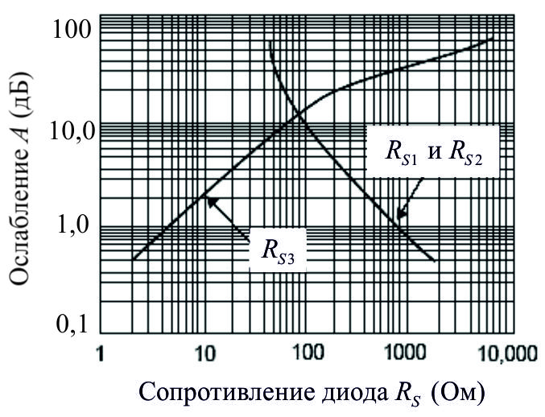

Рис. 5.85. Ослабление П-образного аттенюатора

в зависимости от сопротивления диода

Для обеспечения требуемого ослабления как для П-образных так и для Т-образных аттенюаторов диоды должны быть смещены одновременно в двух различных точках вольт-амперной характеристики.

Отражательные аттенюаторы строятся на основе последовательных или параллельных выключателей, а расчет вносимого ими затухания производятся по формулам (5.68) и (5.74).

Основным недостатком отражательных аттенюаторов является рассогласование между источником сигнала и нагрузкой.

В том случае, когда согласование критично, применяются согласованные аттенюаторы (СА).

Согласованные аттенюаторы обеспечивают постоянство входного и выходного полных сопротивлений во всем диапазоне ослаблений на основе вспомогательных элементов или устройств.

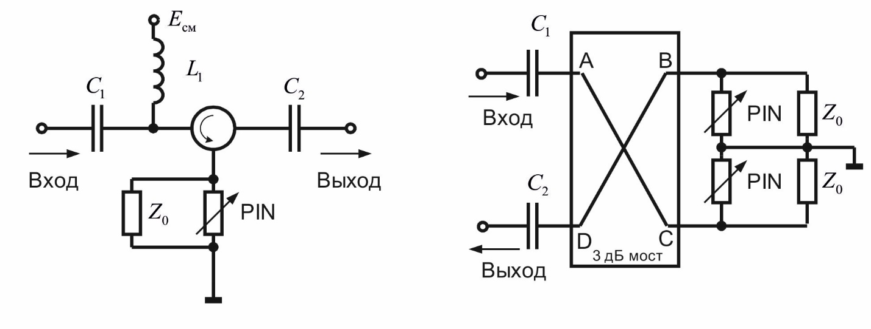

Рис. 5.86 Согласованные аттенюаторы на основе: а – ферритового циркулятора; б – квадратурного трехдецибельного моста

В схемах таких аттенюаторов управляющие токи через каждый диод подбираются таким образом, чтобы полное сопротивление во входном и выходном портах оставалось приблизительно постоянным и соответствовало расчетному значению, тогда как общее ослабление могло изменяться в диапазоне менее чем от 1 дБ до 20 дБ и более.

Наиболее просто согласованный аттенюатор может быть реализован с использованием ферритового циркулятора и одного из типов отражающего PIN-диодного аттенюатора (рис. 5.86, а).

Однако общий метод построения СА заключается в использовании квадратурных трехдецибельных мостов (5.86, б). В полосе частот от 10 МГц до 1 ГГц аттенюаторы, выполненные на основе квадратурных мостов, превосходят конструкции с использованием циркуляторов по стоимостному показателю и значению нижней рабочей частоты.

На рис. 5.87 представлены разновидности схем СА с использованием гибридных квадратурных мостов.

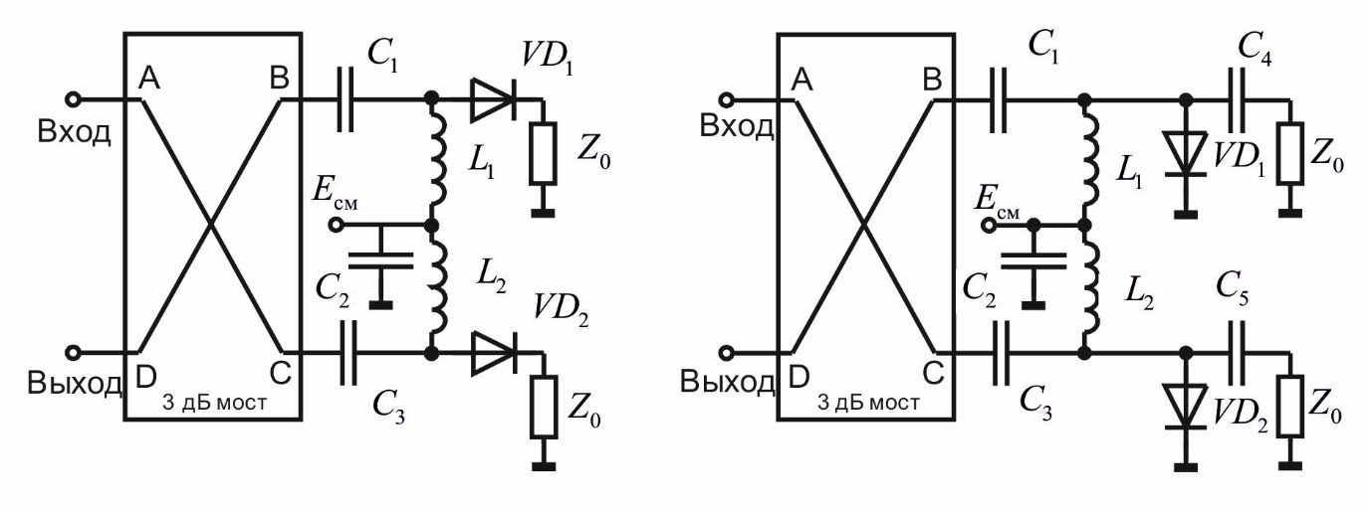

а б

Рис. 5.87. Согласованный аттенюатор: а – с последовательным,

б – с параллельным включением диодов

В квадратурном мосте мощность входного сигнала делится поровну между плечами B и C (плечо D изолировано). Несогласованность нагрузок плеч моста, обусловленная отличием сопротивлений диодов от волновых сопротивлений плеч моста, обусловливает отражение сигналов, мощность которых складывается в плече D синфазно, а в плече A – противофазно. Таким образом, при равенстве отраженных мощностей сигналов в плечах B и C сигнал поступает в плечо D, а плечо A оказывается изолированным.

Максимальное ослабление, которое может быть достигнуто в этой схеме, определяется направленными свойствами моста и качеством согласованных нагрузок  в режиме открытых диодов (рис. 5.87, а) и запертых диодов   
(рис. 5.87, б). Каждый резистор нагрузки  тем не менее должен быть способным рассеивать половину входной мощности сигнала в момент максимального ослабления аттенюатора.

Оба типа вышеуказанных аттенюаторов имеют хороший динамический диапазон. Однако схему с последовательным включением диодов рекоменду-eтся использовать в аттенюаторах с большими значениями ослаблений (с начальным ослаблением более 6 дБ), тогда как схема с параллельным включением диодов является предпочтительной для низких значений ослабления.

Для уменьшения нелинейных искажений сигналов применяются аттенюаторы на основе квадратурных мостов без использования согласованных нагрузок. В таких схемах максимальное ослабление будет наблюдаться, когда сопротивление диода будет равно 50 Ом. Однако применение согласованных нагрузок позволяет увеличить в два раза уровень управляемой мощности, а также уменьшить чувствительность схемы к разбросу параметров диодов. Тем не менее из-за конечной величины направленности моста наблюдается значительная неравномерность частотной характеристики ослабления при высоких значениях затухания.

Улучшить равномерность частотных характеристик ослабления позволяют схемы аттенюаторов на основе двух идентичных квадратурных мостов, приведенных на рис. 5.88.

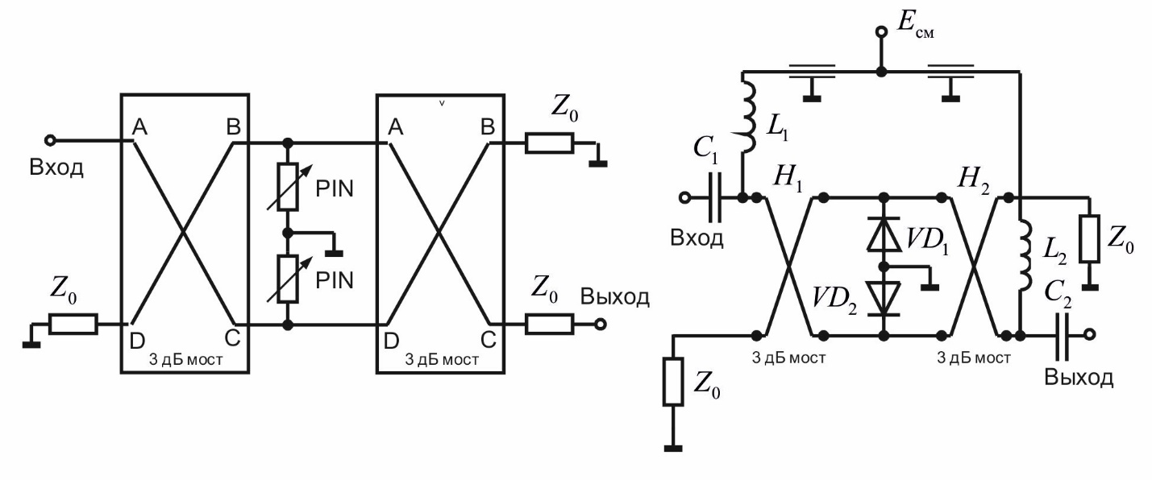

а б

Рис. 5.88. Аттенюатор с двумя квадратурными мостами:

а – эквивалентная схема; б – электрическая принципиальная схема

Согласованные аттенюаторы могут быть сконструированы на основе структур с четветьволновыми связями. Разновидности таких аттенюаторов показаны на рис. 5.89. В случае если четвертьволновые отрезки линий передачи оказываются слишком большими, их можно заменить аналогами на сосредоточенных элементах.

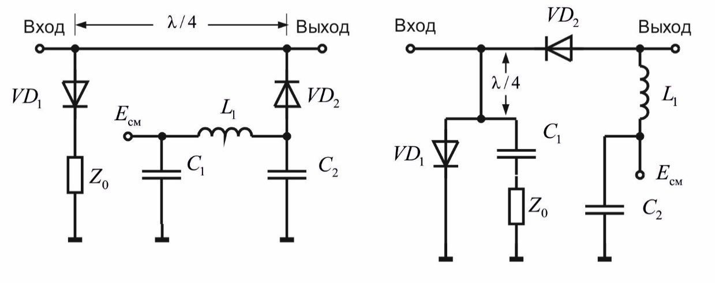

а б

Рис. 5.89. Аттенюаторы на основе четвертьволновых отрезков линий передачи:

а – с последовательным; б – параллельным включением диодов

Условие согласования в схемах, приведенных на рис. 5.89, обеспечивается, когда сопротивления диодов одинаковы, и обычно достигается при использовании диодов с одинаковыми вольт-амперными характеристиками. Схему с последовательным включением диодов рекомендуется использовать при больших уровнях ослабления, а схемы с параллельным включением диодов – при малых.

Аттенюаторы применяются в амплитудных модуляторах. Амплитудные импульсные модуляторы строятся на основе дискретных аттенюаторов, а линейные модуляторы реализуются на базе аналоговых аттенюаторов. Для уменьшения нелинейных искажений в модуляторах необходимо использовать диоды с широкой *i*-зоной. Модуляторы, построенные по схеме с последовательным включением диодов, обладают меньшими нелинейными искажениями по сравнению с параллельным включением диодов. Однако нижняя рабочая частота модуляторов с последовательным включением диодов выше, чем в схемах с параллельным включением.

Высококачественные модуляторы могут быть реализованы на основе аттенюаторов с использованием квадратурных мостов, в которых благодаря развязке между входом и выходом минимизируется паразитная фазовая модуляция источника сигнала.

## 71. ВОЛНОВОДНЫЕ ТРОЙНИКИ.

А

## 72. ТИПЫ ФИЛЬТРОВ СВЧ И КВЧ.

А

## 73. ЧАСТОТНЫЕ ХАРАКТЕРИСТИКИ ФИЛЬТРОВ.

А

## 74. КАОСКСИАЛЬНЫЕ И ВОЛНОВОДНЫЕ ФИЛЬТРЫ.

А

## 75. МИКРОПОЛОСКОВЫЕ ФИЛЬТРЫ.

ФНЧ образуется линейным проводником, имеющим конфигурацию, показанную на рис. 5.39, а. На рис. 5.39, б показана эквивалентная электрическая схема этого фильтра. Участок *l*1 линии имеет большее волновое сопротивление, относительно сопротивления подводящей линии, а участок *l*2 имеет меньшее сопротивление. Если *l*1*<* λ1/4 и *l*2*<* λ1/4 (λ1 соответствует граничной частоте ФНЧ), то участок *l*1 имеет индуктивное сопротивление, так как является аналогом закороченного отрезка линии передачи длиной меньше λ/4, а участок *l*2 имеет емкостное сопротивление, так как является аналогом разомкнутого отрезка линии передачи с длиной меньше λ/4. Расчет параметров этих неоднородностей был рассмотрен в предыдущем разделе.

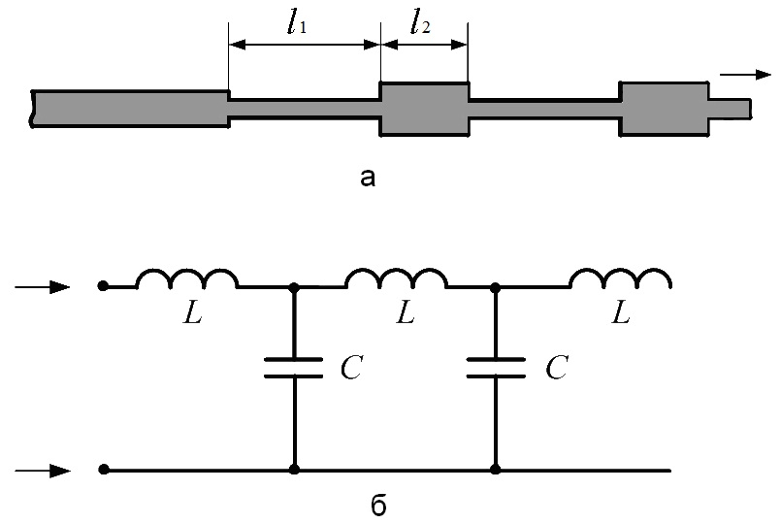

Рис. 5.39. ФНЧ на МПЛ: конфигурация (а); эквивалентная схема (б)

ФВЧ образуется с помощью отрезков линий, закороченных на конце и разрывов в основной линии передачи (рис. 5.40, а). Длины закороченных отрезков *l*1, *l*2, *l*3 должны удовлетворять условиям, рассмотренным выше для ФНЧ. Разрывы в основной МЛП, образуют последовательные ёмкости. Эквивалентная схема фильтра приведена на рис 5.40, б.

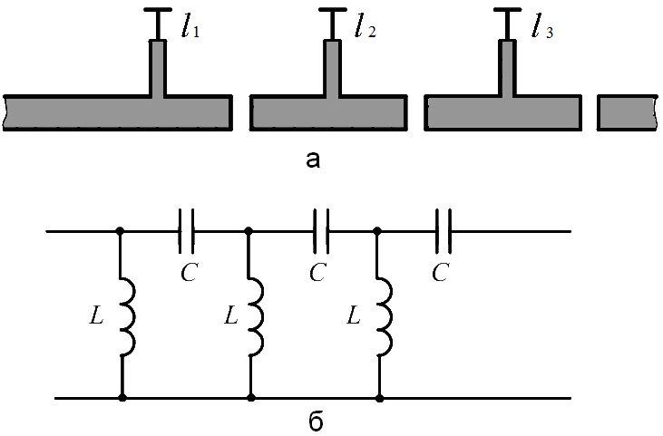

Рис. 5.40. ФВЧ на МЛП: конструкция (а); эквивалентная схема (б)

Имеется большое количество конструкций ППФ на МПЛ. На рис. 5.41, а показана конструкция фильтра, образованная системой последовательных резонаторов СВЧ, выполненных в виде разомкнутых отрезков линии передачи длиной λ0/2 (λ0 – длина волны, соответствующая средней частоте), связь между контурами образуется небольшими разрывами в линии передачи *S*1, *S*2 и т.д. Эквивалентная схема такого фильтра показана на рис. 5.41, б.

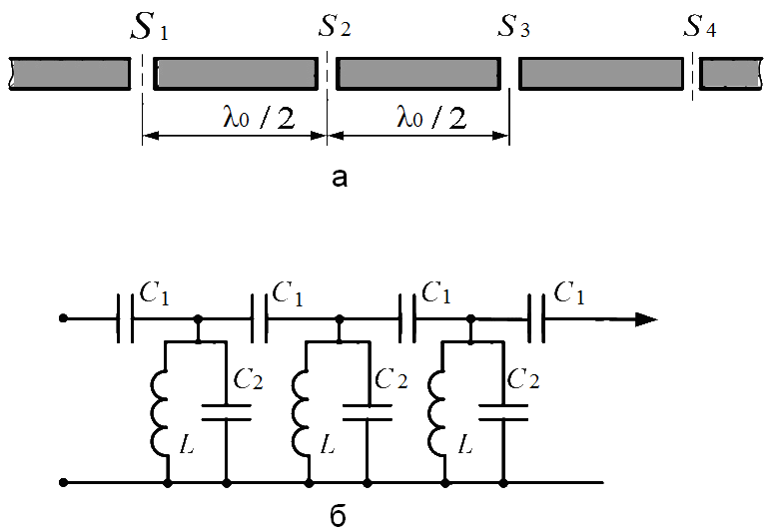

Рис. 5.41. ППФ на МПЛ с торцевой связью резонаторов:

а – конструкция; б – эквивалентная схема

Сравнительно большие габаритные размеры являются основным недостатком данной конструкции ППФ.

Конструкция ППФ на встречных стержнях приведена на рис. 5.42, а. Фильтр определяет систему близкорасположенных резонаторов СВЧ, выполненных на четвертьволновых закороченных отрезках, связанных друг с другом за счет краевых полей. Эквивалентная схема этого фильтра приведена на рис. 5.42, б.

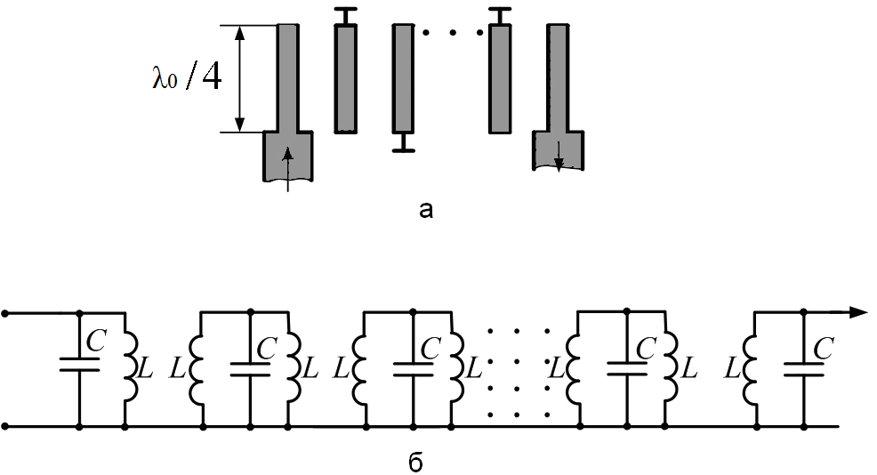

Рис. 5.42. ППФ на встречных стержнях:

а – конструкция; б – эквивалентная схема

Конструкция ПЗФ, состоящего из подключенных через четверть волны ответвлений линий передачи, включающих узкий *l*1 и широкий *l*2проводники, приведена на рис. 5.43, а. Такое ответвление эквивалентно последовательному соединению индуктивности и емкости. Если эквивалентные индуктивность и емкость образуют резонанс на частоте *f*0, то в МПЛ сопротивление в точках подключения отвода оказывается близким к нулю. В этом случае сопротивление участка линии передачи будет очень большим – отрезок длиной λ/4 закорочен на конце. Эквивалентная схема ПЗФ приведена на рис. 5.43, б.

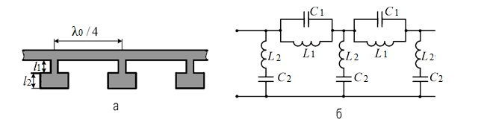

Рис. 5.43. ПЗФ: а – конструкция; б – эквивалентная схема;

*l*1, *l*2 – отрезки линии, создающие последовательный контур

Фильтры, выполненные на МПЛ, обладают рядом преимуществ, основными из которых являются: технологичность – при серийном изготовлении стоимость фильтра резко снижается; малые габариты – их конструкции поддаются точному расчету, что позволяет автоматизировать проектирование с помощью ЭВМ. Недостатком является относительно большая величина потерь, обусловленная свойствами МПЛ.

Одной из серьезных проблем, возникающих при проектировании фильтров, является получение узких полос пропускания. Это вызвано ограниченной добротностью существующих типов линий передачи, применяемых в современной микроэлектронике СВЧ. Для реализации узкополосных фильтров с малыми потерями в полосе пропускания применяют различные высокодобротные резонаторы, например на акустических линиях, на ферритовых сферах, а также объемные диэлектрические резонаторы.

Значительного уменьшения массогабаритных параметров фильтров можно достичь при использовании объемных многослойных структур, реализующихся в ОИС СВЧ.

Некоторые примеры многослойных фильтров на ОИС СВЧ и КВЧ приведены на рис. 5.44 и 5.45. Так, на рис. 5.44, а, б показаны конструкции избирательных двухзвенных ППФ, а на 5.44, в – ФНЧ, выполненных из симметричных экспоненциальных линий, связанных через диафрагмы.

Достоинством такого фильтра являются увеличенная ширина полосы заграждения, неравномерный (неэквидистантный) спектр резонансных частот и низкий уровень паразитных эффектов, связанный с высшими типами волн и колебаний. Для повышения крутизны скатов характеристики избирательности следует применять резонаторы, нагруженные определенным образом. В качестве примера на рис. 5.44, б показана схема конструкции полосно-пропускающего фильтра, обеспечивающая полюсы затухания высокого порядка. Центральные резонаторы такого фильтра следует нагрузить на разомкнутые отрезки неоднородных линий.

  

а б в

Рис. 5.44. Схема конструкции двухзвенного ППФ и фильтра ФНЧ на симметричных экспоненциальных линиях, связанных через диафрагмы

На рис. 5.45, а, б приведены схемы конструкций двухзвенных ППФ на ступенчатых линиях передачи (а) и на Т-образных ячейках (б), а также на ячейке Вигнера-Зейтца (в).

Наряду с неоднородными ЛП в качестве элементов фильтров применяют структуры в виде наборных ячеек (многокомпонентные элементы). На рис. 5.45, а показана конструкция двухзвенного полосно-пропускающего фильтра на симметричных ступенчатых линиях, связанных через диафрагмы. Аналогично выполняют фильтры на основе Т-образных ячеек (рис. 5.45, б). Многокомпонентные элементы могут содержать как отрезки однородных линий, так и неоднородных. На рис. 5.45, в показана схема конструкции фильтра на ячейке Вигнера-Зейтца, состоящей из неоднородных линий.

  

а б в

Рис. 5.45. Схемы конструкций двухзвенных ППФ: (а) на ступенчатых линиях передачи, (б) на Т-образных ячейках, (в) на ячейке Вигнера-Зейтца

В упомянутых фильтрах диафрагма сохраняет свойства резонатора в многослойной структуре. Однако возможен и другой метод конструирования, при котором профилированные диафрагмы наделяют избирательную структуру новыми свойствами.

Улучшить характеристику избирательности фильтров можно при использовании многослойных структур, в которых существуют связи между несмежными резонаторами, например при «сгибании» плоскостной цепи, проходящей через различные слои многослойной структуры.

## 76. ФИЛЬТРЫ С ДИЭЛЕКТРИЧЕСКИМИ РЕЗОНАТОРАМИ В МИКРОПОЛОСКОВОМ ИСПОЛНЕНИИ.

Фильтры с объемными резонаторами имеют высокую стабильность характеристик и достаточно высокие добротности, однако их габариты и масса оказываются слишком большими. Разработка высококачественных диэлектрических материалов, в частности керамики на основе Ва2Тi9О20, (Zr,Sn)ТiO4 и других, позволила создать малогабаритные фильтры на диэлектрических резонаторах.

В полых объемных резонаторах отражения создаются стенками, а в диэлектрических резонаторах границами раздела диэлектрик – воздух. При достаточно высокой проницаемости диэлектрика коэффициент отражения от границы раздела (особенно криволинейной, с малым радиусом кривизны) может быть весьма близким единице, что обеспечивает существенно меньшие потери, чем при отражении от реальных металлов.

На рис. 5.46 приведена конструкция ППФ с высокодобротными диэлектрическими резонаторами. Объемные резонаторы, имеющие форму таблеток или брусков, крепятся на поликоровой подложке и конструктивно хорошо сочетаются с МПЛ.

Сигнал СВЧ, частота которого находится в пределах полосы пропускания резонатора, проходя по МПЛ, возбуждает резонатор за счет электромагнитной связи. Подобным же образом оказываются связанными друг с другом и соседние резонаторы.

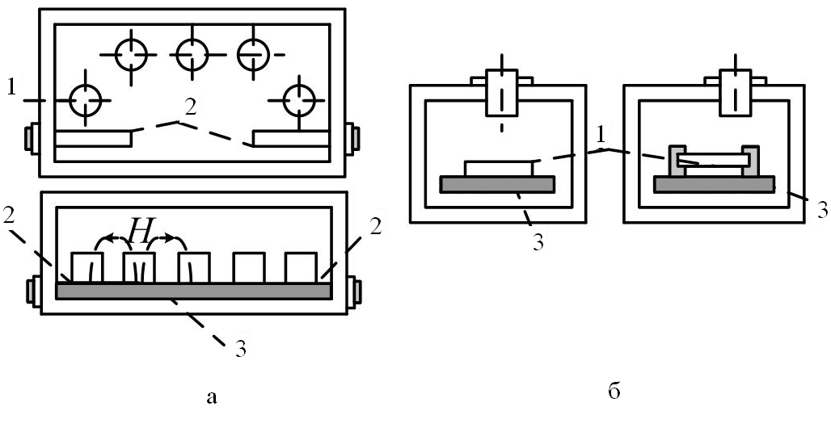

Рис. 5.46. Фильтр с непосредственными связями в полосковом исполнении:

1– резонатор, 2 – полосковая линия, 3 – подложка

Материал, из которого изготовлен резонатор, имеет высокую диэлектрическую проницаемость ****, поэтому электрические и магнитные поля концентрируются главным образом в объеме резонатора, а потери на излучение оказываются пренебрежимо малыми.

Так, при **** ненагруженная добротность резонатора зависит только от диэлектрических потерь. Для материала с **** ненагруженная добротность составляет 5000...10000, что соизмеримо с добротностью волноводныхрезонаторов. Размеры диэлектрических резонаторов по сравнению с волноводными в 3...5 раз меньше.

К недостаткам диэлектрических резонаторов высокой добротностиможно отнести невысокую температурную стабильность. Однако применяемые в настоящее время материалы типа ТБНС и ДБНТ позволяют устранить этот недостаток.

В многорезонаторных фильтрах на диэлектрических резонаторах удобно использовать непосредственные связи между соседними резонаторами.

Конструкция пятирезонаторного ППФ в полосковом исполнении показана на рис. 5.46, а. Для исключения паразитного излучения фильтр помещается в металлический экран, представляющий собой запредельный прямоугольный волновод.

Подбор связей между отдельными диэлектрическими резонато­рами для получения нужной полосы пропускания при выбранной форме частотной характеристики осуществляется изменением взаимного расположения резонаторов на подложке. Для подстройки на нужную резонансную частоту в пределах ±0,3 % могут быть введены соосные с резонатором подстроечные винты, располагаемые в верхней крышке экрана (рис. 5.46, б).

## 77. ВИДЫ НАПРАВЛЕННЫХ ОТВЕТВИТЕЛЕЙ И ИХ ОСНОВНЫЕ ПАРАМЕТРЫ.

Направленный ответвитель (НО) является восьмиполюсным устройством, осуществляющим направленное ответвление энергии. В устройстве различают первичную (основную) и вторичную (вспомогательную) линии. При возбуждении одного из плеч первичной линии часть мощности передается в другое плечо этой линии, а часть – в одно из плеч вторичной линии. При этом во второе плечо вторичной линии мощность не передается, и оно оказывается развязанным относительно возбуждаемого плеча первичной линии. Направление передачи мощности во вторичную линию зависит от направления прохождения сигнала в первичной. Разделение линий на первичную и вторичную условно и используется для упрощения описания процессов, происходящих в НО.

Гибридным соединением (трехдецибельным НО) называют НО, осуществляющий равное деление мощности между связанными плечами. Гибридное соединение, напряжения в выходных плечах которого имеют постоянный фазовый сдвиг в полосе частот, называют мостовым устройством (мостом).

В идеальном случае НО представляет собой чисто реактивный (не имеющий потерь) взаимный восьмиполюсник, который может быть описан матрицей рассеяния:

|  |  |
| --- | --- |
|  | (5.4) |

Диагональные элементы матрицы рассеяния , , и  связывают отраженные и падающие волны одного плеча восьмиполюсника и являются собственными коэффициентами отражения при условии подключения к другим плечам согласованных нагрузок.

Остальные элементы матрицы ,....,  связывают отраженные волны в одном плече с падающими в других плечах и могут рассматриваться как коэффициенты передачи этих плеч.

В зависимости от расположения плеч НО подразделяются на сонаправленные (рис. 5.2, а), противонаправленные (рис. 5.2, б) и комбинированные (рис. 5.2, в).

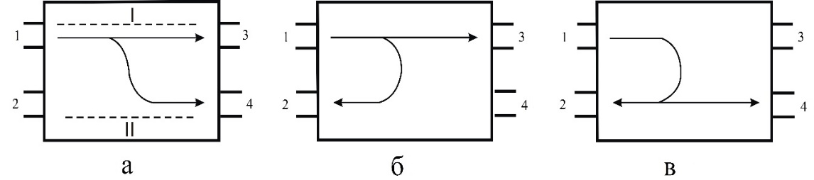

Рис. 5.2. Виды НО: а – сонаправленный; б – противонаправленный;  
в – комбинированный; I – первичная линия; II – вторичная линия;   
1 – входное плечо, 3 – выходное плечо, 4 – рабочее плечо, 2 – нерабочее плечо

К основным параметрам НО относятся следующие (см. рис. 5.2, а).

1. ***Переходное ослабление*** – отношение входной мощности первичной линии к выходной мощности рабочего плеча вторичной линии:

|  |  |
| --- | --- |
|  | (5.5) |

где *P*1 – входная мощность первичной линии; *P*4 – выходная мощность вторичной линии.

По переходному ослаблению различают НО:

– с большим ослаблением  дБ;

– с малым ослаблением  дБ;

– трехдецибельные  дБ.

1. ***Направленность***– отношение мощностей на выходе рабочего плеча в нерабочее вторичной линии передачи:

|  |  |
| --- | --- |
|  | (5.6) |

где – выходная мощность нерабочего плеча вторичной линии, создающаяся за счет неидеальности согласования и технологичных погрешностей.

У идеального НО величина *С*42 стремится к бесконечности. У практических конструкций НО *С*42 составляет порядка 30..60 дБ.

1. ***Развязка***– отношение входной мощности первичной линии к выходной мощности нерабочего плеча:

|  |  |
| --- | --- |
|  | (5.7) |

1. ***Рабочее затухание*** первичной линии передачи

|  |  |
| --- | --- |
|  | (5.8) |

где *P*3 – выходная мощность первичной линии.

1. ***Неравномерность деления мощности***

|  |  |
| --- | --- |
|  | (5.9) |

1. ***КСВ*** в подводящей энергию линии передачи и КСВ в различных плечах при условии подключения к другим плечам НО согласованных нагрузок:

|  |  |
| --- | --- |
|  | (5.10) |

1. ***Фазовые соотношения*,** характеризующие абсолютные значения фаз напряжений в плечах или относительную разность фаз напряжений выходных плечНО. Наибольшее распространение получили квадратурные НО (разность фаз равна 90о) и синфазно-противофазные НО (разность фаз равна 0о или 180о).
2. ***Полоса пропускания*** определяется полосой частот, за пределами которой имеет место ухудшение одного или нескольких рабочих параметров НО на заданную величину.

Классифицировать НО можно по различным признакам: по виду связи между первичной и вторичной линиями, по степени связи, по типу используемых линий передачи и т. п. В зависимости от переходного ослабления НО подразделяются на сильносвязанные (|| < 10 дБ) и слабосвязанные (|| > 10 дБ). По виду связи различают НО со шлейфной связью и с распределенной электромагнитной связью.

## 78. РЕАЛИЗАЦИЯ НАПРАВЛЕННЫХ ОТВЕТВИТЕЛЕЙ НА РАЗЛИЧНЫХ ЛИНИЯХ ПЕРЕДАЧИ: КОАКСИАЛЬНЫЙ НАПРАВЛЕННЫЙ ОТВЕТВИТЕЛЬ, ВОЛНОВОДНЫЕ НАПРАВЛЕННЫЕ ОТВЕТВИТЕЛИ, ПОЛОСКОВЫЙ НАПРАВЛЕННЫЙ ОТВЕТВИТЕЛЬ.

П

## 79. МОСТОВЫЕ СОЕДИНЕНИЯ, ГИБРИДНЫЕ СОЕДИНЕНИЯ.

А

**-----------------------------------------------------------------------------------------------------------------------------------**

## 80. ОБЩИЕ СВЕДЕНИЯ О ФЕРРИТАХ.

Ферриты представляют собой сложные твердые растворы с кристаллической структурой, получаемые спеканием окиси железа с окислами никеля, цинка, магния, марганца, хрома, меди и др. Химический состав ферритов может быть описан формулой М+2О • Fe2O3, где М+2 — соответствующий металлический двухва­лентный ион. Обычно в ферритах используются парные или трой­ные сочетания металлов, например, никель и цинк или марганец, магний и никель.

По внешним признакам ферриты имеют сходство с керамикой и обладают большой твердостью. Удельное сопротивление ферритов очень велико и доходит до 107—108 Ом/м при довольно высо­кой относительной диэлектрической проницаемости порядка 10—15. Большинство ферритов являются магнитно-мягкими мате­риалами. Начальная магнитная проницаемость СВЧ ферритов в слабых низкочастотных полях составляет приблизительно от 10 до 100. На сверхвысоких частотах при отсутствии постоянного магнитного поля начальная проницаемость лишь незначительно отличается от единицы.

Ценным свойством ферритов является весьма малая величина диэлектрических СВЧ потерь (tgδ ~10 -4). Таким образом, ферри­ты являются хорошими диэлектриками, но, как будет показано дальше, обладают вместе с тем важными ферромагнитными свой­ствами.

Анизотропные свойства ферритов проявляются при наложении постоянного магнитного поля. Линия передачи, содержащая феррит, обладает примечательными свойствами:

- необратимыми или невзаимными (не подчиняющимися прин­ципу взаимности) резонансными потерями;

- невзаимным вращением плоскости поляризации волны;

- невзаимным фазовым сдвигом;

- невзаимным изменением (смещением) структуры поля.

Долгое время считалось, что все пассивные электрические це­пи безоговорочно следуют принципу взаимности. С появлением ферритов в конце 40-х годов был открыт большой класс устройств, не удовлетворяющих этому условию. Рассмотрим некоторые физи­ческие и технические вопросы, связанные с применением ферри­тов в фидерных устройствах

## 81. ФИЗИЧЕСКИЕ ОСОБЕННОСТИ РАСПРОСТРАНЕНИЯ ЭМ ВОЛН В ПОДМАГНИЧЕННЫХ ФЕРРИТАХ.

А

## 82. ВЕНТИЛЬ НА ЭФФЕКТЕ ФАРАДЕЯ.

На рис. 8.5 изображена конструкция вентиля, использующей эффект Фарадея.

Н0

2

1

3

1

2

Вход

3

Выход

Вид сбоку

Рис. 8.5. Устройство ферритового вентиля на эффекте Фарадея

1- круглый волновод, 2- ферритовый стержень, 3 – поглощающая пластина

На входе вентиля расположена ножевидная поглощающая пластина, подобная рассмотренным поглотителям в аттенюаторах низкого уровня мощности. Тогда, если в волноводе с круглым сечением возбуждена волна типа Н11 с поляризацией, показанной на рис. 8.6а, поглощающая пластина не создает потерь для волны, по­ступающей со стороны входа вентиля.

Поглощающая пластина

Ē

А

А

А

А

А

А

45о

а

б

в

Рис. 8.6. К пояснению действия фарадеевского вентиля.

А-А - плоскость поляризации волны типа Н11.

В результате возникновения эффекта Фарадея плоскость поля­ризации волны на выходе вентиля поворачивается на угол δ. Длина ферритового стержня в данном случае подбирается таким образом, чтобы угол δ состав­лял 45° (рис. 8.6б). Тогда плоскость поляризации волны, отра­женной от нагрузки, поворачивается в ту же сторону еще на 45°. В результате электрическое поле отраженной волны оказывается в плоскости поглощающей пластины, как показано на рис. 8.6в. Отраженная волна практически полностью поглощается в пласти­не и не проходит на вход вентиля.

## 83. ВЕНТИЛИ НА ЭФФЕКТАХ ФЕРРОМАГНИТНОГО РЕЗОНАНСА.

Поскольку при поперечном магнитном резонансе требуется меньшая ве­личина постоянного магнитного поля в феррите, то особенностью кон­струкции вентиля является применение постоянных или электромагнитов.

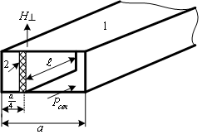

Рис. 8.7. Ферритовый вентиль на эффекте поперечного резонанса:

1 – отрезок прямоугольного волновода; 2 – ферритовая пластина

Конструкция вентиля приведена на рис. 8.7. Ферритовая пластина *2*, располагается в волноводе на расстоянии *а/4* от узкой стенки как раз там, где волна H10 имеет круговую поляризацию вектора *Н*. На­правление намагничивания (вектор *Н┴*) выбираем таким, чтобы при движении электромагнитной волны в прямом направлении круговая поляризация вектора *Н* в месте расположения ферритовой пластины соответствовала волне . Тогда в прямом направлении волна будет проходить свободно, так как феррит для нее представляет просто пластину высококачест­венного диэлектрика.

Для обратной же волны в районе ферритовой пластины поляризация волны *Н* соответствует волне , для которой величина магнитной проницаемости ┴. Но эта волна будет интенсивно затухать в феррите, причем величина затухания пропорциональна дли­не пути волны в феррите. Выбрав необходимую длину феррито­вой пластины , получим требуемую величину затухания в вентиле. Кроме того, эта волна будет иметь большое время задержки, обусловленное малой фазовой скоростью в феррите.

Охлаждение феррита в этом случае облегчается тем обстоятельством, что края пластины соприкасаются с медными стенками волновода.

Поле подмагничивания таких вентилей обычно создается специальными магнитами: катушками с железом или постоянными магнитами до­статочно большой силы. Большая величина постоянного магнитного поля является первым недостатком такого вентиля. Вторым недостатком для этих вентилей является существенное сужение частотного диапазона, в котором обеспечивается их эффективность. Дело в том, что при из­менении частоты колебаний поля сечение с круговой поляриза­цией меняет свое положение - при повышении частоты оно смещается в сторону узкой стенки волновода, а при понижении частоты оно смещается к центру волновода. При изменении частоты в диапазоне рабочих волн ферритовая пластинка, таким образом, может оказаться в невыгодном положении, что приведет к увеличению прямых потерь и уменьшению обратных.

Для расширения ра­бочего диапазона применяется способ концентрации поля волн, проходя­щих через вентиль, в определенном месте с помощью диэлектрических пластин (рис. 8.8).



Рис.8.8. Вентиль с диэлектрической пластиной:

1 – волновод; 2 – ферритовые бруски; 3 – диэлектрическая пластина;

4 – постоянный магнит.

Диэлектрическая пластина располагается так, чтобы ферритовые бруски находились в области с круговой поляризацией вектора *Н* волны *Н10* , распространяющейся на участке волновода. При такой конструкции венти­ля изменение рабочей частоты приводит к незначительному измене­нию структуры поля и около ферритовых брусков поляризация остается близкой к круговой в широком диапазоне частот.

## 84. ЦИРКУЛЯТОРЫ.

Циркулятором называется многополюсное устройство, содержащее несколько связанных плеч, в котором движение энергии СВЧ от плеча к плечу происходит в строго заданной последовательности. На практике наибольшее применение нашли трех и четырехплечие циркуляторы. На рис. 8.11 показаны схематические изображения таких циркуляторов - стрелка указывает последовательность передачи энергии от плеча к плечу.



Рис. 8.11. Схемы трехплечего (а) и четырехплечего (б) циркуляторов

В трехплечем циркуляторе движение энергии происходит по закону: ,а вчетырехплечем по закону .

Циркуляты позволяют решить неразрешимые проблемы при конструировании усилителей колебаний СВЧ на диодах Ганна и мазеров.

С помощью циркуляторов возможно также уплотнение антенно-фидерного тракта: передачи по нему одновременно двух - трех широкопо­лосных сигналов. Циркулятор может заменить и согласующий вентиль, как это показано на рис. 8.12.



Рис. 8.12. Трехплечий циркулятор как согласующий вентиль

Подаваемая от генератора сигнала мощность колебаний СВЧ посту­пает на плечо *1* циркулятора *Ц* и проходит в плечо *2*, к которому под­ключена рабочая нагрузка *Н*. Отраженные от нагрузки, волны подходят к плечу *2* циркулятора и проходят в плечо *3*, к которому подключена согласованная нагрузка *СН*. В этой нагрузке и происходит поглощение отраженных волн. Если в согласованной нагрузке обеспечена достаточно высокая степень согласования, то отраженная от нее волна, которая может попасть через циркулятор на генератор сигналов, оказывается значительно ослабленной.

## 85. ЦИРКУЛЯТОР НА ЭФФЕКТЕ ФАРАДЕЯ.

Конструкция циркулятора показана на рис. 8.13.



Рис. 8.13. Четырехплечий ферритовый циркулятор на эффекте Фарадея

Принципиальным элементом конструкции является расположенный в круглом волноводе *6* ферритовый стержень *5* длиной , обеспечивающий поворот поляризованного вектора на 45°. На концах круглого волновода имеются переходы к прямоугольному волноводу *7*, рассчитанные на полную передачу энергии СВЧ, имеющую только определенное положение поляризационного вектора. В первое плечо *1* поступает волна , которая переходит в волну  в круглом волноводе с поляризационным вектором, имеющим сдвиг относительно вертикальной оси.

При прохождении через ферритовый стержень, этот вектор поворачивается на 45°, и энергия волн поступает в прямоугольный волновод, сдвинутый в пространстве на 45° относительно плеча *1*. Волна, поступающая в плечо *2*, при проходе через ферритовый стержень повора­чивает свой поляризационный вектор на 45° и выходит через плечо *3*. Энергия же, поступающая в плечо *3* выходит из плеча *4*. Плечи *1, 3* и *2, 4* сдвинуты в пространстве друг относительно друга на 90°, что позволяет избежать связей между плечами, находящимися на одном кон­це циркулятора.

Основным недостатком такого циркулятора являются ограничения по мощности, связанные с нагреванием ферритового стержня ввиду трудностей отвода тепла от него. Кроме того рассматриваемый циркулятор сравнительно узкополосен, так как разность фазового набега волн *Н+* и *Н-* зависит от частоты колебания СВЧ.

## 86. ФАЗОВЫЙ ЦИРКУЛЯТОР.

Схематично конструкция фазового циркулятора изображена на рис. 8.14. Передача энергия происходит по правилу: . Это правило выполняется благодаря невзаимности сдвига фаз для волн разного направления при прохождении участка волновода, в котором расположен феррит.



Рис. 8.14. Фазовый циркулятор

Рассмотрим процесс передачи энергии из плеча  в плечо  (рис. 8.15а), и из плеча  в плечо  (рис. 8.15б).



а б

Рис. 8.15. Перенос энергии в фазовом циркуляторе

При подаче энергии в плечо , мощность волны, принятая за единицу, делителя в первом мосту, делится пополам, причем одна половина проходит участок с ферритом, а другая - участок с диэлектриком. При выходе из этих участков во втором мосту каждая из половины мощности делится еще пополам, в результате чего к каждому из плеч  и  приходят по две одинаковых волны. На рис.15 а и б показан процесс деления входной единичной мощности и фазировка получающихся волн при прохождении циркулятора.

Разность фаз волн, приходя­щих к плечу , равна 180°, а к плечу  приходят синфазные волны. Поэтому, вся энергия, поданная в плечо , выходит из плеча . Если же энергия поступает в плечо , то вследствие невзаимности фазового сдвига в участке волновода с ферритом ( вместо  ) волны, приходящие в плечо , будут иметь разность фазового сдвига 180°, а волны, приходящие в плечо , - 0°. Следовательно, при пода­че энергии в плечо  она выходит из плеча . Аналогично можно показать, что при подаче энергии СВЧ в плечо  она выйдет из пле­ча , а при подаче энергии в плечо  она выйдет из плеча .

**-----------------------------------------------------------------------------------------------------------------------------------**

## 87. ОСНОВНЫЕ ПРИНЦИПЫ КОНСТРУИРОВАНИЯ ЭКРАНОВ ЭМ ИЗЛУЧЕНИЙ.

Электромагнитные экраны являются средством ослабления взаимного влияния одних частей устройства на другие; средством защиты различных  
аппаратов и приборов в целом от воздействия ЭМП, создаваемых посторонними устройствами; средством подавления индустриальных помех у источников их возникновения; средством защиты обслуживающего персонала от ЭМИ, создаваемых мощными генераторами. Электромагнитными экранами называют конструкции, предназначенные для ослабления ЭМП [164].

Экранированием называется локализация электромагнитной энергии в определенном пространстве за счет ограничения распространения ее всеми возможными способами.

Паразитная связь между разнесенными источником и приемником напряжения получается в основном по проводам. В таких случаях достаточно включить в них одну или несколько развязывающих ячеек, чтобы получить удовлетворительное экранирование без механических деталей.

Определение необходимости той или иной степени экранирования данной электрической цепи так же, как и определение достаточности того или иного вида экрана почти не поддается техническому расчету, потому что известные теоретические решения отдельных простейших задач оказываются не применимыми к сложным электрическим цепям, состоящим из произвольно расположенных в пространстве элементов, излучающих электромагнитную энергию в самых разнообразных направлениях. Для расчета экрана пришлось бы учитывать влияние всех этих отдельных излучений, что невозможно. Поэтому от конструктора, работающего в этой области, требуется особенно ясное понимание физического действия каждой экранирующей детали, ее относительного значения в комплексе деталей экрана и умение выполнять ориентировочные подсчеты эффективности экрана.

Эффективностью экранирования (Э) называется отношение напряжений, токов, напряженностей электрического и магнитного полей в экранируемом пространстве при отсутствии и наличии экрана. Количественная оценка эффективности экрана выражается в относительных единицах и определяется по формуле:

Э = U / U 0 = 1/10 = Е / Е 0 =Н/Н0,

Чтобы уменьшить паразитную емкостную связь между отдельными блоками или радиоэлектронными устройствами Спар, изменяют расположение узлов относительно один другого, отдаляют их на максимально возможное расстояние друг от друга, меняют ориентацию; используют в конструкции миниатюрные радиоэлементы. При недостаточности этих мер между элементами устанавливается экран, служащий для экранирования электрического поля (постоянного и переменного).

Важно, чтобы соединение экрана с корпусом было действительно коротким. Здесь соединительные проводники недопустимы. Несколько сантиметров провода могут резко ухудшить экранирование, особенно в диапазонах КВ и УКВ. Эффективность экранирования электрического поля не зависит от толщины экрана. Применимы даже электропроводящие краски. Узкие щели и отверстия в экране не ухудшают экранирования электрического поля, если они малы по сравнению с длиной волны

В РЭА всегда имеются металлические части, служащие не для экранирования, а для крепления, предохранения от повреждений, амортизации, силовых приводов и т.д. Случайно размещенные вблизи не соединенные с корпусом металлические детали могут образовать ПС. Поэтому следует обеспечивать надежный контакт с корпусом всех не токонесущих деталей устройства.

Для уменьшения взаимной индуктивности Мпар можно применить различные способы: изменить расположение связанных цепей при максимальном расстоянии одной от другой, подобрать ориентацию трансформаторов, дросселей и катушек так, чтобы их оси были перпендикулярны, использовать элементы с малым рассеиванием магнитного потока (тороидальные и броневые сердечники из магнитодиэлектриков и ферритов, материалы с высокой магнитной проницаемостью), увеличить полное сопротивление связанных цепей. При недостаточности этих мер производится экранирование магнитного поля.

## 88. ЭКРАНИРОВАНИЕ ВЫСОКОЧАСТОТНОГО МАГНИТНОГО ПОЛЯ.

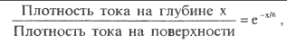В конструкции электромагнитных экранов применяют немагнитные и ферромагнитные металлы. Вихревые токи, наведенные полем источника излучения в теле экрана, вытесняют внешнее поле из пространства, занятого экраном. Токи в экранирующем цилиндре распределяются неравномерно по его сечению, что обусловлено поверхностным эффектом (скин-эффектом). Сущность последнего заключается в том, что переменное магнитное поле ослабляется по мере проникновения в глубь металла, так как внутренние слои экранируются вихревыми токами, циркулирующими в поверхностных слоях. Из-за поверхностного эффекта плотность тока и напряженность магнитного поля падает по экспоненциальному закону по мере углубления в металл:

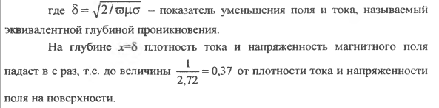

## 

Экранирующее действие вихревых токов определяется двумя факторами: обратным полем, создаваемым токами, протекающими в экране, и поверхностным эффектом в материале экрана. На высоких частотах, при относительно большой толщине материала экрана 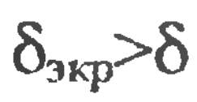действуют оба фактора и эффективность экрана можно определить по приближенному уравнению (1):

|  |  |
| --- | --- |
| 1 | 2 |

На низких частотах, когда , поверхностный эффект незначителен, действует только первый фактор и эффективность рассчитывают по уравнению (2).

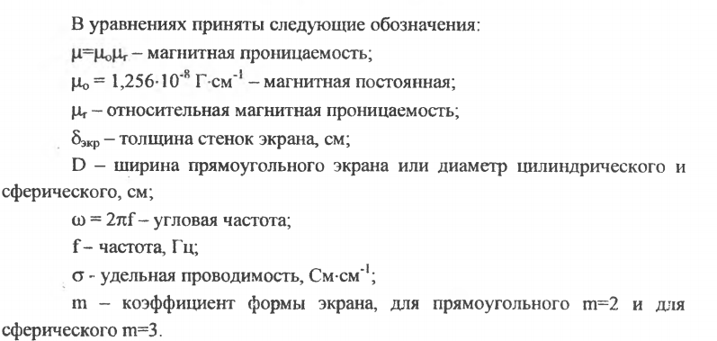

На частотах 0,1-1 кГц экранирование вихревыми токами действует  
слабо и магнитное поле можно ослабить только шунтированием его  
ферромагнитным материалом с большим . С повышением частоты  
увеличивается вытеснение магнитного поля из объема ферромагнитного материала вследствие поверхностного эффекта, уменьшается действующая толщина экрана и эффективность экранирования шунтированием поля падает, а с вытеснением поля растет.

В диапазоне звуковых частот 0,1 - 1,0 кГц  
экранирование магнитного поля является труднейшей задачей и к нему прибегают крайне редко.

На частотах выше 10 кГц всегда можно подобрать материал и его толщину так, чтобы выполнялось неравенство . Это позволяет пользоваться формулой, из которой следует, что ориентировочная эффективность экрана будет 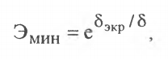откуда 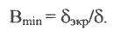

На частотах свыше 1 МГц экран из любого металла толщиной 0,5-  
1,5 мм действует весьма эффективно.

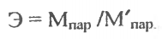Для частот выше 10 МГц хорошим экраном является медная пленка толщиной около 0,1 мм. Поэтому на этих частотах в конструкции экранов допустимо применение фольгированного гетинакса или другого изоляционного материала с нанесенным на него медным покрытием. При правильно выбранных размерах и материале магнитного экрана рассчитанное значение Э почти всегда оказывается больше необходимого. При этом действительная эффективность зависит исключительно от конструкции и качества выполнения экрана. Коэффициент индуктивной ПС пропорционален Мпар Очевидно, что подобно подавлению емкостной ПС после экранирования магнитного поля остаточная индуктивная ПС пропорциональна М'пар. Учитывая, что все другие величины не изменяются, получаем

## 89. ОДНОВРЕМЕННОЕ ЭКРАНИРОВАНИЕ ЭЛЕКТРИЧЕСКОГО И МАГНИТНОГО ПОЛЕЙ.,

Конструкции экранов применяют немагнитные и ферромагнитные металлы. Вихревые токи, наведенные полем источника излучения в теле экрана, вытесняют внешнее поле из пространства, занятого экраном.Токи, протекающие по экрану под влиянием магнитного поля, значительно превосходят токи, наблюдаемые при экранировании электрического поля. Причиной этого является то, что токи, возбуждаемые в экране магнитным полем, протекают в короткозамкнутом поверхностном слое тела самого экрана, сопротивление которого невелико, в то время как в цепь тока, протекающего при экранировании электрического поля,всегда включено большое сопротивление паразитной емкости между экранируемым телом и экраном.

Эффективность электрического экрана почти целиком определяется наличием короткого замыкания между экраном и корпусом прибора. При экранировании магнитного поля присоединение экрана к корпусу не изменяет величину возбуждаемых в экране токов и, следовательно, на эффективность магнитного экранирования не влияет, если стыки отдельных частей экрана не снижают эти токи. Изменение частоты мало влияет на действие электрического экрана. Точно так же незначительно влияет удельная проводимость материала, из которого он сделан. Магнитное экранирование целиком зависит от частоты. Чем она ниже, тем слабее действует магнитный экран, тем большей толщины приходится его делать для достижения одной и той же эффективности. При работе на ВЧ, когда , экран ведет себя почти как идеальный проводник, проводимость которого При конструировании экранов необходимо знать следующие свойства идеального проводника:

1. Внутри идеального проводника не могут существовать переменные электрические и магнитные поля, поверхность проводника является эквипотенциальной.

2. Токи протекают только по поверхности пластины из идеального проводника, несмотря на наличие, более короткого пути.

3. Ток, протекающий по проводу, пропущенному через отверстие в пластине из идеального проводника, возбуждает в пластине поверхностные токи такой силы и направления, что сумма токов, протекающих через поперечное сечение отверстия, будет равна нулю.

4. В экране с перегородками возникают блуждающие токи, охватывающие всю поверхность экрана; при сближении точек присоединения к экрану растут токи, протекающие по более коротким путям, и уменьшаются все остальные. Присоединение к дополнительным точкам не освобождает экран от блуждающих токов; только присоединение цепи к крайним точкам на выступах экрана позволяет избавиться от этих токов, но при условии, что отсутствуют паразитные емкости между экраном и цепью.

5. Суммарный магнитный поток через отверстие в пластине из идеального проводника равен нулю; малые отверстия почти не ухудшают качество экрана, так как магнитное поле, выходящее из отверстия, можно обнаружить только вблизи него, а паразитная емкость, связывающая через электрическое поле экранируемые друг от друга точки, почти не зависит от наличия таких отверстий.

Длинные узкие щели, допустимые в электрическом экране, опасны в магнитном, если они направлены поперек направления вихревых токов. Когда экранируют сложные электрические цепи, в которых направления магнитных потоков могут быть самыми разнообразными, следует избегать длинных щелей. Желательно крышки и экраны соединять друг с другом и с корпусом прибора так, чтобы длина щелей не превосходила 0,01 - 0,001 длины волны. Это важно и для экранирования поля, так как от качества контакта между частями экрана, определяющего разность потенциалов между ними, почти целиком зависит эффективность электрического экрана.

## 90. ЭКРАНИРОВАНИЕ ЭЛЕКТРОМАГНИТНОГО ИЗЛУЧЕНИЯ.

Электромагнитные излучения блокируются методами высокочастотного электрического и магнитного экранирования.

Экранирование осуществляется на пяти уровнях:

* уровень элементов схем;
* уровень блоков;
* уровень устройств;
* уровень кабельных линий;
* уровень помещений.

Элементы схем с высоким уровнем побочных излучений могут помещаться в металлические или металлизированные напылением заземленные корпуса. Начиная с уровня блоков, экранирование осуществляется с помощью конструкций из листовой стали, металлических сеток и напыления. Экранирование кабелей осуществляется с помощью металлической оплетки, стальных коробов или труб.

При экранировании помещений используются: листовая сталь толщиной до 2 мм, стальная (медная, латунная) сетка с ячейкой до 2,5 мм. В защищенных помещениях экранируются двери и окна. Окна экранируются сеткой, металлизированными шторами, металлизацией стекол и оклеиванием их токопроводящими пленками. Двери выполняются из стали или покрываются токопроводящими материалами (стальной лист, металлическая сетка). Особое внимание обращается на наличие электрического контакта токопроводящих слоев двери и стен по всему периметру дверного проема. При экранировании полей недопустимо наличие зазоров, щелей в экране. Размер ячейки сетки должен быть не более 0,1 длины волны излучения.

Выбор числа уровней и материалов экранирования осуществляется с учетом:

* характеристик излучения (тип, частота и мощность);
* требований к уровню излучения за пределами контролируемой зоны и размеров зоны;
* наличия или отсутствия других методов защиты от ПЭМИН;
* минимизации затрат на экранирование.

В защищенной ПЭВМ, например, экранируются блоки управления электронно-лучевой трубкой, корпус выполняется из стали или металлизируется изнутри, экран монитора покрывается токопроводящей заземленной пленкой и (или) защищается металлической сеткой.

Экранирование, помимо выполнения своей прямой функции защиты от ПЭМИН, значительно снижает вредное воздействие электромагнитных излучений на организм человека. Экранирование позволяет также уменьшить влияние электромагнитных шумов на работу устройств.

\*ПЭМИН – побочные электромагнитные излучения и наводки

## 91. РАДИОПОГЛОЩАЮЩИЕ МАТЕРИАЛЫ И ПОКРЫТИЯ.

**Радиопоглощающие материалы (РПМ) – специальные покрытия, различные по составу и структуре, которые способны обеспечить эффективное поглощение электромагнитной энергии.**

Свойства поглощения РПМ основаны на их способности преобразовывать ЭМВ в тепло. Данный процесс поглощения сопровождается явлениями поглощения, рассеяния, интерференции и дифракции радиоволн, в конечном итоге сводясь к переходу энергии излучения в тепловую энергию

РПМ широко используются в современной индустрии и, особенно – в изделиях военно-промышленного комплекса:

* с целью противолокационной маскировки объектов;
* для организации испытательных безэховых камер, испытательных стендов;
* в радиотехническом оборудовании;
* в высокочастотных системах связи.

Благодаря особенностям своей структуры, радиопоглощающие материалы создаются в разных конфигурациях и размерах, что позволяет монтировать их на любые поверхности.

Естественных материалов, обладающих хорошим радиопоглощением и пригодных для непосредственного использования в изделиях, в природе нет. Используются композиционные материалы, которые производят различными конструктивными методами и введением поглощающих добавок.

Радиопоглощающие материалы создают на защищаемой поверхности неоднородный слой – согласованную нагрузку для падающей электромагнитной волны. Характеристики и свойства защитного слоя, в том числе, диэлектрические потери, зависят от толщины, состава и структуры материала. Состав материала определяет, какие характеристики магнитной и диэлектрической проницаемости он демонстрирует в определенном диапазоне частот.

РПМ производят на основе каучука, пенопласта, пенополистирола, металло-керамических композиций. С целью увеличения поглощающей способности поверхностей их выполняют многослойными и увеличенной толщины. В некоторых случаях – с конусообразными выступами со стороны падения радиоволны.

Формы изготовления радиопоглощающих материалов: лакокрасочные; герметики; полимеры; плитка; пеномассы; строительные плиты; сыпучие смеси и другие композиционные вариации.

По принципу действия радиопоглощающие материалы выделяют в несколько групп: резонансные; нерезонансные магнитные; нерезонансные объемные; металлические экраны; пирамидальные поглотители электромагнитных волн.

Различие между собственно материалами (РПМ) и покрытиями (РПП) до некоторой степени условно и предполагает, что первые входят в состав конструкции объекта, а вторые — как правило, наносятся на его поверхности. Условность разделения связана и с тем обстоятельством, что любой радиопоглощающий материал является не только материалом, но микроволновым устройством-поглотителем. Способность материала поглощать высокочастотное излучение зависит от его состава и структуры. РПМ и РПП не обеспечивают поглощения излучения любой частоты, напротив, материал определенного состава характеризуется лучшей поглощающей способностью при определенных частотах. Не существует универсального поглощающего материала, приспособленного для поглощения излучения радиолокационной станции (РЛС) во всем частотном диапазоне.

Существует распространенное заблуждение относительно того, что в результате применения РПМ объект становится невидимым для локаторов. В действительности, применение радиопоглощающих материалов способно лишь существенно снизить эффективную поверхность рассеяния объекта в конкретном диапазоне частот РЛС, что, однако не обеспечивает полную «невидимость» объекта при иных частотах излучения. РПМ являются лишь слагаемым обеспечения низкой заметности объекта, среди которых: конфигурация летательного аппарата (ЛА); конструктивно-компоновочные решения; широкое применение композиционных материалов, отсутствие собственных излучений и т. п.